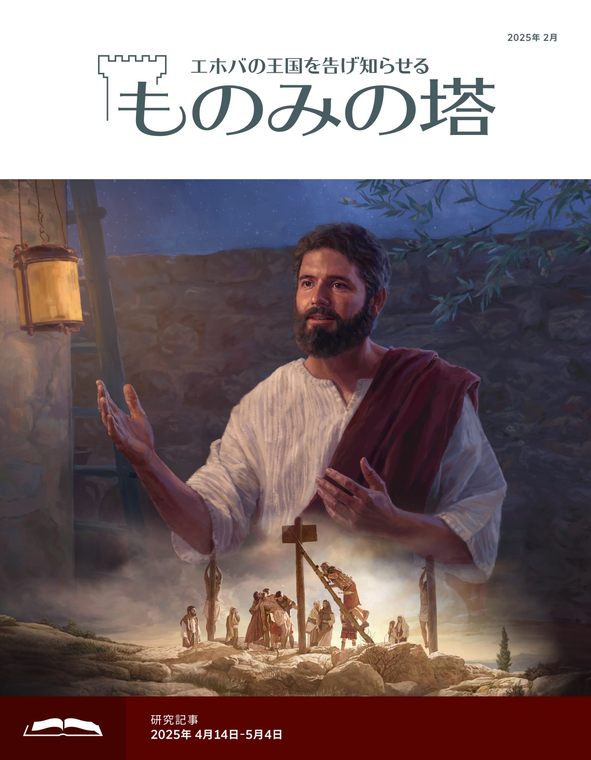
.

Table of Contents
研究用
目次
エホバが許してくださることに心から感謝する
エホバは私たちを本当に許してくださる
エホバに倣って人を許す
「独りぼっちではありませんでした」
自分中心の考え方に染まらないようにする
本当の友達になるには
シンプルな質問がうれしい結果に
勇気を出して正しいことをする
ページナビゲーション

- 研究用
- 目次
- エホバが許してくださることに心から感謝する
- エホバは私たちを本当に許してくださる
- エホバに倣って人を許す
- 「独りぼっちではありませんでした」
- 自分中心の考え方に染まらないようにする
- 本当の友達になるには
- シンプルな質問がうれしい結果に
- 勇気を出して正しいことをする
- ページナビゲーション

- 1
- 2
- 3
- 4
- 5
- 6
- 7
- 8
- 9
- 10
- 11
- 13
- 14
- 15
- 16
- 17
- 18
- 19
- 20
- 21
- 22
- 23
- 24
- 25
- 26
- 27
- 28
- 29
- 30
- 31
- 32

研究用
2025年2月
研究記事 2025年4月14日-5月4日

© 2024 Watch Tower Bible and Tract Society of Pennsylvania
この出版物は販売を目的としたものではありません。世界的な聖書教育活動の一環として提供されており，その活動は自発的な寄付によって支えられています。寄付をしたいと思われる方はdonate.jw.orgをご覧ください。
聖句は，特に注記がない限り，「新世界訳聖書」からの引用です。

目次

この号の記事
研究記事6: 2025年4月14-20日
2 エホバが許してくださることに心から感謝する
研究記事7: 2025年4月21-27日
8 エホバは私たちを本当に許してくださる
研究記事8: 2025年4月28日-5月4日
14 エホバに倣って人を許す
20 ライフ･ストーリー 「独りぼっちではありませんでした」
25 自分中心の考え方に染まらないようにする
28 本当の友達になるには
30 シンプルな質問がうれしい結果に
32 調べてみよう 勇気を出して正しいことをする

研究記事 6
18番の歌 贖いに感謝する
エホバが許してくださることに心から感謝する
「神は，自分の独り子を与えるほどに人類を愛した」。ヨハネ 3:16
ポイント：エホバがどんな根拠に基づいて罪を許してくださるかをよく理解し，感謝を深めましょう。
1-2. 私たちの状況は，1節に出てくる青年とどんな点で似ていますか。
想像してみてください。裕福な家庭で育ったある青年が突然悲劇に見舞われます。両親が事故で亡くなってしまったのです。この青年はひどくショックを受けます。でも，さらに衝撃的な事実を知ることになります。両親が財産を使い果たし，多額の借金を残していたのです。青年は財産どころか負債を受け継ぐことになり，返済を求められ-ます。自分の力で負債を返すことは到底できそうにありません。
2 私たちもこの青年と同じような状況にいます。祖先であるアダムとエバは完全な人で，美しいパラダイスに住んでいました。（創 1:27それから神は人を自分に似た者，神に似た者として創造した。男性と女性を創造した; 2:7-9エホバ神は地面の土で人を形作り，その鼻に息を吹き込んで命を与えた。すると生きた人(*呼吸する生き物/ヘ語ネフェシュ)になった。 8 さらにエホバ神は東方のエデンに庭園を造り，自分が形作った人をそこに置いた。 9 エホバ神は，食べられる実を付けるさまざまな美しい木が地面から生えるようにし，庭園の真ん中に命の木を生えさせた。また，善悪の知識の木を生えさせた。）幸せな生活がずっと続く見込みがありました。でもある時，事態は一変します。パラダイスという住まいも，永遠に生きる見込みも失ってしまいました。アダムの子孫は何を受け継ぐことになったでしょうか。聖書にはこうあります。「1人の人[アダム]によって人類に罪が入り，罪によって死が入り，こうして，全ての人が罪人になったために，死が全ての人に広がった」。（←ロマ 5:12）私たちはアダムから罪を受け継ぎ，死ぬようになりました。この罪は，誰も支払うことのできない巨額の負債のようです。（詩 49:8（人の命を買い戻す(*命のための贖いの)代価は非常に高く，とても支払えない。））
3. 私たちの罪が「負債」に似ているといえるのはどうしてですか。
3 聖書で罪は「負債」に例えられています。（マタ 18:32-35そこで主人は，その男性を呼んで言いました。『邪悪な奴隷よ，あなたが嘆願した時，私は負債を全て取り消してあげました。 33 私があなたに憐れみを掛けたように，あなたも仲間の奴隷に憐れみを掛けるべきではありませんでしたか』。 34 憤った主人は，借金を全て返すまで，その男性を牢番たちに引き渡しました。 35 もしあなたたち各自が仲間を心から許さないなら，天の父もこの主人と同じようにします。）私たちは罪を犯す時，エホバに対して負債を負うことになるといえます。それで，その負債を返済しなければいけない状況にいます。それができなければ，死という代償を払うしかありません。（ロマ 6:7死んだ人は自分の罪から放免されているのです，23罪の代償は死ですが，神が与える贈り物は，私たちの主であるキリスト･イエスによる永遠の命なのです。）
4. （ア）罪を犯した人は皆，誰かに助けてもらわなければどうなってしまいますか。（詩編 49:7-9）（イ）聖書で「罪」という言葉は何を指していますか。（「罪」の囲みを参照。）
4 アダムとエバが失ったものを全部取り戻すことはできるのでしょうか。自分たちの力ではできません。（詩編 49:7-9誰一人として兄弟を買い戻すことはできない。 彼のための贖い(*)を神に差し出すことはできない。 8 （人の命を買い戻す(*命のための贖いの)代価は非常に高く，とても支払えない。） 9 彼を永遠に生き続けさせようとしても。 墓穴を見ないようにさせようとしても。を読む。）誰かに助けてもらわなければ，将来の命の希望も復活の希望も持つことはできません。動物と同じように，死んだらそれで終わりということになります。（伝 3:19人には終わりがあり，動物にも終わりがある。皆，同じ終わりを迎える。動物は死に，人も死ぬ。皆，1つの命(*息)を持っている。だから人は動物より優れているわけではない。全てはむなしい。ペテ二 2:12しかし，偽りを教える人たちは，自分が知らない事柄について悪く言います。捕らわれて殺されるために生まれ，本能的に行動する，理性のない動物のようです。自分の破壊的な行いによって破滅に至り，）
罪
聖書の中で「罪」という言葉は，次のような意味で使われています。
・原罪，つまりアダムがエホバ神に対して犯した最初の違反。（創 3:17-19アダム(m*地の人/人間/人類)にはこう言った。「あなたが妻の言ったことに従い，『食べてはならない』と私が命じた木の実を食べたので，あなたのせいで地面は災いを被った。それであなたは，地面から食物を得るために生涯ずっと苦労する。 18 地面にはいばらとアザミが生え，あなたは野の草木を食べなければならない。 19 あなたは額に汗して食物(*パン)を得，やがて地面に戻る。そこから取られたからだ。あなたは土なので土に戻るのである」。ロマ 5:14それでも死は，アダムからモーセに至るまで，王として支配しました。アダムの違反と同様の罪を犯さなかった人に対してもです。アダムには，来ることになっていた方との類似点がありました，171人の人の過ちにより，その人を通して死が王として支配したのですから，まして，惜しみない親切を豊かに示され，無償の豊かな贈り物として正しいと認められる人たちは，1人の人イエス･キリストを通して命を得，王として治めるのです。）
・良くないことを考えたり行ったりしてしまう傾向。アダムが罪を犯した結果として子孫に受け継がれたもの。（詩 51:5私は過ちのある者として生まれ， 母は罪のうちに私を身ごもりました(*母が私を身ごもった時から罪深い人間です)）
・受け継いだ傾向のせいでしてしまうことがある悪い行い。意図的なものも，そうでないものもある。（ヨハ 8:34イエスは答えた。「はっきり言っておきますが，罪を犯す人は皆，罪の奴隷です。ヤコ 1:14，15人はそれぞれ，自分の欲望に引かれて惑わされる(*餌によるかのように捕らわれる)ことにより，試されるのです。 15 欲望は膨れ上がった(d*身ごもった)時に罪を生みます。そして，罪は犯された時に死をもたらします。）
5. 受け継いだ罪という負債の返済を可能にするために，愛情深いお父さんエホバはどんなことをしてくださっていますか。（挿絵を参照。）
5 最初に出てきた青年のことを考えてみてください。ある裕福な人から負債を全て払ってあげると言われたなら，その青年はどう感じると思いますか。きっと心から感謝し，その親切な申し出を受け入れることでしょう。同じように，愛情深いお父さんエホバは，アダムから受け継いだ罪という負債の支払いを可能にしてくださいました。イエスはこう説明しています。「神は，自分の独り子を与えるほどに人類を愛したのです。そのようにして，独り子に信仰を抱く人が皆，滅ぼされないで永遠の命を受けられるようにしました」。（←ヨハ 3:16）さらに，エホバがこのようにしてくださったおかげで，エホバとの良い関係を持つことができるようにもなりました。
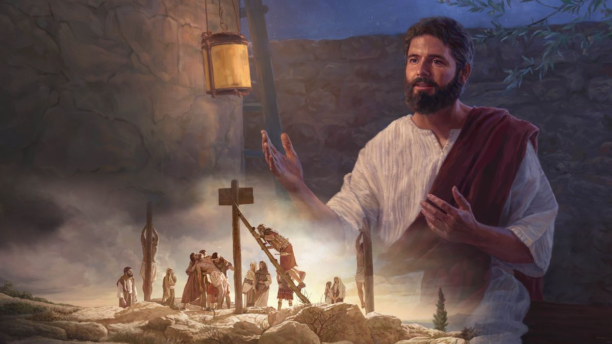
イエスは，エホバが贖いを根拠にして許してくださるという良い知らせを広めた。（ヨハ 3:16）そして自分の命を贖いとして進んで捧げた。（5節を参照。）
6. この記事では，聖書に出てくるどんな表現について考えますか。どうしてですか。
6 エホバがしてくださったことのおかげで，「負債」ともいえる罪を許してもらうことが可能になりました。どのようにでしょうか。その答えを知るため，和解，贖罪，贖い，買い戻し，正しいと認めるといった表現が聖書でどのように使われているかを調べます。この記事では，こうした表現の意味を一つ一つじっくり考えていきます。エホバがどんなことを根拠にして許してくださるのか考えると，感謝が深まるでしょう。

エホバの願い: 和解
7. （ア）アダムとエバはほかに何を失いましたか。（イ）アダムとエバの子孫である私たちがどうしても必要としていることは何ですか。（ローマ 5:10，11）
7 アダムとエバは永遠に生きる見込みだけでなく，天のお父さんエホバとの貴重な関係も失いました。もともとアダムとエバはエホバの家族でした。（ルカ 3:38エノシュ，セツ，アダムに至る。そしてアダムは神の子であった。）でもエホバに従わなくなり，その家族から追い出されました。2人に最初の子供が生まれたのはその後でした。（創 3:23，24エホバ神は人をエデンの園から出し，地面を耕させた。その地面から人は取られた。 24 こうして神は人を追い出し，ケルブたちと，回転し続ける炎の剣とをエデンの園の東に配置して，命の木への道を守らせた; 4:1さて，アダムは妻エバと関係を持ち，エバは妊娠した。エバはカインを産み，「私はエホバの助けで男の子を産んだ」と言った。）それで，2人の子孫である私たちはエホバと和解する必要があります。（ローマ 5:10，11敵だった時に神の子の死によって神と和解したのですから，まして和解した今，神の子の命によって救われるはずなのです。 11 それだけでなく，私たちは，主イエス･キリストのおかげで，神との関係を喜んでいます。キリストを通して神と和解したからです。を読む。）エホバとの関係を修復する必要があるということです。ある参考文献によると，ここで使われている「和解」に当たるギリシャ語は，「敵と友になる」ことを意味する場合があります。エホバは私たちと友になることを願って，なんと自分の方から行動してくださいました。どんなことをしてくださったのでしょうか。

方法: 贖罪
8. 贖罪とは何ですか。
8 エホバは罪深い人類がご自分との友情関係を取り戻せるよう，ある方法を取りました。贖罪です。贖罪には，あるものをそれと同じ価値の別のものと交換することが関係しています。そのようにして，失われたものを取り戻したり，壊れたものを取り換えたりすることができます。ギリシャ語聖書では，「贖罪」とよく似た意味の償いという言葉が使われています。（ロマ 3:25神はキリストを，償いのための捧げ物として差し出してくださいました。キリストの血への信仰によって神と和解できるようにしてくださったのです。神がキリストを差し出したのは，ご自分が正しかったということを示すためでした。かつて辛抱しつつ，過去に犯された罪を許していたことは，正しかったのです。）償いによって，人間は神との良い関係を持てるようになります。
9. イスラエル人の罪を許すため，エホバは一時的にどんな方法を取りましたか。
9 エホバは一時的に，ある方法によってイスラエル人の罪を許し，ご自分との良い関係を持てるようにしました。イスラエルでは年に一度贖罪の日があり，大祭司は人々のために動物の犠牲を捧げました。もちろん，動物の犠牲は誰の罪も完全に贖うことはできませんでした。動物の命の価値は人間の命の価値に及ばなかったからです。でもイスラエル人が悔い改めて，エホバから求められている犠牲を捧げる限り，エホバは進んでイスラエル人の罪を許しました。（ヘブ 10:1-4律法は後に来る良いものの影にすぎず，実体ではありません。ですから，毎年同じ犠牲が捧げられても，神に近づく人が律法(if*人々/祭司たちのことかもしれない)によって完全になることは決してありません。 2 もし完全になるとすれば，神聖な奉仕をする人は一度清められれば罪の自覚がなくなるので，もう犠牲は捧げられていないはずではないでしょうか。 3 ところが逆に，犠牲は毎年捧げられ，罪を思い出させるものとなっています。 4 雄牛やヤギの血は罪を取り去ることができないからです。）贖罪の日に捧げられた犠牲や日々の罪の捧げ物は，自分たちが本当に罪深いことや，罪を完全に取り除くためにより優れた解決策が必要であることをイスラエル人に意識させました。
10. エホバは人類の罪を完全に許すためにどんなことをしましたか。
10 エホバは，人類の罪を完全に許すための方法を考えていました。それは，ご自分の愛する子イエスが「多くの人の罪を負うために一度限り自分を捧げ」るというものでした。（ヘブ 9:28キリストも，多くの人の罪を負うために一度限り自分を捧げました。そして，2度目に現れるのは罪を取り除くためではありません。キリストに救われることを一心に待ち望んでいる人たちに現れるのです。）イエスは「多くの人と引き換える贖いとして自分の命を与え」ました。（マタ 20:28人の子も，仕えてもらうためではなく仕えるために，また多くの人と引き換える贖いとして自分の命を与えるために来ました。）贖いとは何でしょうか。

代価: 贖い
11. （ア）聖書によると贖いとは何ですか。（イ）贖いを支払うことができるのはどんな人だけでしたか。
11 聖書によると，贖いは贖罪や和解のために支払われる代価のことです。*「贖い」という言葉を，「命の代価」や「支払われたもの」といった意味の表現に訳している言語もあります。 エホバにとって贖いは，失われたものを回復させる根拠となります。どういうことでしょうか。アダムとエバは完全な命といつまでも生きる見込みを失いました。それで，贖いの代価は失われたものと同じ価値を持つ必要がありました。（テモ一 2:6全ての人のための対応する贖い(*)として自分を与えました。このことについては，定められた時に語られることになっています。）その代価を支払うことができるのは，（1）完全で，（2）地上でいつまでも生きる見込みを持ち，（3）私たちのために進んで命を犠牲にしようとする，成人した男性だけでした。そのような人の命だけが，失われた命の代わりになることができました。
12. イエスが，必要とされている贖いの代価を支払うことができたのはどうしてですか。
12 イエスが贖いの代価を支払うことができた3つの理由を考えましょう。（1）イエスは完全で「罪を犯」しませんでした。（ペテ一 2:22キリストは罪を犯さず，欺きを語ったこともありませんでした。）（2）そのためイエスには地上でいつまでも生きる見込みがありました。（3）イエスは私たち人類のために自分の命を進んで差し出しました。（ヘブ 10:9，10それからこう言っています。「ご覧ください，私はあなたの望まれることを行うために来ました」。キリストは，第二のものを確立するために，第一のものを除き去るのです。 10 この「望まれること」により，イエス･キリストの体が一度限り捧げられたので，私たちは神聖なものとされています。）完全な人としてのイエスの命と，罪を犯す前の最初の人間アダムの命には，同じ価値がありました。（コリ一 15:45「最初の人アダムは生きた人になった」と書かれています。最後のアダムは，命を与える，目に見えない存在になりました。）それで，イエスは自分の命を犠牲にすることによってアダムの罪を贖い，アダムが失ったものを取り戻すことができました。（ロマ 5:191人の人の不従順によって多くの人が罪人になったように，1人の人の従順によって多くの人が正しい人になるのです。）このようにして，イエスは「最後のアダム」になりました。別の完全な人が，アダムが失ったもののためにさらに代価を支払う必要はありません。イエスは死ぬことによって，「一度で永遠に有効な犠牲を捧げた」のです。（ヘブ 7:27この方は，ほかの大祭司とは違い，まず自分自身の罪のために，次いで民の罪のために，毎日犠牲を捧げる必要はありません。自分を捧げた時，一度で永遠に有効な犠牲を捧げたからです; 10:12しかしキリストは，永遠に罪を取り去る1つの犠牲を捧げて神の右に座り，）
13. 贖罪と贖いはどう違いますか。
13 贖罪と贖いはどう違うのでしょうか。贖罪とは，人類が神と再び良い関係になれるようにするために，神が取った方法です。贖いは，罪深い人類の贖罪を可能にするために支払われる代価のことです。この代価は，イエスが私たちのために注ぎ出した貴重な血によって支払われました。（エフェ 1:7その豊かな惜しみない親切のおかげで，私たちはキリストの血によって贖われ(*)，解放されています。過ちを許されているのです。ヘブ 9:14永遠の聖なる力により自分を傷のない犠牲として神に捧げたキリストの血は，なおのこと，むなしい(d*死んでいる)行いによって汚れていた私たちの良心を清め，生きている神への神聖な奉仕を行えるようにするのではないでしょうか。）

結果: 買い戻され，正しいと認められる
14. これからどんなことを考えますか。どうしてですか。
14 贖罪が行われると，どんな良い結果になりますか。聖書では，その点を際立たせる表現が幾つか使われています。それらの表現は一部意味が重なる部分がありますが，許しを可能にする贖罪の特定の面をそれぞれ強調しています。そうした表現の意味を調べ，私たち一人一人にどんな影響があるか考えましょう。
15-16. （ア）聖書の中で「買い戻し」という言葉はどんなことを指していますか。（イ）そのことを考えると，どう感じますか。
15 聖書の中で買い戻しという言葉は，贖いが支払われることによって解放されたり無罪とされたりすることを指しています。そのことを使徒ペテロは次のように説明しています。「ご存じのように，父祖たちから受け継がれてきたむなしい生き方から皆さんが自由にされた[直訳，「贖われた」，「買い戻された」]のは，銀や金といった朽ちる物によるのではありません。傷も汚点もない子羊の血のような貴重な血，つまりキリストの血によるのです」。（ペテ一 1:18，19，脚注
ご存じのように，父祖たちから受け継がれてきた(*伝統的な)むなしい生き方から皆さんが自由にされた(d*贖われた/買い戻された)のは，銀や金といった朽ちる物によるのではありません。 19 傷も汚点もない子羊の血のような貴重な血，つまりキリストの血によるのです。）
16 贖いの犠牲のおかげで，私たちは苦しみの原因となっている罪と死の支配から自由になることができます。（ロマ 5:21何のためでしょうか。罪が死と共に王として支配したように，惜しみない親切も正しさを通して王として治め，主イエス･キリストによって永遠の命に導くためです。）イエスの貴重な血つまり命によって買い戻していただいたことを考えると，エホバとイエスに対して本当に恩義を感じるのではないでしょうか。（コリ一 15:22アダムのゆえに全ての人が死んでいくように，キリストのゆえに全ての人が生かされるのです。）
17-18. （ア）正しいと認めるとはどういう意味ですか。（イ）そのことは私たちにとってどんな意味がありますか。
17 正しいと認めるとは，負債の請求を取り下げ，その記録を消し去って，なかったことにすることを意味しています。とはいえ，エホバがご自分の公正の基準を曲げるというわけではありません。エホバが私たちを正しいと認めるのは，×罪を大目に見るからでも，×私たちが何か優れたことをしたからでもありません。○私たちが贖罪に対して信仰を持っていることと，○贖いの代価が支払われたことに基づいて，負債を取り消してくださるのです。（ロマ 3:24キリスト･イエスが払った贖いによって解放され，神の惜しみない親切によって正しいと認められることは，無償の贈り物なのです。ガラ 2:16人が正しいと認められるのは律法に従った行いによるのではなく，イエス･キリストへの信仰による，ということを知っています。それで，私たちはキリスト･イエスに信仰を持ちました。律法に従った行いによってではなく，キリストへの信仰によって正しいと認めていただくためです。誰も，律法に従った行いによって正しいと認められることはありません）
18 このことは私たちにとってどんな意味があるでしょうか。天でイエスと共に王になるよう選ばれた人たちは，すでに神の子供として正しいと認められています。（テト 3:7こうして私たちは，その方の惜しみない親切によって正しいと認められた後，永遠の命の希望を伴う財産を受けることができます。ヨハ一 3:1天の父が私たちにどのような愛を示してくださったかを考えてください。私たちは神の子供と呼ばれるほど愛されており，確かに神の子供です。そのため，世の人々は私たちを知りません。神を知らないからです。）罪を許され，その記録を取り消されているので，神の王国に入る資格を持っています。（ロマ 8:1，2こういう訳で，キリスト･イエスと結ばれている人たちは有罪とされていません。 2 キリスト･イエスと結び付いた命を与える，聖なる力の律法が，あなたを罪と死の律法から自由にしたからです，30さらに，神があらかじめ定めた人たちは，神が招いた人たちでもあり，神が招いた人たちは，神に正しいと認められた人たちでもあります。そして，神に正しいと認められた人たちは，神が栄光を与えた人たちでもあります）地上で生き続ける希望を持つ人たちは神の友として正しいと認められ，罪を許されています。（ヤコ 2:21-23私たちの父祖アブラハムは，息子イサクを祭壇の上に捧げ，行動によって，正しいと認められたのではありませんか。 22 アブラハムの信仰は行動が伴う生きたものだった，ということが分かります。その信仰は行動によって完全にされました。 23 「アブラハムはエホバ(*)に信仰を持ち，そのことは正しいと見なされた」という聖句の通りになり，アブラハムはエホバ(*)の友と呼ばれるようになったのです。）ハルマゲドンを通過する大群衆には，決して死ぬことなくいつまでも生き続けるという見込みがあります。（ヨハ 11:26そして，生きていて私に信仰を抱く人は皆，決して死ぬことがありません。このことを信じますか。）死の眠りに就いている人たちは，「正しい人」も「正しくない人」も復活します。（使徒 24:15また，私はこの方たちと同じ希望を持っております。神が正しい人も正しくない人も復活させてくださるという希望です。ヨハ 5:28，29このことに驚いてはなりません。記念の墓の中にいる人が皆，彼の声を聞いて出てくる時が来るのです。 29 良いことをした人は命の復活へ，悪いことを行った人は裁きの復活へと出てきます。）最終的に，地上で神に仕える従順な人たちは皆，「神の子供の輝かしい自由を得」ます。（ロマ 8:21創造物も腐敗への奴隷状態から自由にされ，神の子供の輝かしい自由を得るという希望です(*得るからです)。）贖罪によって本当に素晴らしいことが可能になります。天のお父さんエホバと完全に和解できるのです。
19. 私たちの状況はどのように変わりましたか。（「私たちにとってどんな意味があるか」の囲みも参照。）
19 この記事の冒頭に出てきた青年のことを思い出してください。その青年は全てのものを失い，決して返すことのできない巨額の負債を受け継ぎました。私たち人類の状況もそれと似ていました。でも，エホバが助けを差し伸べてくれました。エホバが設けてくださった贖罪と，贖いが支払われたおかげで，状況は変わりました。イエス･キリストに信仰を持つなら，買い戻されて罪と死から自由になることができます。また，私たちが犯す罪も許され，なかったことにしてもらえます。そして何よりも，優しい天のお父さんエホバと良い関係を持てるようになりました。
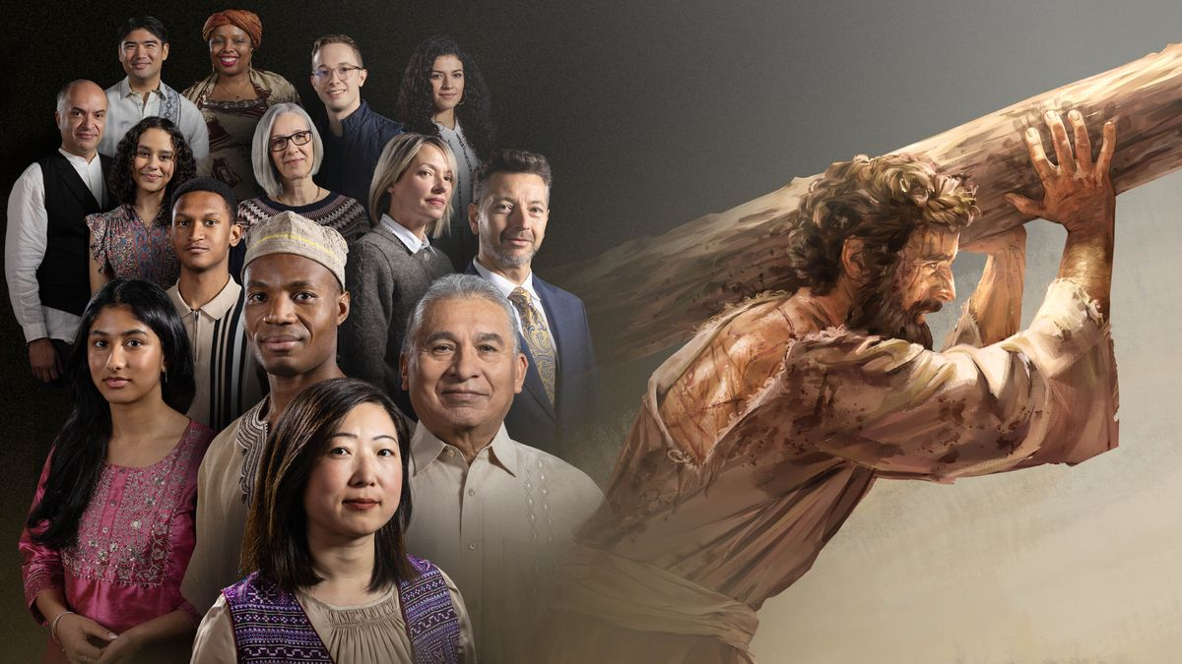
私たちにとってどんな意味があるか
和解: エホバが目指していること。エホバは不完全な人間がご自分との良い関係を修復できるように願っている。
贖罪: 罪深い人類がエホバとの良い関係を取り戻せるよう，エホバが取った方法。
贖い: 贖罪を可能にするために支払われた代価のこと。つまり，イエスが流した血。
買い戻し: 贖罪によって，罪という負債から解放し，無罪とすること。
正しいと認める: 贖罪によって，罪を消し去り，なかったことにすること。
20. 次の記事ではどんな点について考えますか。
20 エホバとイエスが私たちのためにしてくださったことについてじっくり考えると，心は感謝でいっぱいになります。（コリ二 5:15その方が全ての人のために死んだのですから，生きている人たちはもはや自分のために生きるのではなく，自分のために死んで生き返らされた方のために生きるべきです。）エホバとイエスのおかげで希望を持てるようになったのです。では，エホバが許してくださることは，私たち一人一人にとってはどんな意味があるのでしょうか。次の記事ではその点について考えます。
どんなことを学びましたか
１．エホバはどんなことを願って罪を許してくださいますか。
２．エホバはどんな根拠に基づいて罪を許してくださいますか。
３．エホバが罪を許してくださるおかげでどんなことが可能になりましたか。
10番の歌 私たちの神エホバを賛美しましょう！
^ 「贖い」という言葉を，「命の代価」や「支払われたもの」といった意味の表現に訳している言語もあります。
^ （ヨハ 3:16） 神は，自分の独り子を与えるほどに人類を愛したのです。そのようにして，独り子に信仰を抱く人が皆，滅ぼされないで永遠の命を受けられるようにしました。

^ （創 1:27） それから神は人を自分に似た者，神に似た者として創造した。男性と女性を創造した。

^ （創 2:7-9） エホバ神は地面の土で人を形作り，その鼻に息を吹き込んで命を与えた。すると生きた人*になった。 8 さらにエホバ神は東方のエデンに庭園を造り，自分が形作った人をそこに置いた。 9 エホバ神は，食べられる実を付けるさまざまな美しい木が地面から生えるようにし，庭園の真ん中に命の木を生えさせた。また，善悪の知識の木を生えさせた。
または，「呼吸する生き物」。ヘブライ語，ネフェシュ。用語集参照。

^ （ロマ 5:12） このような訳で，1人の人によって人類に罪が入り，罪によって死が入り，こうして，全ての人が罪人になったために，死が全ての人に広がったように―。

^ （詩 49:8） （人の命を買い戻す*代価は非常に高く，とても支払えない。）
または，「命のための贖いの」。

^ （マタ 18:32-35） そこで主人は，その男性を呼んで言いました。『邪悪な奴隷よ，あなたが嘆願した時，私は負債を全て取り消してあげました。 33 私があなたに憐れみを掛けたように，あなたも仲間の奴隷に憐れみを掛けるべきではありませんでしたか』。 34 憤った主人は，借金を全て返すまで，その男性を牢番たちに引き渡しました。 35 もしあなたたち各自が仲間を心から許さないなら，天の父もこの主人と同じようにします」。

^ （ロマ 6:7） 死んだ人は自分の罪から放免されているのです。

^ （ロマ 6:23） 罪の代償は死ですが，神が与える贈り物は，私たちの主であるキリスト･イエスによる永遠の命なのです。

^ （詩 49:7-9） 誰一人として兄弟を買い戻すことはできない。 彼のための贖い*を神に差し出すことはできない。 8 （人の命を買い戻す*代価は非常に高く，とても支払えない。） 9 彼を永遠に生き続けさせようとしても。 墓穴を見ないようにさせようとしても。
用語集参照。
または，「命のための贖いの」。

^ （詩 49:7-9） 誰一人として兄弟を買い戻すことはできない。 彼のための贖い*を神に差し出すことはできない。 8 （人の命を買い戻す*代価は非常に高く，とても支払えない。） 9 彼を永遠に生き続けさせようとしても。 墓穴を見ないようにさせようとしても。
用語集参照。
または，「命のための贖いの」。

^ （伝 3:19） 人には終わりがあり，動物にも終わりがある。皆，同じ終わりを迎える。動物は死に，人も死ぬ。皆，1つの命*を持っている。だから人は動物より優れているわけではない。全てはむなしい。
または，「息」。

^ （ペテ二 2:12） しかし，偽りを教える人たちは，自分が知らない事柄について悪く言います。捕らわれて殺されるために生まれ，本能的に行動する，理性のない動物のようです。自分の破壊的な行いによって破滅に至り，

^ （創 3:17-19） アダム*にはこう言った。「あなたが妻の言ったことに従い，『食べてはならない』と私が命じた木の実を食べたので，あなたのせいで地面は災いを被った。それであなたは，地面から食物を得るために生涯ずっと苦労する。 18 地面にはいばらとアザミが生え，あなたは野の草木を食べなければならない。 19 あなたは額に汗して食物*を得，やがて地面に戻る。そこから取られたからだ。あなたは土なので土に戻るのである」。
意味，「地の人」，「人間」，「人類」。
または，「パン」。

^ （ロマ 5:14） それでも死は，アダムからモーセに至るまで，王として支配しました。アダムの違反と同様の罪を犯さなかった人に対してもです。アダムには，来ることになっていた方との類似点がありました。

^ （ロマ 5:17） 1人の人の過ちにより，その人を通して死が王として支配したのですから，まして，惜しみない親切を豊かに示され，無償の豊かな贈り物として正しいと認められる人たちは，1人の人イエス･キリストを通して命を得，王として治めるのです。

^ （詩 51:5） 私は過ちのある者として生まれ， 母は罪のうちに私を身ごもりました*。
または，「母が私を身ごもった時から罪深い人間です」。

^ （ヨハ 8:34） イエスは答えた。「はっきり言っておきますが，罪を犯す人は皆，罪の奴隷です。

^ （ヤコ 1:14， 15） 人はそれぞれ，自分の欲望に引かれて惑わされる*ことにより，試されるのです。 15 欲望は膨れ上がった*時に罪を生みます。そして，罪は犯された時に死をもたらします。
または，「餌によるかのように捕らわれる」。
直訳，「身ごもった」。

^ （ヨハ 3:16） 神は，自分の独り子を与えるほどに人類を愛したのです。そのようにして，独り子に信仰を抱く人が皆，滅ぼされないで永遠の命を受けられるようにしました。

^ （ヨハ 3:16） 神は，自分の独り子を与えるほどに人類を愛したのです。そのようにして，独り子に信仰を抱く人が皆，滅ぼされないで永遠の命を受けられるようにしました。

^ （ロマ 5:10， 11） 敵だった時に神の子の死によって神と和解したのですから，まして和解した今，神の子の命によって救われるはずなのです。 11 それだけでなく，私たちは，主イエス･キリストのおかげで，神との関係を喜んでいます。キリストを通して神と和解したからです。

^ （ルカ 3:38） エノシュ，セツ，アダムに至る。そしてアダムは神の子であった。

^ （創 3:23， 24） エホバ神は人をエデンの園から出し，地面を耕させた。その地面から人は取られた。 24 こうして神は人を追い出し，ケルブたちと，回転し続ける炎の剣とをエデンの園の東に配置して，命の木への道を守らせた。

^ （創 4:1） さて，アダムは妻エバと関係を持ち，エバは妊娠した。エバはカインを産み，「私はエホバの助けで男の子を産んだ」と言った。

^ （ロマ 5:10， 11） 敵だった時に神の子の死によって神と和解したのですから，まして和解した今，神の子の命によって救われるはずなのです。 11 それだけでなく，私たちは，主イエス･キリストのおかげで，神との関係を喜んでいます。キリストを通して神と和解したからです。

^ （ロマ 3:25） 神はキリストを，償いのための捧げ物として差し出してくださいました。キリストの血への信仰によって神と和解できるようにしてくださったのです。神がキリストを差し出したのは，ご自分が正しかったということを示すためでした。かつて辛抱しつつ，過去に犯された罪を許していたことは，正しかったのです。

^ （ヘブ 10:1-4） 律法は後に来る良いものの影にすぎず，実体ではありません。ですから，毎年同じ犠牲が捧げられても，神に近づく人が律法*によって完全になることは決してありません。 2 もし完全になるとすれば，神聖な奉仕をする人は一度清められれば罪の自覚がなくなるので，もう犠牲は捧げられていないはずではないでしょうか。 3 ところが逆に，犠牲は毎年捧げられ，罪を思い出させるものとなっています。 4 雄牛やヤギの血は罪を取り去ることができないからです。
もしかすると，「人々」。祭司たちのことかもしれない。

^ （ヘブ 9:28） キリストも，多くの人の罪を負うために一度限り自分を捧げました。そして，2度目に現れるのは罪を取り除くためではありません。キリストに救われることを一心に待ち望んでいる人たちに現れるのです。

^ （マタ 20:28） 人の子も，仕えてもらうためではなく仕えるために，また多くの人と引き換える贖いとして自分の命を与えるために来ました」。

^ （テモ一 2:6） 全ての人のための対応する贖い*として自分を与えました。このことについては，定められた時に語られることになっています。
用語集参照。

^ （ペテ一 2:22） キリストは罪を犯さず，欺きを語ったこともありませんでした。

^ （ヘブ 10:9， 10） それからこう言っています。「ご覧ください，私はあなたの望まれることを行うために来ました」。キリストは，第二のものを確立するために，第一のものを除き去るのです。 10 この「望まれること」により，イエス･キリストの体が一度限り捧げられたので，私たちは神聖なものとされています。

^ （コリ一 15:45） 「最初の人アダムは生きた人になった」と書かれています。最後のアダムは，命を与える，目に見えない存在になりました。

^ （ロマ 5:19） 1人の人の不従順によって多くの人が罪人になったように，1人の人の従順によって多くの人が正しい人になるのです。

^ （ヘブ 7:27） この方は，ほかの大祭司とは違い，まず自分自身の罪のために，次いで民の罪のために，毎日犠牲を捧げる必要はありません。自分を捧げた時，一度で永遠に有効な犠牲を捧げたからです。

^ （ヘブ 10:12） しかしキリストは，永遠に罪を取り去る1つの犠牲を捧げて神の右に座り，

^ （エフェ 1:7） その豊かな惜しみない親切のおかげで，私たちはキリストの血によって贖われ*，解放されています。過ちを許されているのです。
用語集の「贖い」参照。

^ （ヘブ 9:14） 永遠の聖なる力により自分を傷のない犠牲として神に捧げたキリストの血は，なおのこと，むなしい*行いによって汚れていた私たちの良心を清め，生きている神への神聖な奉仕を行えるようにするのではないでしょうか。
直訳，「死んでいる」。

^ （ペテ一 1:18， 19） ご存じのように，父祖たちから受け継がれてきた*むなしい生き方から皆さんが自由にされた*のは，銀や金といった朽ちる物によるのではありません。 19 傷も汚点もない子羊の血のような貴重な血，つまりキリストの血によるのです。
または，「伝統的な」。
直訳，「贖われた」，「買い戻された」。

^ （ロマ 5:21） 何のためでしょうか。罪が死と共に王として支配したように，惜しみない親切も正しさを通して王として治め，主イエス･キリストによって永遠の命に導くためです。

^ （コリ一 15:22） アダムのゆえに全ての人が死んでいくように，キリストのゆえに全ての人が生かされるのです。

^ （ロマ 3:24） キリスト･イエスが払った贖いによって解放され，神の惜しみない親切によって正しいと認められることは，無償の贈り物なのです。

^ （ガラ 2:16） 人が正しいと認められるのは律法に従った行いによるのではなく，イエス･キリストへの信仰による，ということを知っています。それで，私たちはキリスト･イエスに信仰を持ちました。律法に従った行いによってではなく，キリストへの信仰によって正しいと認めていただくためです。誰も，律法に従った行いによって正しいと認められることはありません。

^ （テト 3:7） こうして私たちは，その方の惜しみない親切によって正しいと認められた後，永遠の命の希望を伴う財産を受けることができます。

^ （ヨハ一 3:1） 天の父が私たちにどのような愛を示してくださったかを考えてください。私たちは神の子供と呼ばれるほど愛されており，確かに神の子供です。そのため，世の人々は私たちを知りません。神を知らないからです。

^ （ロマ 8:1， 2） こういう訳で，キリスト･イエスと結ばれている人たちは有罪とされていません。 2 キリスト･イエスと結び付いた命を与える，聖なる力の律法が，あなたを罪と死の律法から自由にしたからです。

^ （ロマ 8:30） さらに，神があらかじめ定めた人たちは，神が招いた人たちでもあり，神が招いた人たちは，神に正しいと認められた人たちでもあります。そして，神に正しいと認められた人たちは，神が栄光を与えた人たちでもあります。

^ （ヤコ 2:21-23） 私たちの父祖アブラハムは，息子イサクを祭壇の上に捧げ，行動によって，正しいと認められたのではありませんか。 22 アブラハムの信仰は行動が伴う生きたものだった，ということが分かります。その信仰は行動によって完全にされました。 23 「アブラハムはエホバ*に信仰を持ち，そのことは正しいと見なされた」という聖句の通りになり，アブラハムはエホバ*の友と呼ばれるようになったのです。
付録A5参照。
付録A5参照。

^ （ヨハ 11:26） そして，生きていて私に信仰を抱く人は皆，決して死ぬことがありません。このことを信じますか」。

^ （使徒 24:15） また，私はこの方たちと同じ希望を持っております。神が正しい人も正しくない人も復活させてくださるという希望です。

^ （ヨハ 5:28， 29） このことに驚いてはなりません。記念の墓の中にいる人が皆，彼の声を聞いて出てくる時が来るのです。 29 良いことをした人は命の復活へ，悪いことを行った人は裁きの復活へと出てきます。

^ （ロマ 8:21） 創造物も腐敗への奴隷状態から自由にされ，神の子供の輝かしい自由を得るという希望です*。
または，「得るからです」。

^ （コリ二 5:15） その方が全ての人のために死んだのですから，生きている人たちはもはや自分のために生きるのではなく，自分のために死んで生き返らされた方のために生きるべきです。

研究記事 7
15番の歌 神の初子を賛美しましょう
エホバは私たちを本当に許してくださる
「あなたは本当に許す方」。詩編 130:4あなたは本当に許す方。 それで人はあなたに畏敬の気持ちを抱く。
ポイント：聖書には，許すことに関する生き生きとした表現が幾つも出てきます。そうした表現を調べると，エホバが私たち一人一人を本当に許してくださることへの感謝が深まります。
1. 人が誰かを「許す」と言うとき，それはどんなことを意味する場合がありますか。
誰かを傷つけるようなことを言ったりしたりしてしまったことがありますか。そういうとき，許してもらえるとほっとするものです。でも，一口に「許す」といってもいろいろな意味があります。完全に仲直りするつもりで「許す」と言う場合もあれば，ただその件についてはもう話さないという意味でそう言う場合もあります。
2. 聖書によると，エホバはどのように許してくださいますか。（脚注も参照。）
2 エホバの許し方は人間の許し方と大きく違っています。それは特別なものです。詩編作者はエホバについてこう言いました。「あなたは本当に許す方。それで人はあなたに畏敬の気持ちを抱く」。*元のヘブライ語では，「許す」に当たる語に定冠詞が付いていて，それがほかのものとは異なる唯一本当の許しであることを示しています。多くの聖書翻訳ではこの重要な違いが見過ごされていますが，「新世界訳聖書」では詩編 130編4節でその違いが分かるように訳されています。 （←詩 130:4）エホバは「本当に許す方」です。エホバの手本から，許すことの真の意味を学べます。聖書の中では，エホバが許すことに関して，人が誰かを許すときには決して使われないヘブライ語表現が使われることがあります。
3. エホバの許し方は人間とどのように異なっていますか。（イザヤ 55:6，7）
3 エホバが誰かを許すとき，その人の罪は完全に消し去られます。壊れていた関係はすっかり元通りになります。エホバは驚くほど寛大に，そして完全に許してくださいます。（イザヤ 55:6，7見いだせるうちにエホバを探し求めよ。 その方が近くにいるうちに呼び掛けよ。 7 悪い行いをやめ，有害な考えを捨てよ。 憐れんでくださるエホバのもとに帰れ。 私たちの神のもとに帰れ。 神は寛大に(*惜しみなく)許してくださる。を読む。）
4. 本当の許しがどのようなものかを理解できるようエホバはどのように助けてくださっていますか。
4 不完全な私たちが，エホバの許し方について本当の意味を理解することはできるのでしょうか。エホバは私たちのために，聖書の中で生き生きとした表現を幾つも使って許しについて教えています。この記事ではその幾つかを考え，エホバがどのように罪を取り除き，壊れた関係を修復してくださるかについて学びます。さまざまな表現からエホバの許し方についてさらに理解できると，愛情深いお父さんエホバへの感謝はもっと深まることでしょう。

①エホバは罪を取り除く
5. エホバは私たちの負っている罪をどうしてくださいますか。
5 聖書では，罪はよく重い荷物に例えられています。ダビデは自分の犯した罪について次のように言いました。「私の過ちは頭の上に高く積み重なる。負い切れない重い荷物のように」。（←詩 38:4）でもエホバは，悪い行いを悔い改めた人の罪を許してくださいます。（詩 25:18私の苦悩と災難を見てください。 私の全ての罪を許してください。; 32:5私はついに自分の罪をあなたに告白した。 過ちを隠さなかった。 「違反をエホバに告白しよう」と言った。 すると，あなたは過ちと罪を許してくださった。）このような場合に使われる「許す」という意味のヘブライ語の表現は基本的に，「持ち上げる」とか「運ぶ」という考えを含んでいます。エホバは私たちの罪を許すとき，重たい荷物を代わりに背負って持っていってくれるかのように，罪を取り去ってくださいます。
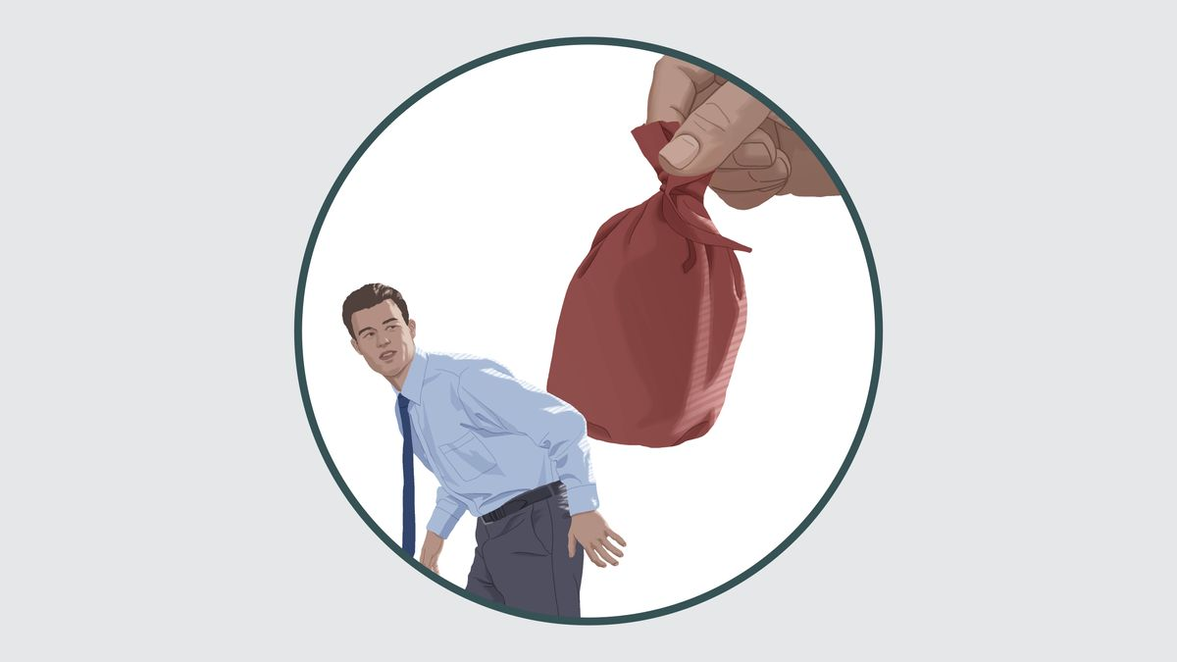
「許してくださった」。（詩 32:5）
6. エホバは私たちの罪をどれほど遠くに離してくださいますか。
6 エホバは私たちの罪をどれほど遠くに取り去ってくださるのでしょうか。詩編 103編12節→にはこうあります。「日の出は日の入りから遠く離れている。同じように，神は私たちの違反を私たちから遠くに離してくださった」。東と西は全く反対の方角なので，ある意味で一番遠いといえます。この2つが重なることは絶対にありません。エホバは私たちの想像できる一番遠い所にまで罪を持っていってくださるのです。エホバがこのように許してくださることを考えると，本当に安心できます。

「日の出は日の入りから遠く離れている」。（詩 103:12）
7. エホバは私たちの罪をどうしてくださいますか。（ミカ 7:18，19）
7 エホバが私たちの罪を遠くに持っていくということは，その罪をエホバがずっと持っているということなのでしょうか。そうではありません。ヒゼキヤ王はエホバについてこう書きました。「私の全ての罪をご自分の後ろに投げ捨ててくださいました」。これは脚注によると，「私の全ての罪をご自分の視界から取り除いてくださいました」とも訳せます。（イザ 38:9ユダのヒゼキヤ王が病気になり，回復した時に書いた詩，17脚注ご覧ください，私は平和の代わりにひどい苦難を味わいました。 しかし，あなたは優しくしてくださり， 私を滅びの穴から守ってくださいました。 私の全ての罪をご自分の後ろに投げ捨てて(*視界から取り除いて)くださいました。）エホバは悔い改めた人の罪を投げ捨てて，見えなくなるようにしてくださるということです。この表現は，「あなたは[私の罪を]まるで生じなかったかのようにされた」と訳すこともできます。ミカ 7章18，19節あなたのような神がいるでしょうか。 あなたはご自分の財産である民の残りの者のために， 過ちを許し，違反を見過ごす方。 いつまでも怒りを抱き続けることはない。 揺るぎない愛を示すことを喜ばれるから。 19 神は私たちに再び憐れみを示してくださる。 私たちの過ちを征服して(*踏みつけて/抑え付けて)くださる。 全ての罪を深い海の中に投げ込んでくださる。にはこのことを強調する別の表現が使われています。（読む。）そこではエホバが罪を深い海の中に投げ込んでくださると書かれています。当時，深い海の中に何かを投げ込んだなら，それを取り戻すことはできなかったでしょう。
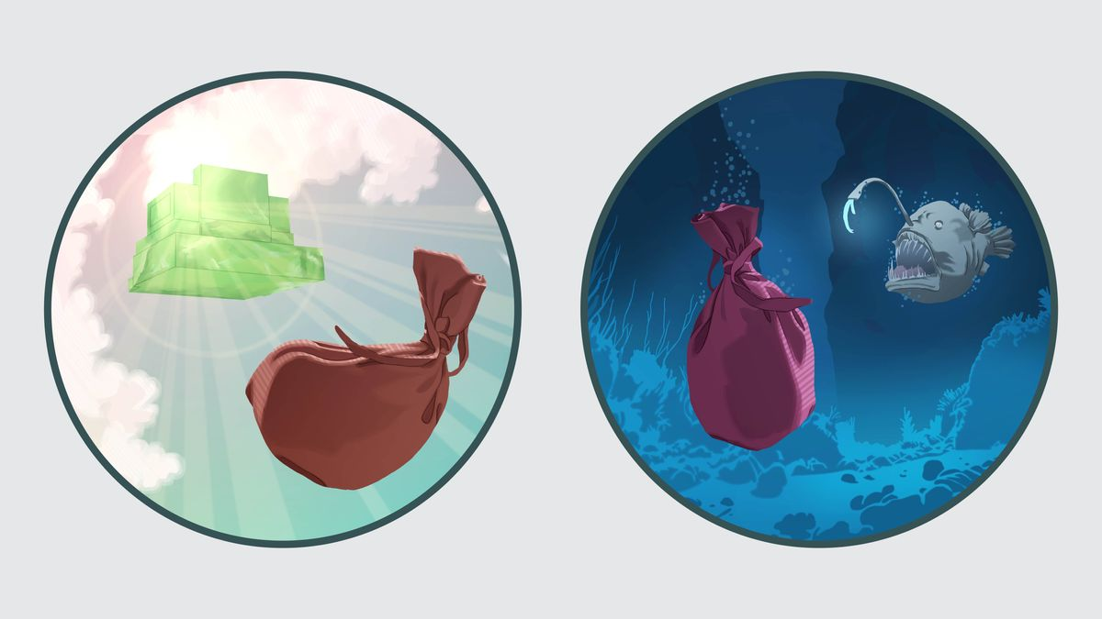
「私の全ての罪をご自分の後ろに投げ捨ててくださいました」。（イザ 38:17）
「全ての罪を深い海の中に投げ込んでくださる」。（ミカ 7:19）
8. ここまでで，どんなことを学びましたか。
8 こうした表現から，エホバは私たちを許すとき，罪という重荷から解放してくださることが分かります。ダビデはこう言いました。「不法な行いを許され，罪を覆われた人は幸せだ。罪があるとエホバから見なされない人は幸せだ」。（ロマ 4:6-8行いによらずに神から正しいと見なされる人の幸せについて，ダビデも次のように語っています。 7 「不法な行いを許され，罪を覆われた人は幸せだ。 8 罪があるとエホバから見なされない人は幸せだ」。）本当に許してもらえると，このように感じることができます。

②エホバは罪を拭い去る
9. エホバがどれほど許してくださるかが分かるどんな表現がありますか。
9 エホバは贖いの犠牲によって，悔い改めた人の罪を拭い去ってくださいます。この点について理解を深めるのに役立つ別の表現も考えてみましょう。エホバは罪を洗い流し，洗い落としてくださいます。その結果，罪を犯した人は清い状態になります。（詩 51:7ヒソプで私を罪から清めてください，私が清くなるように。 私を洗ってください，雪よりも白くなるように。イザ 4:4エホバは処罰の力(c*ヘ語ルーアハ)と焼き払う(*浄化する)風(c*ヘ語ルーアハ)によって，シオンの住民(d*娘たち)の汚れ(d*排せつ物)を洗い流し，エルサレムの中で流された血を洗い落とす。その時。エレ 33:8私に対して犯した全ての罪から彼らを清め，私に対して犯した全ての罪や違反を許す）エホバはそのことを次のように表現しています。「あなたたちの罪は緋のようだが，雪のように白くされる。紅の布のように赤いが，羊毛のようになる」。（イザ 1:18エホバはこう言う。 「来なさい。私たちの間で物事を正そう。 あなたたちの罪は緋(*赤)のようだが， 雪のように白くされる。 紅の布のように赤いが， 羊毛のようになる。）布から緋色や紅色の染みを取り除くのは本当に難しいことです。それでも，エホバは私たちの罪を見えなくなるまで完全に洗い流すと保証しています。
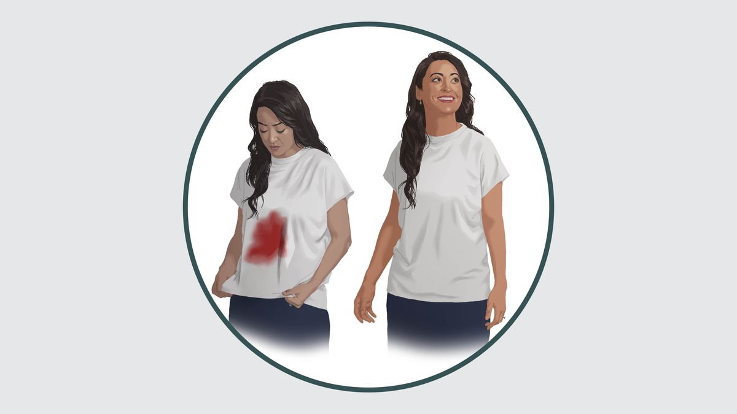
「あなたたちの罪は緋のようだが，雪のように白くされる」。（イザ 1:18）
10. エホバが寛大に許してくださることは，どんな表現から分かりますか。
10 前の記事で考えた通り，罪は「負債」にも例えられています。（マタ 18:32-35そこで主人は，その男性を呼んで言いました。『邪悪な奴隷よ，あなたが嘆願した時，私は負債を全て取り消してあげました。 33 私があなたに憐れみを掛けたように，あなたも仲間の奴隷に憐れみを掛けるべきではありませんでしたか』。 34 憤った主人は，借金を全て返すまで，その男性を牢番たちに引き渡しました。 35 もしあなたたち各自が仲間を心から許さないなら，天の父もこの主人と同じようにします」。）それでエホバに罪を犯すたびに，私たちの負債はどんどん増えていっているといえます。エホバに対して多額の借金を負っているようなものです。でも，エホバは私たちの罪を許し，負債を取り消してくださいます。一度許した罪を蒸し返すようなことはしません。エホバがこのように許してくださる時，本当にすがすがしい気持ちになり，安心できます。
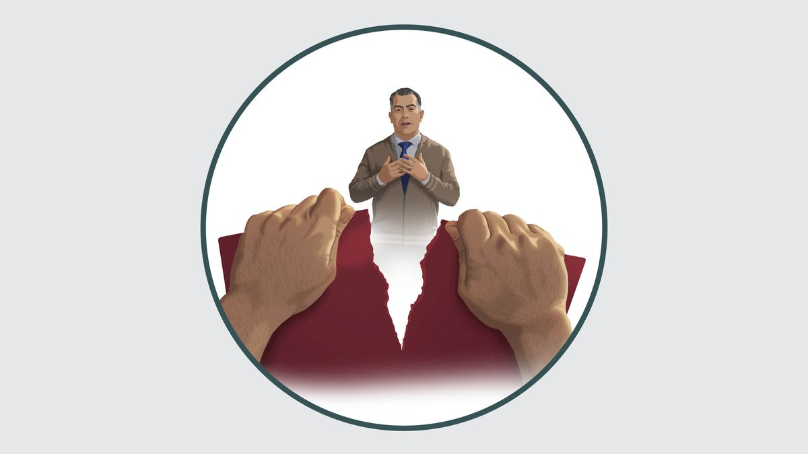
「私は負債を全て取り消してあげました」。（マタ 18:32）
11. 罪が「消し去」られるという聖書の表現にはどんな意味がありますか。（使徒 3:19）
11 エホバは私たちの罪という負債を取り消すだけでなく，消し去ってくださいます。（使徒 3:19ですから，罪を消し去っていただくために，悔い改めて生き方を変えなさい。そうすれば，爽やかにする時期がエホバから来て，を読む。）負債を取り消すと聞くと，帳簿にある数字の上に大きく×印を書くようなイメージかもしれません。でも，それだと×の下の数字はまだ読めます。では，消し去るとはどういうことでしょうか。古代に使われていたインクは，すすと樹脂と水を混ぜて作られたもので，水を含ませた海綿で拭えば文字を消すことができました。それで，負債は「消し去」られると，完全に存在しなくなりました。もともと何が書かれていたか肉眼では見えなくなり，その記録は最初からなかったかのようになりました。エホバが私たちの罪を取り消すだけでなく，完全に消し去ってくださることを考えると，本当に温かい気持ちになります。（詩 51:9私の罪から顔を背け(*隠し)， 全ての過ちを拭い去ってください。）
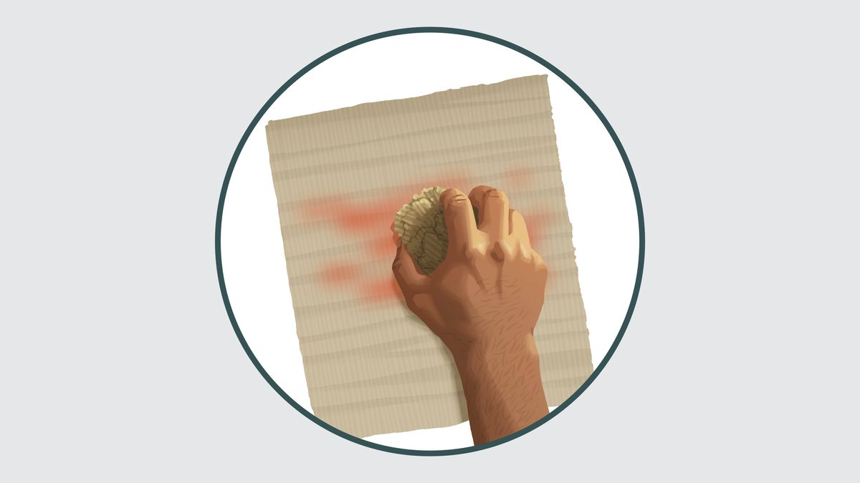
「罪を消し去っていただく」。（使徒 3:19）
12. 厚い雲で覆うという表現からどんなことが分かりますか。
12 エホバがどのように私たちの罪を消し去ってくださるか，別の表現も考えましょう。エホバはこう言っています。「私はあなたの違反を雲で覆うかのように，あなたの罪を厚い雲で覆うかのように覆い隠す」。（イザ 44:22私はあなたの違反を雲で覆うかのように， あなたの罪を厚い雲で覆うかのように覆い隠す。 私のもとに帰りなさい。私はあなたを救う(d*買い戻す)）エホバが許してくださる時，私たちの違反はまるで厚い雲で覆われるかのように，全く見えなくなります

「私はあなたの違反を雲で覆う」。（イザ 44:22）
13. エホバに罪を許していただくと，どんな気持ちになりますか。
13 どんなことを学べたでしょうか。エホバが罪を許してくださったなら，私たちは犯した罪を一生残ってしまう汚点のように感じる必要はありません。イエス･キリストの血によって，私たちの負債は完全に取り消されました。そうした負債がそもそも存在しなかったかのように見なしてくださるのです。エホバが悔い改めた人を許すというのはこういうことです。

③エホバは良い関係を回復させる

天のお父さんエホバが許してくださるおかげで，私たちはエホバとの良い関係を築くことができる。（14節を参照。）
14. エホバが許してくださることを信じられるのはどうしてですか。（写真と挿絵も参照。）
14 エホバは罪を本当に許してくださる方なので，私たちはエホバとの良い関係を築くことができます。そのことを考えると，罪悪感に悩まされずに済みます。エホバが実はまだ怒っていてどう罰を与えるかを考えているのではないか，と心配する必要はありません。そんなことは絶対にないからです。エホバが許してくださることを信じられるのはどうしてでしょうか。エレミヤはエホバについてこう言っています。「私は彼らの過ちを許し，彼らの罪をもはや思い出さない」。（エレ 31:34エホバはこう宣言する。「彼らがそれぞれ，隣人や兄弟を教えて，『エホバを知りなさい！』と言うことはもうなくなる。最も小さな者から最も大きな者まで，皆が私を知るようになるからだ。私は彼らの過ちを許し，彼らの罪をもはや思い出さない」。）パウロもこの言葉を引用して，「私は……彼らの罪をもはや思い出さない」と書きました。（ヘブ 8:12私は彼らの正しくない行いに対して憐れみを示し，彼らの罪をもはや思い出さない。）ではこれはどういう意味なのでしょうか。
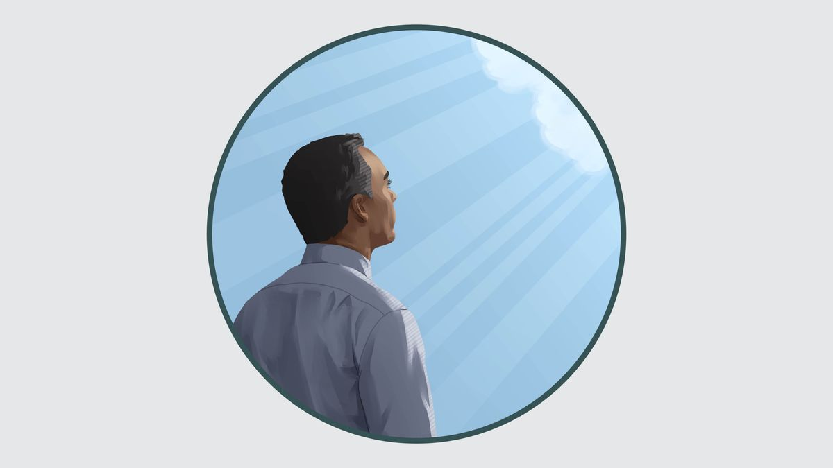
「私は……彼らの罪をもはや思い出さない」。（エレ 31:34）
15. エホバが罪をもはや思い出さないというのはどういう意味ですか。
15 聖書の中で「思い出す」という表現は，必ずしも過去に起きたことを思い起こしたり考えたりすることを指すわけではなく，行動を起こすという意味を含むことがあります。イエスの隣で杭に掛けられていた犯罪者は，「イエス，王国に入る時に私を思い出してください」と言いました。（ルカ 23:42，43さらに言った。「イエス，王国に入る時に私を思い出してください」。 43 イエスは言った。「今日あなたに言います。あなたは私と共にパラダイスにいることになります」。）単に自分のことを思い起こしてほしいとお願いしていたわけではありませんでした。続くイエスの答えは，イエスがその人を復活させるために行動を起こすつもりであることを示すものでした。それで，エホバが私たちの罪をもはや思い出さないというのは，私たちを処罰するために行動を起こすことはないという意味です。エホバは以前に許した罪のことで，後から処罰したりはしません。
16. 聖書によると，エホバが許してくださっているおかげで，私たちは何から自由になっていますか。
16 エホバが本当に許してくださるおかげで，私たちは自由になることができています。そのことを理解する上で役立つ別の表現が聖書に載せられています。私たちは生まれながらにして罪を犯す傾向があるので，「罪の奴隷」に例えられています。でも，エホバが許してくださっているおかげで「罪から自由に」なることができました。（ロマ 6:17，18神に感謝すべきことに，かつて罪の奴隷だった皆さんは，今では神から与えられた教えの型に心から従順になりました。 18 皆さんは罪から自由にされたので，正しいことの奴隷になったのです。啓 1:5また，「忠実な証人」，「生き返った人々の中の初子」，「地上の王たちの統治者」であるイエス･キリストからも，惜しみない親切が示され，平和が与えられますように。 私たちを愛し，自分の血によって私たちを罪から解放してくださった方に）確かに，エホバに許してもらっている私たちは幸せです。奴隷だったのに自由にされたからです。
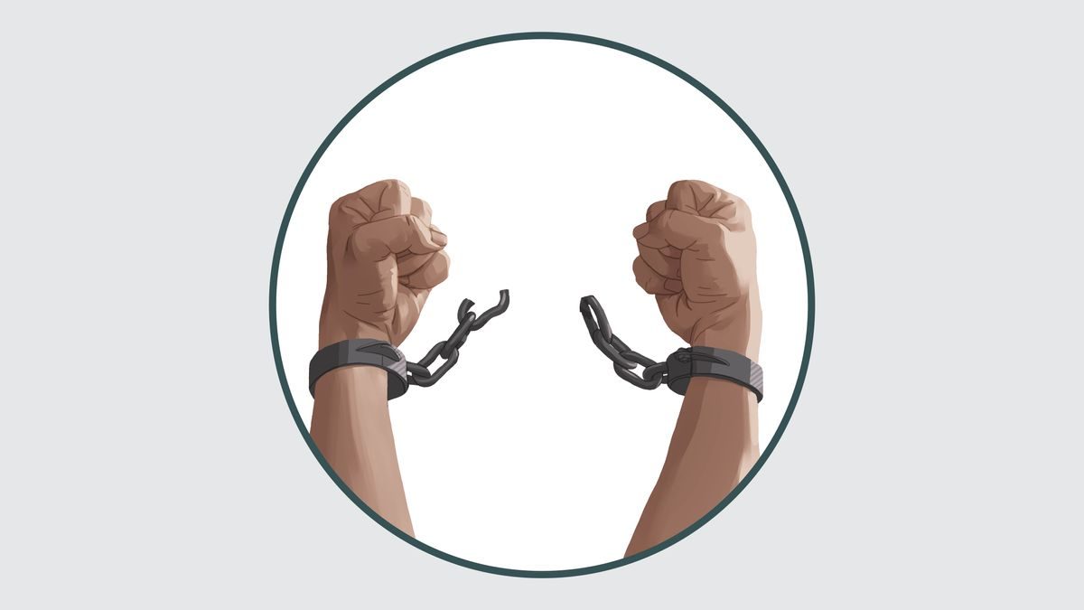
「皆さんは罪から自由にされた」。（ロマ 6:18）
17. エホバに許していただくことで，私たちはどのように癒やされますか。（イザヤ 53:5）
17 イザヤ 53:5彼は私たちの違反のために刺し通され， 私たちの過ちのために打ち砕かれた。 彼が処罰を受けたので私たちに平和がもたらされ， 彼の傷のおかげで私たちは癒やされた。を読む。最後にもう1つ別の表現を考えてみましょう。聖書によると，私たちはある意味で命に関わる重い病気にかかっているといえます。エホバはご自分の子イエスを通して贖いの犠牲を与えることによって，私たちを癒やしてくださっています。（ペテ一 2:24杭(*木)に掛けられ，私たちの罪を体に負ってくださいました。私たちが罪に関して死に(*罪から解放され)，正しく生きられるようにするためです。「彼の傷によって皆さんは癒やされました」。）私たちはエホバとの関係が損なわれているという意味で，病気のような状態でした。でも贖いのおかげで，エホバとの良い関係を完全に取り戻すことが可能になりました。重い病気から回復すると本当にうれしく感じるのと同じように，私たちはエホバに許していただき，再びエホバから良いと認められて，いわば癒やされると本当にうれしく感じます。
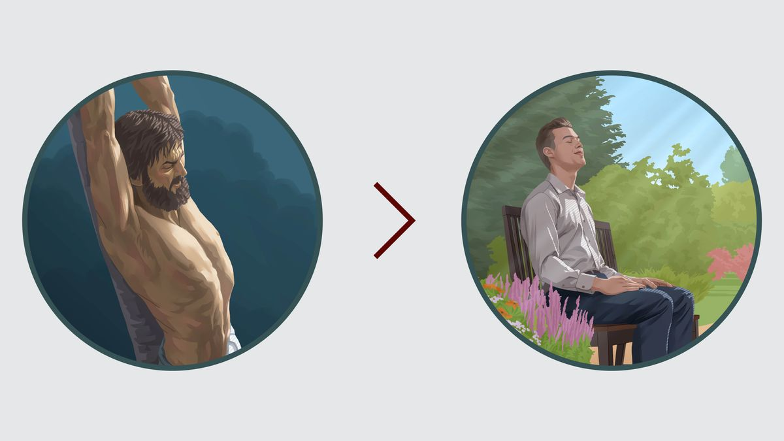
「彼の傷のおかげで私たちは癒やされた」。（イザ 53:5）

エホバが許してくださるおかげで可能になること
18. エホバが許してくださることについての聖書中のいろいろな表現から，どんなことが分かりましたか。（「エホバはどのように許してくださるか」の囲みも参照。）
18 エホバが許してくださることについての聖書中のいろいろな表現から，どんなことが分かったでしょうか。エホバは許す時に全面的に許します。後になってそのことを持ち出すことは決してありません。私たちはそのおかげで，天のお父さんエホバとの良い関係を持つことができます。一方で，そのようにエホバから許してもらえるのは当たり前のことではありません。それは，エホバが罪を負った人類を愛し，惜しみない親切によって与えてくれた贈り物です。私たちが当然の権利として要求できるようなものではありません。（ロマ 3:24キリスト･イエスが払った贖いによって解放され，神の惜しみない親切によって正しいと認められることは，無償の贈り物なのです。）
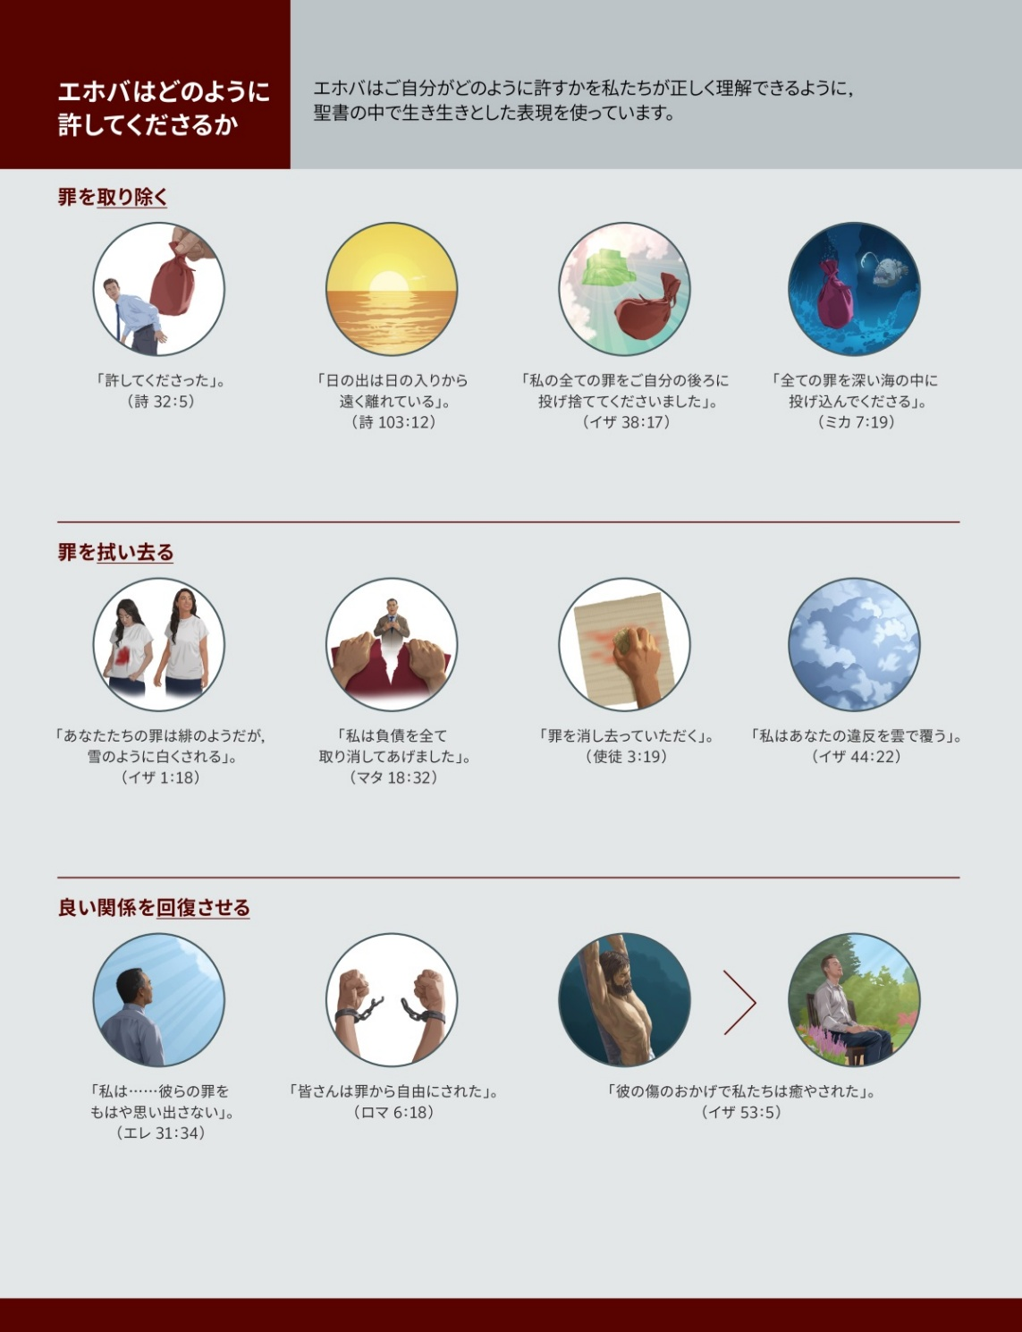
19. （ア）どんなことに感謝したいと思いますか。（ローマ 4:8）（イ）次の記事ではどんなことを考えますか。
19 ローマ 4:8罪があるとエホバから見なされない人は幸せだ。を読む。エホバは「本当に許す方」です。そのことに感謝したいと思うのではないでしょうか。（詩 130:4あなたは本当に許す方。 それで人はあなたに畏敬の気持ちを抱く。）でも，許していただきたいと思うなら，私たちの側にもしなければいけないことがあります。イエスはこう言っています。「人の過ちを許さないなら，父もあなたたちの過ちを許されません」。（マタ 6:14，15人の過ちを許すなら，天の父もあなたたちを許してくださいます。 15 逆に，人の過ちを許さないなら，父もあなたたちの過ちを許されません。）私たちはエホバに倣って人を許す必要があるということです。ではどうすればそうできるでしょうか。その点を次の記事で考えます。

どんなことを学びましたか
１．エホバが罪を取り除くことが聖書ではどのように表現されていますか。
・S05 詩 32:5「許してくださった」。許すという意味のヘ語表現は基本的に「持ち上げる」とか「運ぶ」という考えを含む。エホバは私たちの罪を許すとき、重たい荷物を代わりに背負って持っていってくれるかのように、罪を取り去ってくださる。
・S06 詩 103:12「日の出は日の入りから遠く離れている」。東と西は全く反対の方角なので、ある意味で一番遠く、この2つが重なることは絶対にない。エホバは私たちの想像できる一番遠い所にまで罪を持っていってくださる。
・S07 イザ 38:17「私の全ての罪をご自分の後ろに投げ捨ててくださいました」。これは脚注によると、「私の全ての罪をご自分の視界から取り除いてくださいました」とも訳せ、エホバは悔い改めた人の罪を投げ捨てて、見えなくなるようにしてくださるということ。 ミカ 7:19「全ての罪を深い海の中に投げ込んでくださる」。当時、深い海の中に何かを投げ込んだなら、それを取り戻すことはできなかった。

２．エホバが罪を拭い去ってくださるといえるのはどうしてですか。
・S09 イザ 1:18「あなたたちの罪は緋のようだが、雪のように白くされる」。布から緋色や紅色の染みを取り除くのは本当に難しいことだが、エホバは私たちの罪を見えなくなるまで完全に洗い流すと保証している。
・S10 マタ 18:32「私は負債を全て取り消してあげました」。エホバに罪を犯すたびに、私たちの負債はどんどん増えていっていき、私たちはエホバに対して多額の借金を負っているようなもの。でもエホバは私たちの罪を許して負債を取り消してくださる。一度許した罪を蒸し返すようなことはされない。
・S11 使徒 3:19「罪を消し去っていただく」。古代に使われていたインクは、すすと樹脂と水を混ぜて作られたもので、水を含ませた海綿で拭えば文字を消すことができた。それで、負債は「消し去」られると、完全に存在しなく、もともと何が書かれていたか肉眼では見えなくなり、その記録は最初からなかったかのようになる。エホバは私たちの罪も完全に消し去ってくださる。
・S12 イザ 44:22「私はあなたの違反を雲で覆う」。エホバが許してくださる時、私たちの違反はまるで厚い雲で覆われるかのように、全く見えなくなる。

３．エホバが本当に許してくださるおかげで、どんなことが可能になりましたか。
・S14-15 エレ 31:34「私は……彼らの罪をもはや思い出さない」。エホバが私たちの罪をもはや思い出さないというのは、私たちを処罰するために行動を起こすことはないという意味で、エホバは以前に許した罪のことで、後から処罰したりはしない。
・S16 ロマ 6:18「皆さんは罪から自由にされた」。私たちは生まれながらにして罪を犯す傾向があるので、「罪の奴隷」に例えられていたが、エホバが許してくださっているおかげで「罪から自由に」なることができた。
・S17 イザ 53:5「彼の傷のおかげで私たちは癒やされた」。私たちはエホバとの関係が損なわれているという意味で、病気のような状態だったが、贖いのおかげで、エホバとの良い関係を完全に取り戻すことが可能になった。私たちはエホバに許していただき、再びエホバから良いと認められて、重い病気から回復するように、いわば癒やされた。
46番の歌 エホバ，私たちは感謝します
^ 元のヘブライ語では，「許す」に当たる語に定冠詞が付いていて，それがほかのものとは異なる唯一本当の許しであることを示しています。多くの聖書翻訳ではこの重要な違いが見過ごされていますが，「新世界訳聖書」では詩編 130編4節でその違いが分かるように訳されています。
^ （詩 130:4） あなたは本当に許す方。 それで人はあなたに畏敬の気持ちを抱く。

^ （詩 130:4） あなたは本当に許す方。 それで人はあなたに畏敬の気持ちを抱く。

^ （イザ 55:6， 7） 見いだせるうちにエホバを探し求めよ。 その方が近くにいるうちに呼び掛けよ。 7 悪い行いをやめ，有害な考えを捨てよ。 憐れんでくださるエホバのもとに帰れ。 私たちの神のもとに帰れ。 神は寛大に*許してくださる。
または，「惜しみなく」。

^ （イザ 55:6， 7） 見いだせるうちにエホバを探し求めよ。 その方が近くにいるうちに呼び掛けよ。 7 悪い行いをやめ，有害な考えを捨てよ。 憐れんでくださるエホバのもとに帰れ。 私たちの神のもとに帰れ。 神は寛大に*許してくださる。
または，「惜しみなく」。

^ （詩 32:5） 私はついに自分の罪をあなたに告白した。 過ちを隠さなかった。 「違反をエホバに告白しよう」と言った。 すると，あなたは過ちと罪を許してくださった。（セラ）

^ （詩 38:4） 私の過ちは頭の上に高く積み重なる。 負い切れない重い荷物のように。

^ （詩 25:18） 私の苦悩と災難を見てください。 私の全ての罪を許してください。

^ （詩 32:5） 私はついに自分の罪をあなたに告白した。 過ちを隠さなかった。 「違反をエホバに告白しよう」と言った。 すると，あなたは過ちと罪を許してくださった。（セラ）

^ （詩 103:12） 日の出は日の入りから遠く離れている。 同じように，神は私たちの違反を私たちから遠くに離してくださった。

^ （詩 103:12） 日の出は日の入りから遠く離れている。 同じように，神は私たちの違反を私たちから遠くに離してくださった。

^ （ミカ 7:18， 19） あなたのような神がいるでしょうか。 あなたはご自分の財産である民の残りの者のために， 過ちを許し，違反を見過ごす方。 いつまでも怒りを抱き続けることはない。 揺るぎない愛を示すことを喜ばれるから。 19 神は私たちに再び憐れみを示してくださる。 私たちの過ちを征服して*くださる。 全ての罪を深い海の中に投げ込んでくださる。
または，「踏みつけて」，「抑え付けて」。

^ （イザ 38:17） ご覧ください，私は平和の代わりにひどい苦難を味わいました。 しかし，あなたは優しくしてくださり， 私を滅びの穴から守ってくださいました。 私の全ての罪をご自分の後ろに投げ捨てて*くださいました。
または，「視界から取り除いて」。

^ （ミカ 7:19） 神は私たちに再び憐れみを示してくださる。 私たちの過ちを征服して*くださる。 全ての罪を深い海の中に投げ込んでくださる。
または，「踏みつけて」，「抑え付けて」。

^ （イザ 38:9） ユダのヒゼキヤ王が病気になり，回復した時に書いた詩。

^ （イザ 38:17） ご覧ください，私は平和の代わりにひどい苦難を味わいました。 しかし，あなたは優しくしてくださり， 私を滅びの穴から守ってくださいました。 私の全ての罪をご自分の後ろに投げ捨てて*くださいました。
または，「視界から取り除いて」。

^ （ミカ 7:18， 19） あなたのような神がいるでしょうか。 あなたはご自分の財産である民の残りの者のために， 過ちを許し，違反を見過ごす方。 いつまでも怒りを抱き続けることはない。 揺るぎない愛を示すことを喜ばれるから。 19 神は私たちに再び憐れみを示してくださる。 私たちの過ちを征服して*くださる。 全ての罪を深い海の中に投げ込んでくださる。
または，「踏みつけて」，「抑え付けて」。

^ （ロマ 4:6-8） 行いによらずに神から正しいと見なされる人の幸せについて，ダビデも次のように語っています。 7 「不法な行いを許され，罪を覆われた人は幸せだ。 8 罪があるとエホバから見なされない人は幸せだ」。

^ （イザ 1:18） エホバはこう言う。 「来なさい。私たちの間で物事を正そう。 あなたたちの罪は緋*のようだが， 雪のように白くされる。 紅の布のように赤いが， 羊毛のようになる。
または，「赤」。

^ （詩 51:7） ヒソプで私を罪から清めてください，私が清くなるように。 私を洗ってください，雪よりも白くなるように。

^ （イザ 4:4） エホバは処罰の力*と焼き払う*風*によって，シオンの住民*の汚れ*を洗い流し，エルサレムの中で流された血を洗い落とす。その時，
ヘブライ語，ルーアハ。用語集参照。
または，「浄化する」。
ヘブライ語，ルーアハ。用語集参照。
直訳，「娘たち」。
直訳，「排せつ物」。

^ （エレ 33:8） 私に対して犯した全ての罪から彼らを清め，私に対して犯した全ての罪や違反を許す。

^ （イザ 1:18） エホバはこう言う。 「来なさい。私たちの間で物事を正そう。 あなたたちの罪は緋*のようだが， 雪のように白くされる。 紅の布のように赤いが， 羊毛のようになる。
または，「赤」。

^ （マタ 18:32） そこで主人は，その男性を呼んで言いました。『邪悪な奴隷よ，あなたが嘆願した時，私は負債を全て取り消してあげました。

^ （マタ 18:32-35） そこで主人は，その男性を呼んで言いました。『邪悪な奴隷よ，あなたが嘆願した時，私は負債を全て取り消してあげました。 33 私があなたに憐れみを掛けたように，あなたも仲間の奴隷に憐れみを掛けるべきではありませんでしたか』。 34 憤った主人は，借金を全て返すまで，その男性を牢番たちに引き渡しました。 35 もしあなたたち各自が仲間を心から許さないなら，天の父もこの主人と同じようにします」。

^ （使徒 3:19） ですから，罪を消し去っていただくために，悔い改めて生き方を変えなさい。そうすれば，爽やかにする時期がエホバから来て，

^ （使徒 3:19） ですから，罪を消し去っていただくために，悔い改めて生き方を変えなさい。そうすれば，爽やかにする時期がエホバから来て，

^ （使徒 3:19） ですから，罪を消し去っていただくために，悔い改めて生き方を変えなさい。そうすれば，爽やかにする時期がエホバから来て，

^ （詩 51:9） 私の罪から顔を背け*， 全ての過ちを拭い去ってください。
または，「隠し」。

^ （イザ 44:22） 私はあなたの違反を雲で覆うかのように， あなたの罪を厚い雲で覆うかのように覆い隠す。 私のもとに帰りなさい。私はあなたを救う*。
直訳，「買い戻す」。

^ （イザ 44:22） 私はあなたの違反を雲で覆うかのように， あなたの罪を厚い雲で覆うかのように覆い隠す。 私のもとに帰りなさい。私はあなたを救う*。
直訳，「買い戻す」。

^ （エレ 31:34） エホバはこう宣言する。「彼らがそれぞれ，隣人や兄弟を教えて，『エホバを知りなさい！』と言うことはもうなくなる。最も小さな者から最も大きな者まで，皆が私を知るようになるからだ。私は彼らの過ちを許し，彼らの罪をもはや思い出さない」。

^ （エレ 31:34） エホバはこう宣言する。「彼らがそれぞれ，隣人や兄弟を教えて，『エホバを知りなさい！』と言うことはもうなくなる。最も小さな者から最も大きな者まで，皆が私を知るようになるからだ。私は彼らの過ちを許し，彼らの罪をもはや思い出さない」。

^ （ヘブ 8:12） 私は彼らの正しくない行いに対して憐れみを示し，彼らの罪をもはや思い出さない』」。

^ （ルカ 23:42， 43） さらに言った。「イエス，王国に入る時に私を思い出してください」。 43 イエスは言った。「今日あなたに言います。あなたは私と共にパラダイスにいることになります」。

^ （ロマ 6:18） 皆さんは罪から自由にされたので，正しいことの奴隷になったのです。

^ （ロマ 6:17， 18） 神に感謝すべきことに，かつて罪の奴隷だった皆さんは，今では神から与えられた教えの型に心から従順になりました。 18 皆さんは罪から自由にされたので，正しいことの奴隷になったのです。

^ （啓 1:5） また，「忠実な証人」，「生き返った人々の中の初子」，「地上の王たちの統治者」であるイエス･キリストからも，惜しみない親切が示され，平和が与えられますように。 私たちを愛し，自分の血によって私たちを罪から解放してくださった方に

^ （イザ 53:5） 彼は私たちの違反のために刺し通され， 私たちの過ちのために打ち砕かれた。 彼が処罰を受けたので私たちに平和がもたらされ， 彼の傷のおかげで私たちは癒やされた。

^ （イザ 53:5） 彼は私たちの違反のために刺し通され， 私たちの過ちのために打ち砕かれた。 彼が処罰を受けたので私たちに平和がもたらされ， 彼の傷のおかげで私たちは癒やされた。

^ （イザ 53:5） 彼は私たちの違反のために刺し通され， 私たちの過ちのために打ち砕かれた。 彼が処罰を受けたので私たちに平和がもたらされ， 彼の傷のおかげで私たちは癒やされた。

^ （ペテ一 2:24） 杭*に掛けられ，私たちの罪を体に負ってくださいました。私たちが罪に関して死に*，正しく生きられるようにするためです。「彼の傷によって皆さんは癒やされました」。
または，「木」。
または，「罪から解放され」。

^ （ロマ 3:24） キリスト･イエスが払った贖いによって解放され，神の惜しみない親切によって正しいと認められることは，無償の贈り物なのです。

^ （ロマ 4:8） 罪があるとエホバから見なされない人は幸せだ」。

^ （ロマ 4:8） 罪があるとエホバから見なされない人は幸せだ」。

^ （詩 130:4） あなたは本当に許す方。 それで人はあなたに畏敬の気持ちを抱く。

^ （マタ 6:14， 15） 人の過ちを許すなら，天の父もあなたたちを許してくださいます。 15 逆に，人の過ちを許さないなら，父もあなたたちの過ちを許されません。

^ （詩 130:4） あなたは本当に許す方。 それで人はあなたに畏敬の気持ちを抱く。

研究記事 8
130番の歌 進んで許す
エホバに倣って人を許す
「エホバが寛大に許してくださったのですから，同じようにしなければなりません」。
コロサイ 3:13引き続き互いに我慢し，寛大に許し合いましょう。たとえ誰かに不満を感じるとしてもです。エホバ(*)が寛大に許してくださったのですから，同じようにしなければなりません。
ポイント：この記事では，自分のことを傷つけた人を許すために何ができるかを考えます。
1-2. （ア）特にどんなときに，人を許すのを難しく感じるかもしれませんか。（イ）デニース姉妹は相手を許していることをどのように示しましたか。
人を許すのを難しく感じることがありますか。誰でもそういうことがあるでしょう。深く傷つくようなことを言われたりされたりした場合は特にそうです。そういうとき，つらい気持ちを乗り越えて，進んで許すことはできるのでしょうか。デニース姉妹が経験したことを考えてみましょう。*一部の名前は変えてあります。 姉妹は耐え難い経験をしましたが，人を許すことができました。2017年にデニース姉妹と家族は新しく完成したエホバの証人の世界本部を訪れました。そこから車で家に帰る途中，事故に遭ってしまいました。コントロールを失った車が姉妹たちの車にぶつかってきたのです。姉妹は意識を失いました。意識が戻った時，子供たちが大けがをし，夫のブライアンが亡くなったことを知りました。デニース姉妹はこの時のことを思い出してこう語っています。「すごくショックで，何が何だか分かりませんでした」。後から分かったことですが，ぶつかってきた車の運転手は酔っていたわけでも不注意だったわけでもありませんでした。姉妹は穏やかな気持ちでいられるように，エホバに助けを祈り求めました。
2 その運転手は，意図せずに人を死なせてしまった罪に問われました。有罪になれば，その人は刑務所に行くことになります。姉妹は裁判所から，その人がどんな判決を受けるかは姉妹の証言に懸かっていると伝えられました。姉妹はその時の気持ちについてこう言っています。「人生で一番つらい出来事について話さなければいけなかったので，まるで傷口を開かれて大量の塩を塗り込まれているように感じました」。わずか数週間後，デニース姉妹は法廷に行き，自分たち家族の人生を狂わせた男性の前で証言することになりました。姉妹はどんなことを言ったでしょうか。寛容な判決を願っていることを裁判官に伝えました。*このような場合，どのように対応するかはクリスチャン一人一人が決定します。 姉妹が話し終えると，裁判官は涙をこらえ切れない様子でこう言いました。「裁判官として働いて25年になりますが，法廷でこのようなことを聞いたのは初めてです。被害者の家族が被告のために寛容な判決を願うことなど普通ありません。人を許す温かい言葉を聞くこともまずありません」。
3. デニース姉妹が許すことができたのはどうしてですか。
3 デニース姉妹が相手を許す上で何が助けになったでしょうか。姉妹はエホバがどのように許してくださっているかについてよく考えました。（ミカ 7:18あなたのような神がいるでしょうか。 あなたはご自分の財産である民の残りの者のために， 過ちを許し，違反を見過ごす方。 いつまでも怒りを抱き続けることはない。 揺るぎない愛を示すことを喜ばれるから。）私たちもエホバが許してくださっていることに対する感謝を深めるなら，人を許したいという気持ちになります。
4. エホバは私たちにどうすることを望んでいますか。（エフェソス 4:32）
4 エホバは，私たちがご自分に倣って人を寛大に許すことを願っています。（エフェソス 4:32親切な人になり，温かい思いやりを示し合い，神がキリストによって寛大に許してくださったように，寛大に許し合いましょう。を読む。）たとえ誰かに傷つけられたとしても快く許すことを望んでいます。（詩 86:5エホバ，あなたは善い方で，快く許してくださいます。 あなたに呼び掛ける人全てに，揺るぎない愛を豊かに示してくださいます。ルカ 17:4その人が1日に7回あなたに罪を犯し，7回戻ってきて『悔い改めます』と言うとしても，許さなければなりません。）この記事では，人を一層許せるようになるために役立つ3つのポイントを考えます。

自分の気持ちを無視しない
5. 格言 12章18節にある通り，誰かから傷つけられるとどう感じることがありますか。
5 私たちは人の言動に深く傷つくことがあります。それが仲の良い友達や家族だと特に傷つきます。（詩 55:12-14私をあざけるのは敵ではない。 敵であれば，耐えられただろう。 私に向かって立ち上がったのは敵ではない。 敵であれば，私は身を隠せただろう。 13 だが，それはあなた，私のような人。 よく知っている私の仲間。 14 私たちは厚い友情で結ばれた仲だった。 群衆と共に神の家へと歩いたものだった。）時には，剣で突き刺されたかのように鋭い心の痛みを感じることがあるかもしれません。（格言 12:18心ない(*軽率な)発言は剣のように突き刺し， 賢い人たちの舌は人を癒やす。を読む。）そういう時，つらい気持ちを押し殺して無視しようとしてしまうことがあるかもしれません。でも，それは刺さったナイフをそのままにしておくようなものです。同じように，傷ついた気持ちをただ無視しているなら，心の傷は癒えないでしょう。
6. 誰かに傷つけられると，どう感じることがありますか。
6 誰かに傷つけられると，最初は怒りを感じるかもしれません。聖書にも書かれているように，何かのことで腹が立つ時はあるものです。でも，そうした感情のままでいてはいけないとも警告されています。（詩 4:4心を乱されるとしても，罪を犯してはならない。 言いたいことは寝床で心の中で言い，黙っていよ。エフェ 4:26腹が立っても，罪を犯してはなりません。怒ったまま日が沈むことがないようにしましょう。）感情は大抵，行動に影響を与えるからです。怒りの気持ちから良い結果が生まれることはほとんどありません。（ヤコ 1:20怒りの気持ちからは，神が求める正しさは生まれません。）次の点を覚えておきましょう。怒りを感じるのは自然な反応ですが，怒ったままでいるかは自分で決められます。
怒りを感じるのは自然な反応ですが，怒ったままでいるかは自分で決められます。
7. 傷つけられると，ほかにもどんな気持ちになるかもしれませんか。
7 ほかの人からひどいことをされると，ほかにもいろいろな心の痛みを感じます。アン姉妹はこう言います。「私が小さい時，父は母を捨てて私のベビーシッターと再婚しました。見放されたように感じました。2人に子供が生まれた時，自分の居場所がなくなったように思いました。自分は邪魔者なんだと思いながら大きくなりました」。ジョルジェット姉妹は夫が不倫をした時どう感じたか，こう言っています。「夫とは幼なじみで，一緒に開拓奉仕もしていたんです。心がずたずたになりました」。ナオミ姉妹はこう言っています。「主人から傷つけられるなんて思ってもみませんでした。私に隠れてポルノを見ていたということを打ち明けられた時，とてもショックを受けました。裏切られたと感じました」。
8. （ア）人を許すのが大切なのはどうしてですか。（イ）人を許すならどんな良いことがありますか。（「トラウマになるような経験をした場合」の囲みを参照。）
8 ほかの人が言うことやすることはコントロールできません。でも，自分の反応をコントロールするよう努力することはできます。大抵の場合，一番良いのは許すことです。どうしてそういえますか。私たちを愛しているエホバが，人を許すことを願っているからです。怒ったままで許そうとしないなら，①愚かなことをしてしまう可能性があります。さらに，②体にも良くない影響があるかもしれません。（格 14:17すぐに怒る人は愚かなことをし， 物事をよく考える(*思考力のある)人は憎まれる，29，30すぐに怒らない人は優れた識別力があり， 短気な人は愚かさをあらわにしている。 30 穏やかな心は体に良く(*命を与え)， 嫉妬は骨を腐らせる。）クリスティーン姉妹はこう言っています。「傷ついた気持ちにのみ込まれてしまうと，笑うことが少なくなります。どんな物を食べるかも気にしなくなってしまいます。あまり眠れなくなり，感情をコントロールするのがもっと難しくなります。そうなると，夫婦の関係やほかの人との関係にも影響が出ます」。
トラウマになるような経験をした場合
覚えておきたい点として，誰かを許すというのは，その人のしたことを大目に見ることでも，その人のしたいままにさせるということでもありません。それは，憤りや怒りの気持ちを捨てるようにするということです。もしそういう気持ちを持ち続けるなら，トラウマの原因となった人のことで，繰り返し傷つくことになります。それで，憤りを捨てることは本当に自分のためになります。心の傷を癒やし，前を向いて進んでいくのに役立ちます。もちろん，私たちが憤りや怒りを捨てることにしたとしても，その人が自分のしたことについてエホバの前で責任を負っているということに変わりはありません。私たちは憤りや怒りの気持ちを捨てることによって，「重荷をエホバに委ねよ」という詩編作者の言葉に従うことができます。（詩 55:22重荷をエホバに委ねよ。 そうすれば支えてくださる。 神は正しい人が倒れる(*よろける)ことを決して許さない。）私たちを深く傷つけた人のことをエホバが裁いてくださることを信じ，エホバにお任せしましょう。エホバほど優れた仕方で物事を扱える人はいません。エホバは私たちが自分たちでは実現できないような正しい裁きを下してくださいます。
9. 憤りを捨てるべきなのはどうしてですか。
9 自分を傷つけた人が間違いを認めようとしないとしても，痛みを和らげるためにできることがあります。先ほどのジョルジェット姉妹はその点についてこう言っています。「時間はかかりましたが，別れた夫への怒りや憤りを捨てるようにしました。そうすると，とても穏やかな気持ちになりました」。憤りを捨てるなら，イライラした気持ちになって心が乱されることを避けられます。それは自分のためになり，前向きに人生を歩んでいくのに役立ちます。（格 11:17親切である(*揺るぎない愛を示す)ことは自分のためになり， 残酷な人は自分を苦しい目に遭わせる(*の名誉を傷つける)。）では，なかなか相手のことを許せない場合，どうすればいいでしょうか。

感情をコントロールする
10. 心の傷が癒えるのに時間がかかるのはどうしてですか。（挿絵も参照。）
10 どうすれば怒りの気持ちや傷ついた気持ちを乗り越えられるでしょうか。まず，心の傷が癒えるには時間がかかるということを認めましょう。ひどいけがをして治療を受けた場合，傷が治るには時間が必要です。同じように，感情を傷つけられた場合に心から相手を許せるようになるには，時間がかかることがあります。（伝 3:3殺すのに時があり，癒やすのに時がある。 壊すのに時があり，建てるのに時がある。ペテ一 1:22皆さんは真理に従順であることによって自分を清め，その結果，偽善のない兄弟愛を抱くようになったのですから，心から熱烈に愛し合ってください）
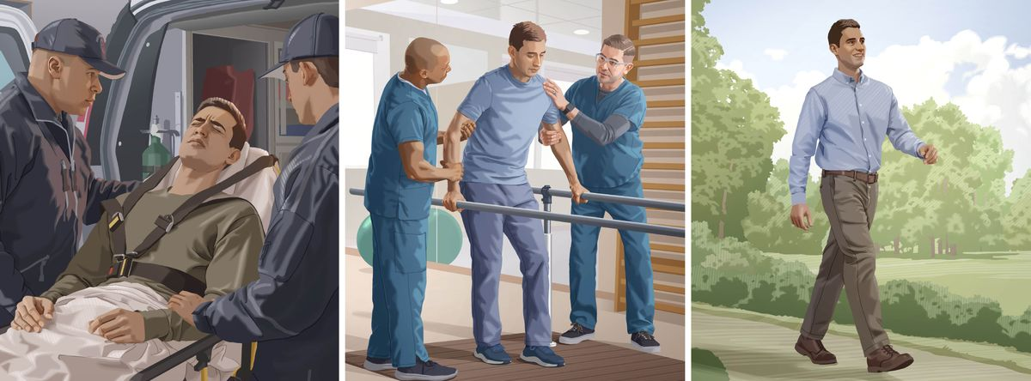
けがをしたとき，傷が癒えるには適切な治療と時間が必要。心の傷にも同じことがいえる。（10節を参照。）
11. 祈ることで人を許しやすくなるのはどうしてですか。
11 相手を許すことができるようエホバに祈って助けを求めることは大切です。* jw.orgにある「陽が沈む前に」，「許そう エホバの力で」，「友だちに戻ろう」というオリジナルソングの動画をご覧ください。 先ほどのアン姉妹は祈りがどう役立ったかについてこう言っています。「『良くないことを言ったりしたりしてしまうことがありますが，家族みんなのことを許してください』とエホバに祈りました。それから父親と奥さんに手紙を書き，2人を許していることを伝えました」。姉妹は，そうするのは簡単ではなかったと認めています。でも，こう言っています。「私がエホバに倣って許すよう努力するのを見て，2人がエホバについてもっと知りたいと思ってくれたらうれしいです」。
12. 自分の感情ではなくエホバに頼る必要があるのはどうしてですか。（格言 3:5，6）
12 自分の感情ではなくエホバに頼りましょう。（格言 3:5，6心を尽くしてエホバに頼れ。 自分の考え(d*理解)に頼ってはならない。 6 どんな道を行く時にも神のことを考えよ。 そうすれば神が真っすぐに進ませてくださる。を読む。）エホバはいつでも，私たちにとって何が一番良いかを知っています。（イザ 55:8，9エホバはこう宣言する。 「私の考えはあなたたちの考えとは違い， あなたたちの行い(*道)は私の行いとは違う。 9 天が地より高いように， 私の行い(*道)はあなたたちの行いより高く， 私の考えはあなたたちの考えより高い。）私たちのためにならないことを求めたりはしません。それでエホバが許すよう勧めているのであれば，そうすることは必ず私たちのためになると確信できます。（詩 40:4エホバに頼る人は幸せだ。 その人は，おごり高ぶる人やうそをつく人を当てにしない。イザ 48:17，18あなたを救う(d*買い戻す)方，イスラエルの聖なる方，エホバはこう言う。 「私エホバは，あなたの神である。 あなたのためになる生き方を教え， あなたを導いて正しい道を歩ませる。 18 あなたが私のおきてに注意を払いさえすれば！ そうすれば，あなたの平和は川の流れのように豊かになり， あなたの正しい行いは海の波のように多くなる。）自分の感情を頼りにするなら，いつまでたっても許すことはできないかもしれません。（格 14:12人には正しい道に思えても， 最終的に死に至る道がある。エレ 17:9心はほかのどんなものよりも信用できず(*欺きに満ち)，必死になる(if*直しようがない)。 誰がこれを知り得るだろうか。）先ほどのナオミ姉妹はこう言っています。「最初は，ポルノを見た主人を許せなくても仕方がないと思っていました。また傷つけられるんじゃないかとか，私がどれだけつらい気持ちになったかを主人が忘れてしまうんじゃないかと思ったからです。エホバはそんな私の気持ちを分かってくれていると考えていました。でもやがて，エホバが私の感情を理解してくれているからといって，それに同意しているわけではないということに気付きました。エホバは私がどう感じているかや，心の傷が癒えるのに時間がかかるということを分かった上で，許すことを望んでいます」。*ポルノを見るとエホバを悲しませ，配偶者をひどく傷つけますが，聖書が認めている離婚の根拠にはなりません。

前向きな気持ちを持つ
13. ローマ 12章18-21節にある通り，私たちは何をする必要がありますか。
13 自分を深く傷つけた人を許すというのは，単にその件について触れないようにすればいいということではありません。兄弟姉妹に傷つけられた場合は特に，仲直りすることを目指しましょう。（マタ 5:23，24それで，あなたが供え物を祭壇に持ってきて，仲間が自分に対して何か反感を抱いていることをそこで思い出したなら， 24 供え物を祭壇の前に残して，出掛けていきなさい。まず仲間と仲直りし，それから戻ってきて，供え物を捧げなさい。）そのためには，怒りや憤りの気持ちに負けずに憐れみ深く許せるよう，気持ちを切り替える努力をすることが必要です。（ローマ 12:18-21できる限りのことをして，どんな人とも平和な関係でいるようにしましょう。 19 愛する皆さん，復讐してはなりません。神の憤りに任せましょう。「『復讐は私がすることであり，私が報復する』とエホバは言う」と書いてあるからです。 20 「敵が飢えているなら，食べさせましょう。喉が渇いているなら，飲む物を与えましょう。そうすれば，燃える炭をその人の頭の上に積むことになるのです」。 21 悪に征服されてはなりません。善によって悪を征服し続けましょう。を読む。ペテ一 3:9傷つけられたり侮辱されたりしても，仕返しをしてはなりません。かえって，相手に親切にして(*のために祝福を願って)ください。皆さんはこうした道に招かれたからです。この通りにすれば，祝福を受けるでしょう。）そうするために何が役立ちますか。
14. 私たちはどんな見方をするよう努力するべきですか。どうしてですか。
14 自分を傷つけた人をエホバと同じ見方で見るよう努力しましょう。エホバは人の良いところに注目しようとする方です。（代二 16:9エホバは，心の全てがご自分に向いている人の力(*支え)になろうとして，世界中に目を行き届かせています。今回の件であなたは愚かなことをしました。これからあなたに対する戦争があります。詩 130:3ヤハ(*)よ，もしあなたが過ちに注目(*を記録)するなら， エホバよ，誰が立っていられるでしょうか。）相手の良いところが目に留まるか，悪いところが目に付くかは，自分がその人のことをどう思っているかに大きく左右されます。良い点に注目しようとするなら，その人を許しやすくなります。例えば，ジェラドという兄弟はこう言います。「仲間に傷つけられても，その人の良いところをいっぱい思い出すようにするなら，許しやすくなります」。
15. 許したことを相手に伝えるとよいことが分かるどんなエピソードがありますか。
15 許したことを相手に伝えることもできるかもしれません。そうするとよいのはどうしてですか。先ほどのナオミ姉妹はこう言っています。「主人から『許してくれてる？』と聞かれた時，『許してるよ』と答えようとしましたが，言葉に詰まってしまいました。心から許せていなかったことに気付きました。その後，許していることをきちんと言葉にして伝えられた時，主人は安心して涙を流しました。そして私も，自分でもびっくりするほど晴れやかな気持ちになりました。主人のことをまた信じられるようになり，以前のように仲良くなりました」。
16. 許すことについてどんな点を学びましたか。
16 エホバは私たちが人を許すことを望んでいます。（コロ 3:13引き続き互いに我慢し，寛大に許し合いましょう。たとえ誰かに不満を感じるとしてもです。エホバ(*)が寛大に許してくださったのですから，同じようにしなければなりません。）もちろん，そうするのが簡単ではないこともあります。心が傷ついた時には，①自分の気持ちを無視したりせずに正直に向き合いましょう。そうした上で，②感情をコントロールすることが大切です。そして，③前向きな気持ちを持ちましょう。そうすれば人を許すことができるでしょう。（「許すための3つのステップ」囲み参照
許すための3つのステップ


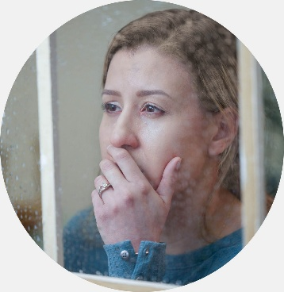

①自分の気持ちを無視しない
- 傷ついた気持ちを無視しているなら心の傷は癒えない。
②感情をコントロールする
- 心の傷が癒えるには時間がかかるということを認める。
- 憤りの気持ちと闘えるようエホバに助けを求めて祈る。
- 自分の感情ではなくエホバに頼る。
③前向きな気持ちを持つ
- 相手のことをエホバと同じ見方で見るようにする。
- 許すことができるようエホバに助けを求めて祈る。
- 許したことを相手に伝える。

許すとどんな良い結果になるかを考える
17. 人を許すべきなのはどうしてですか。
17 許すことが大切だといえる理由はたくさんあります。幾つか考えてみましょう。まず，①憐れみ深いお父さんエホバに倣い，エホバの心を喜ばせることができます。（ルカ 6:36天の父が憐れみ深いように憐れみ深くありなさい。）そして，②エホバが私たちを優しく許してくれていることへの感謝を示すことになります。（マタ 6:12私たちに罪を犯した人たちを私たちが許しましたように，私たちの罪をお許しください。）さらに，③健康にも人間関係にも良い影響があります
18-19. 人を許すならどんな良い結果になることがありますか。
18 人を許すと，予想もしていなかったような良い結果になることがあります。記事の最初に出てきたデニース姉妹のことを考えてみましょう。後から分かったことですが，事故を起こした運転手の男性は裁判が終わったら自殺しようと考えていました。でも，その男性はデニース姉妹が自分を許してくれたことに心を打たれました。そして，エホバの証人と聖書を学び始めました。
19 時には，人を許すのがとても難しいと思うことがあるでしょう。でも，許すなら，考えてもいなかったような大きな報いを経験できるかもしれません。（マタ 5:7憐れみ深い人たちは幸福です。憐れみを受けるからです。）ではこれからも，エホバに倣って人を許すようベストを尽くしていきましょう。

誰かに傷つけられたとき…
１．自分の気持ちを無視するべきでないのはどうしてですか。
・S05 そういう時、つらい気持ちを押し殺して無視しようとしてしまうことがあるかもしれないが、それは刺さったナイフをそのままにしておくようなもので、心の傷は癒えない。
・S06 何かのことで腹が立つ時はあるものでも、そうした感情のままでいてはいけないとも聖書に警告されている。感情は大抵、行動に影響を与える。怒りの気持ちから良い結果が生まれることはほとんどない。怒りを感じるのは自然な反応でも、怒ったままでいるかは自分で決められる
・S08 私たちを愛しているエホバが、人を許すことを願っている。怒ったままで許そうとしないなら、①愚かなことをしてしまう可能性があり、さらに、②体にも良くない影響があるかもしれない。
（トラウマになるような経験をした場合）憤りや怒りの気持ちを持ち続けるなら、トラウマの原因となった人のことで、繰り返し傷つくことになる。それで憤りを捨てることは、本当に自分のためになり、心の傷を癒やして前を向いて進んでいくのに役立つ。

２．感情をコントロールするために何ができますか。
・S10 ひどいけがをして治療を受けた場合、傷が治るには時間が必要であるように、感情を傷つけられた場合にも心から相手を許せるようになるには、時間がかかることがあるということを認める必要がある。
・S11 相手を許すことができるようエホバに祈って助けを求めることは大切。
・S12 自分の感情ではなくエホバに頼る。エホバはいつでも、私たちにとって何が一番良いかを知っている。自分の感情を頼りにするなら、いつまでたっても許すことはできないかもしれない

３．どうすれば前向きな気持ちを持つことができますか。
・S13 怒りや憤りの気持ちに負けずに憐れみ深く許せるよう、気持ちを切り替える努力をする必要がある。
・S14 自分を傷つけた人をエホバと同じ見方で見るよう努力し、人の良いところに注目するようにする。
・S15 心から許すように努め、許したことを相手に伝えることもできるかもしれない。
125番の歌 「憐れみ深い人たちは幸福」
^ 一部の名前は変えてあります。
^ このような場合，どのように対応するかはクリスチャン一人一人が決定します。
^ jw.orgにある「陽が沈む前に」，「許そう エホバの力で」，「友だちに戻ろう」というオリジナルソングの動画をご覧ください。
^ ポルノを見るとエホバを悲しませ，配偶者をひどく傷つけますが，聖書が認めている離婚の根拠にはなりません。
^ （コロ 3:13） 引き続き互いに我慢し，寛大に許し合いましょう。たとえ誰かに不満を感じるとしてもです。エホバ*が寛大に許してくださったのですから，同じようにしなければなりません。
付録A5参照。

^ （ミカ 7:18） あなたのような神がいるでしょうか。 あなたはご自分の財産である民の残りの者のために， 過ちを許し，違反を見過ごす方。 いつまでも怒りを抱き続けることはない。 揺るぎない愛を示すことを喜ばれるから。

^ （エフェ 4:32） 親切な人になり，温かい思いやりを示し合い，神がキリストによって寛大に許してくださったように，寛大に許し合いましょう。

^ （エフェ 4:32） 親切な人になり，温かい思いやりを示し合い，神がキリストによって寛大に許してくださったように，寛大に許し合いましょう。

^ （詩 86:5） エホバ，あなたは善い方で，快く許してくださいます。 あなたに呼び掛ける人全てに，揺るぎない愛を豊かに示してくださいます。

^ （ルカ 17:4） その人が1日に7回あなたに罪を犯し，7回戻ってきて『悔い改めます』と言うとしても，許さなければなりません」。

^ （格 12:18） 心ない*発言は剣のように突き刺し， 賢い人たちの舌は人を癒やす。
または，「軽率な」。

^ （詩 55:12-14） 私をあざけるのは敵ではない。 敵であれば，耐えられただろう。 私に向かって立ち上がったのは敵ではない。 敵であれば，私は身を隠せただろう。 13 だが，それはあなた，私のような人。 よく知っている私の仲間。 14 私たちは厚い友情で結ばれた仲だった。 群衆と共に神の家へと歩いたものだった。

^ （格 12:18） 心ない*発言は剣のように突き刺し， 賢い人たちの舌は人を癒やす。
または，「軽率な」。

^ （詩 4:4） 心を乱されるとしても，罪を犯してはならない。 言いたいことは寝床で心の中で言い，黙っていよ。（セラ）

^ （エフェ 4:26） 腹が立っても，罪を犯してはなりません。怒ったまま日が沈むことがないようにしましょう。

^ （ヤコ 1:20） 怒りの気持ちからは，神が求める正しさは生まれません。

^ （格 14:17） すぐに怒る人は愚かなことをし， 物事をよく考える*人は憎まれる。
または，「思考力のある」。

^ （格 14:29， 30） すぐに怒らない人は優れた識別力があり， 短気な人は愚かさをあらわにしている。 30 穏やかな心は体に良く*， 嫉妬は骨を腐らせる。
または，「命を与え」。

^ （詩 55:22） 重荷をエホバに委ねよ。 そうすれば支えてくださる。 神は正しい人が倒れる*ことを決して許さない。
または，「よろける」。

^ （格 11:17） 親切である*ことは自分のためになり， 残酷な人は自分を苦しい目に遭わせる*。
または，「揺るぎない愛を示す」。
または，「の名誉を傷つける」。

^ （伝 3:3） 殺すのに時があり，癒やすのに時がある。 壊すのに時があり，建てるのに時がある。

^ （ペテ一 1:22） 皆さんは真理に従順であることによって自分を清め，その結果，偽善のない兄弟愛を抱くようになったのですから，心から熱烈に愛し合ってください。

^ （格 3:5， 6） 心を尽くしてエホバに頼れ。 自分の考え*に頼ってはならない。 6 どんな道を行く時にも神のことを考えよ。 そうすれば神が真っすぐに進ませてくださる。
直訳，「理解」。

^ （格 3:5， 6） 心を尽くしてエホバに頼れ。 自分の考え*に頼ってはならない。 6 どんな道を行く時にも神のことを考えよ。 そうすれば神が真っすぐに進ませてくださる。
直訳，「理解」。

^ （イザ 55:8， 9） エホバはこう宣言する。 「私の考えはあなたたちの考えとは違い， あなたたちの行い*は私の行いとは違う。 9 天が地より高いように， 私の行い*はあなたたちの行いより高く， 私の考えはあなたたちの考えより高い。
または，「道」。
または，「道」。

^ （詩 40:4） エホバに頼る人は幸せだ。 その人は，おごり高ぶる人やうそをつく人を当てにしない。

^ （イザ 48:17， 18） あなたを救う*方，イスラエルの聖なる方，エホバはこう言う。 「私エホバは，あなたの神である。 あなたのためになる生き方を教え， あなたを導いて正しい道を歩ませる。 18 あなたが私のおきてに注意を払いさえすれば！ そうすれば，あなたの平和は川の流れのように豊かになり， あなたの正しい行いは海の波のように多くなる。
直訳，「買い戻す」。

^ （格 14:12） 人には正しい道に思えても， 最終的に死に至る道がある。

^ （エレ 17:9） 心はほかのどんなものよりも信用できず*，必死になる*。 誰がこれを知り得るだろうか。
または，「欺きに満ち」。
もしかすると，「直しようがない」。

^ （ロマ 12:18-21） できる限りのことをして，どんな人とも平和な関係でいるようにしましょう。 19 愛する皆さん，復讐してはなりません。神の憤りに任せましょう。「『復讐は私がすることであり，私が報復する』とエホバは言う」と書いてあるからです。 20 「敵が飢えているなら，食べさせましょう。喉が渇いているなら，飲む物を与えましょう。そうすれば，燃える炭をその人の頭の上に積むことになるのです」。 21 悪に征服されてはなりません。善によって悪を征服し続けましょう。

^ （マタ 5:23， 24） それで，あなたが供え物を祭壇に持ってきて，仲間が自分に対して何か反感を抱いていることをそこで思い出したなら， 24 供え物を祭壇の前に残して，出掛けていきなさい。まず仲間と仲直りし，それから戻ってきて，供え物を捧げなさい。

^ （ロマ 12:18-21） できる限りのことをして，どんな人とも平和な関係でいるようにしましょう。 19 愛する皆さん，復讐してはなりません。神の憤りに任せましょう。「『復讐は私がすることであり，私が報復する』とエホバは言う」と書いてあるからです。 20 「敵が飢えているなら，食べさせましょう。喉が渇いているなら，飲む物を与えましょう。そうすれば，燃える炭をその人の頭の上に積むことになるのです」。 21 悪に征服されてはなりません。善によって悪を征服し続けましょう。

^ （ペテ一 3:9） 傷つけられたり侮辱されたりしても，仕返しをしてはなりません。かえって，相手に親切にして*ください。皆さんはこうした道に招かれたからです。この通りにすれば，祝福を受けるでしょう。
または，「のために祝福を願って」。

^ （代二 16:9） エホバは，心の全てがご自分に向いている人の力*になろうとして，世界中に目を行き届かせています。今回の件であなたは愚かなことをしました。これからあなたに対する戦争があります」。
または，「支え」。

^ （詩 130:3） ヤハ*よ，もしあなたが過ちに注目*するなら， エホバよ，誰が立っていられるでしょうか。
エホバの短縮形。
または，「を記録」。

^ （コロ 3:13） 引き続き互いに我慢し，寛大に許し合いましょう。たとえ誰かに不満を感じるとしてもです。エホバ*が寛大に許してくださったのですから，同じようにしなければなりません。
付録A5参照。

^ （ルカ 6:36） 天の父が憐れみ深いように憐れみ深くありなさい。

^ （マタ 6:12） 私たちに罪を犯した人たちを私たちが許しましたように，私たちの罪をお許しください。

^ （マタ 5:7） 憐れみ深い人たちは幸福です。憐れみを受けるからです。

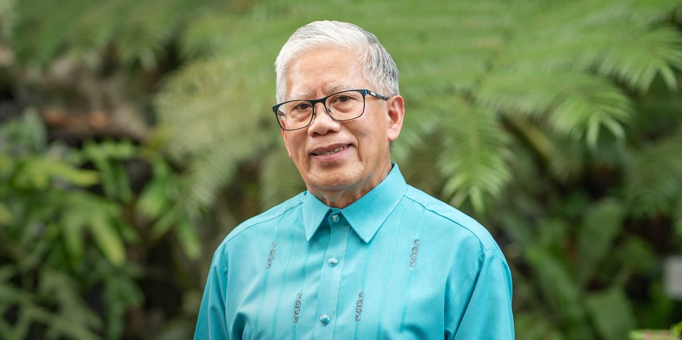
ライフ･ストーリー

「独りぼっちではありませんでした」
アンゲリト･バルボア

誰でもいろいろな理由で独りぼっちだと感じることがあります。愛する人が亡くなったり，環境が変わったり，周りに誰もいなかったりすると，寂しく感じることがあります。私もそういう経験をしてきました。でも振り返ってみると，どんな時も独りぼっちではありませんでした。どうしてそういえるのか，これまでの人生についてお話しします。
両親の手本
父も母も熱心なカトリック教徒でした。でも，聖書から神の名前がエホバだということを学んで，2人はエホバの証人になりました。自宅はフィリピンの首都マニラの近郊サン･フアン･デル･モンテにありました。父はイエスの彫刻像を作るのをやめ，物作りの技術を生かして家の1階に王国会館を造りました。そこはその地域で最初の王国会館になりました。
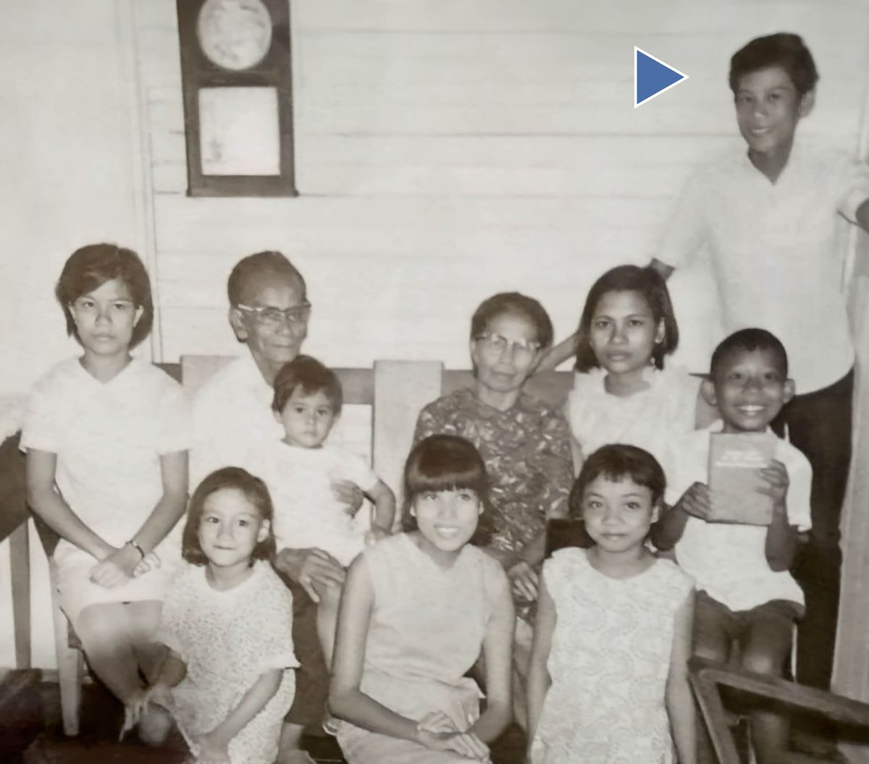
両親と家族

私は1952年に生まれました。兄が4人，姉が3人います。両親は子供たちみんなにエホバについて教えてくれました。父は毎日聖書を1章ずつ読むことを勧めてくれましたし，聖書に基づくいろいろな本を使って教えてくれました。時々，旅行する監督やベテルの兄弟が家に泊まってくれました。家族みんなでそういう兄弟たちと過ごすのは，とても楽しくて爽やかなひとときでした。兄弟たちの話を聞いて，私たちもエホバへの奉仕を何よりも大切にしたいと思うようになりました。
エホバに一生懸命仕えた両親の手本に感謝しています。母が病気で亡くなった後，1971年に私は父と一緒に開拓奉仕を始めました。でも1973年，私が20歳の時，父も亡くなりました。両親がいなくなって心にぽっかりと穴が開いたように感じ，寂しくてたまりませんでした。とはいえ，「確かで揺らぐことがな[い]」希望のおかげで，寂しさにのみ込まれることなく，エホバとの絆を守ることができました。（ヘブ 6:19）父が亡くなって間もなく，パラワン州コロン島で特別開拓奉仕を始めることになりました。
独りで難しい奉仕に取り組む
コロンに着いた時，21歳でした。都会育ちの私は，電気や水道が整備されていないこと，そして車やバイクがほとんど走っていないことにとても驚きました。地元の兄弟たちは何人かいましたが，一緒に奉仕できる開拓者がいなくて1人で奉仕することもありました。最初の1カ月は寂しくて，家族や友達に会いたくてたまりませんでした。夜，星空を眺めていると，涙が込み上げてきたものです。ここでの奉仕をやめて，もう帰りたいと思いました。
そんな時はエホバに気持ちを全部伝えるようにしました。そして，以前聖書や出版物で読んだ，元気をもらえる言葉を思い出すようにしました。特に力になっていたのは詩編 19編14節です。その聖句から，エホバのしていることや魅力的なところをじっくり考えると，エホバが喜んでくれて，「私の岩，私の救い主」になってくださることが分かりました。「ものみの塔」の「あなたは決して独りではありません」*という記事も力になりました。その記事を何度も読みました。独りぼっちでいる時はエホバと2人きりになれる，かけがえのない時間だと気付きました。祈ったり聖書を学んだりじっくり考えたりすることができます。
コロンに着いて間もなく，長老に任命されました。長老は私1人だったので，集会のたくさんの部分を担当しました。毎週の神権宣教学校，奉仕会，会衆の書籍研究，「ものみの塔」研究などです。公開講演も毎週しました。寂しく感じている時間はありませんでした。
コロンでの伝道はやりがいがありました。聖書を学んでいた人の中にはバプテスマを受けた人もいます。でも，楽しかったことばかりではありません。伝道区域まで半日歩かなければいけないこともありました。しかも，行く先で泊まれる場所があるかどうかも分かりませんでした。会衆の区域には小さな島もたくさんあったので，荒れ狂う海の中をモーターボートで渡っていかないといけないこともありました。ちなみに私は全然泳げません。そういう大変な中でも，エホバが守り支えてくれるのを感じました。そうやって，エホバはもっと大変な次の奉仕に私を備えさせてくれていたんだと思います。
パプアニューギニア
1978年，オーストラリアの北にある山の多い国パプアニューギニアで奉仕するようになりました。人口は約300万人ですが，800以上の言語が話されています。どうしようかと思いましたが，ほとんどの人はトク･ピシン語と呼ばれるメラネシア･ピジン語を話せることを知って，安心しました。
私は首都のポートモレスビーにある英語会衆で，一時的に奉仕することになりました。でもその後，トク･ピシン語の会衆に移動し，言語クラスにも出席しました。授業で学んだことを宣教で使うようにしたことが言語の上達に役立ちました。すぐにトク･ピシン語で公開講演ができるようになりました。パプアニューギニアに来て1年もしないうちに，トク･ピシン語の巡回区で旅行する奉仕をするようにと言われた時にはとても驚きました。幾つもの州にまたがる広大な巡回区です。
会衆はそれぞれ離れた所にあったので，巡回大会を幾つも開く必要があり，たくさん移動しなければいけませんでした。最初の頃は慣れない環境のせいで，とても寂しく感じました。言語も文化も違う，外国での暮らしだったからです。山が多く険しい地形のため，陸路で旅をして会衆を訪問することはできませんでした。それで毎週のように飛行機に乗りました。エンジンが1つの今にも壊れそうな飛行機で移動し，乗客は私だけということもありました。以前，ボートで旅をした時と同じくらいヒヤヒヤしました。
電話を持っている人がほとんどいなかったので，手紙で会衆とのやりとりをしました。でも手紙が届く前に私が到着してしまい，兄弟たちがどこにいるのか尋ねて回らないといけないこともありました。兄弟たちを見つけるのは結構大変でしたが，会えるとみんな歓迎してくれて，頑張って探したかいがあったなと思いました。いろんな場面でエホバが支えてくれるのを感じ，エホバとの絆がますます強くなりました。
ブーゲンビル島で初めて集会に参加した時，満面の笑みを浮かべた夫婦が近づいてきて「私たちを覚えていますか」と聞いてきました。ポートモレスビーに着いてすぐの頃，私が伝道し，聖書レッスンを始めた夫婦でした。その後，地元の兄弟に引き継いでいましたが，2人ともバプテスマを受けたとのことです。3年間パプアニューギニアで奉仕し，こういううれしい経験をたくさんしました。
小さい家族，忙しい暮らし
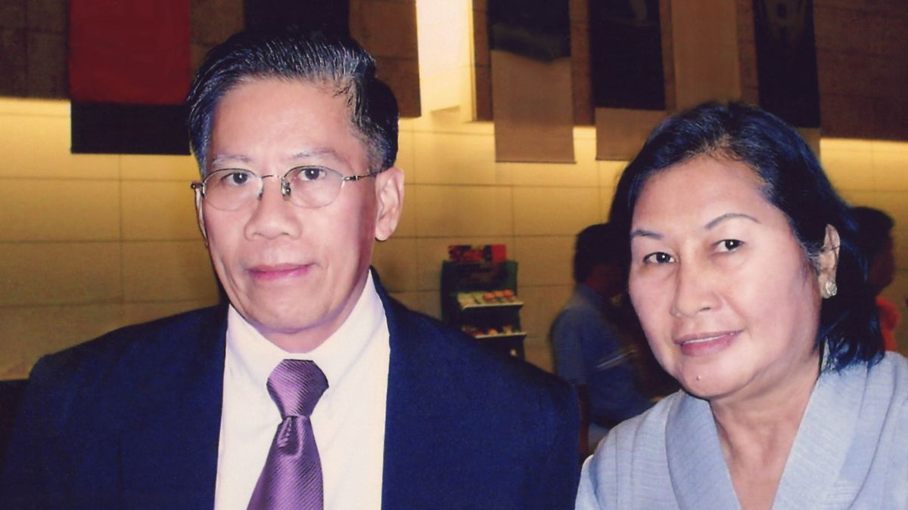
私とアデル

1978年にコロンを離れる前，私はアデルというかわいらしくて働き者の姉妹と知り合いました。アデルはサミュエルとシャーリーという2人の子供を育てながら，開拓奉仕をしていました。高齢の母親のお世話もしていました。1981年5月，私はフィリピンに戻り，アデルと結婚しました。その後2人で正規開拓奉仕をし，家族の面倒を見ました。
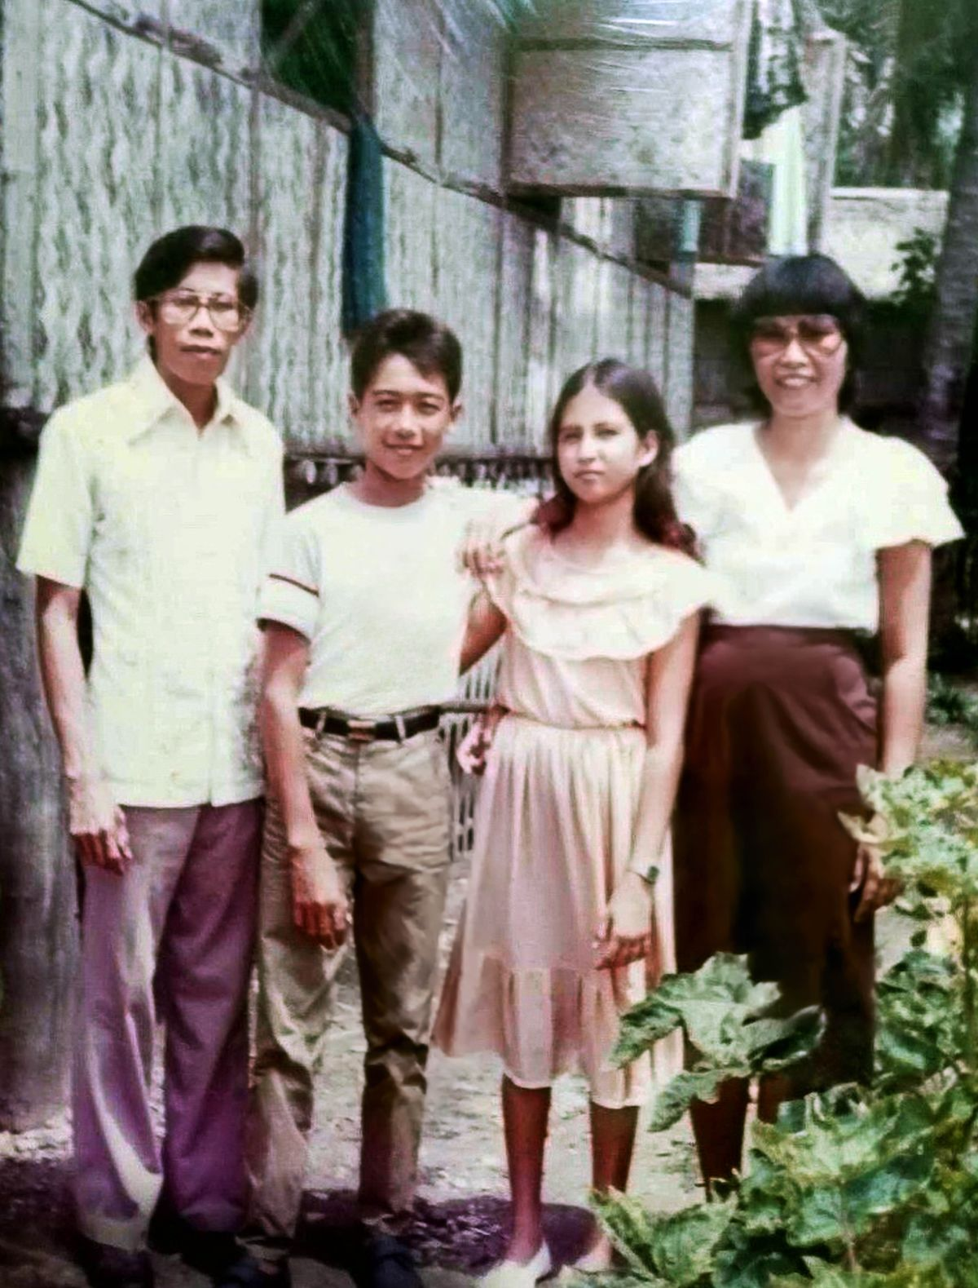
アデル，サミュエル，シャーリーとパラワンで

家族がいましたが，1983年に再び特別開拓者に任命され，パラワン州のリナパカン島で奉仕することになりました。それで，エホバの証人のいない辺ぴなその島に家族みんなで引っ越しました。それから1年ほどして，アデルの母親が亡くなりました。つらい経験でしたが，私たちは伝道に打ち込むことで前を向くことができました。たくさんの人と聖書レッスンが始まり，集会を開ける場所が必要になったので，小さい王国会館を自分たちで建てました。私たちがリナパカンに来て3年後には，110人もの人が記念式に出席しました。後に多くの人がバプテスマを受けました。
1986年，クリオン島で奉仕することになりました。そこはハンセン病患者の人たちがたくさん暮らしている所でした。しばらくして，アデルも特別開拓者に任命されました。病気のせいで外見が影響を受けている人たちに伝道すると思うと，最初は緊張しました。でも地元の兄弟姉妹から，ハンセン病の人たちは治療を受けていて感染のリスクはほとんどないことを教えてもらって，安心しました。ある姉妹の家で開かれていた集会に出席するようになった人もいます。徐々に私たちの不安な気持ちは和らいでいきました。そして，神からも周りの人からも見放されていると感じている人たちに聖書の希望を伝えられることに，大きなやりがいを感じるようになりました。将来すっかり健康になれる，と聞いて目を輝かせている人たちの様子を見るのは，本当にうれしかったです。（ルカ 5:12，13）
私と妻は，子供たちにもクリオンでの生活に慣れてもらいたいと思っていました。良い友達を持ってもらいたいとも感じていたので，コロンにいる2人の若い姉妹にクリオンに来てもらうことにしました。サミュエルとシャーリーは姉妹たちとの伝道をとても楽しんでいました。私たちが聖書レッスンをしている間，サミュエルとシャーリーは若い姉妹たちと一緒にその家の子供たちとレッスンをしていました。11家族とレッスンしていた時期もあります。多くの人が聖書を学んで信仰を育んだので，クリオンに新しい会衆ができるまでになりました。
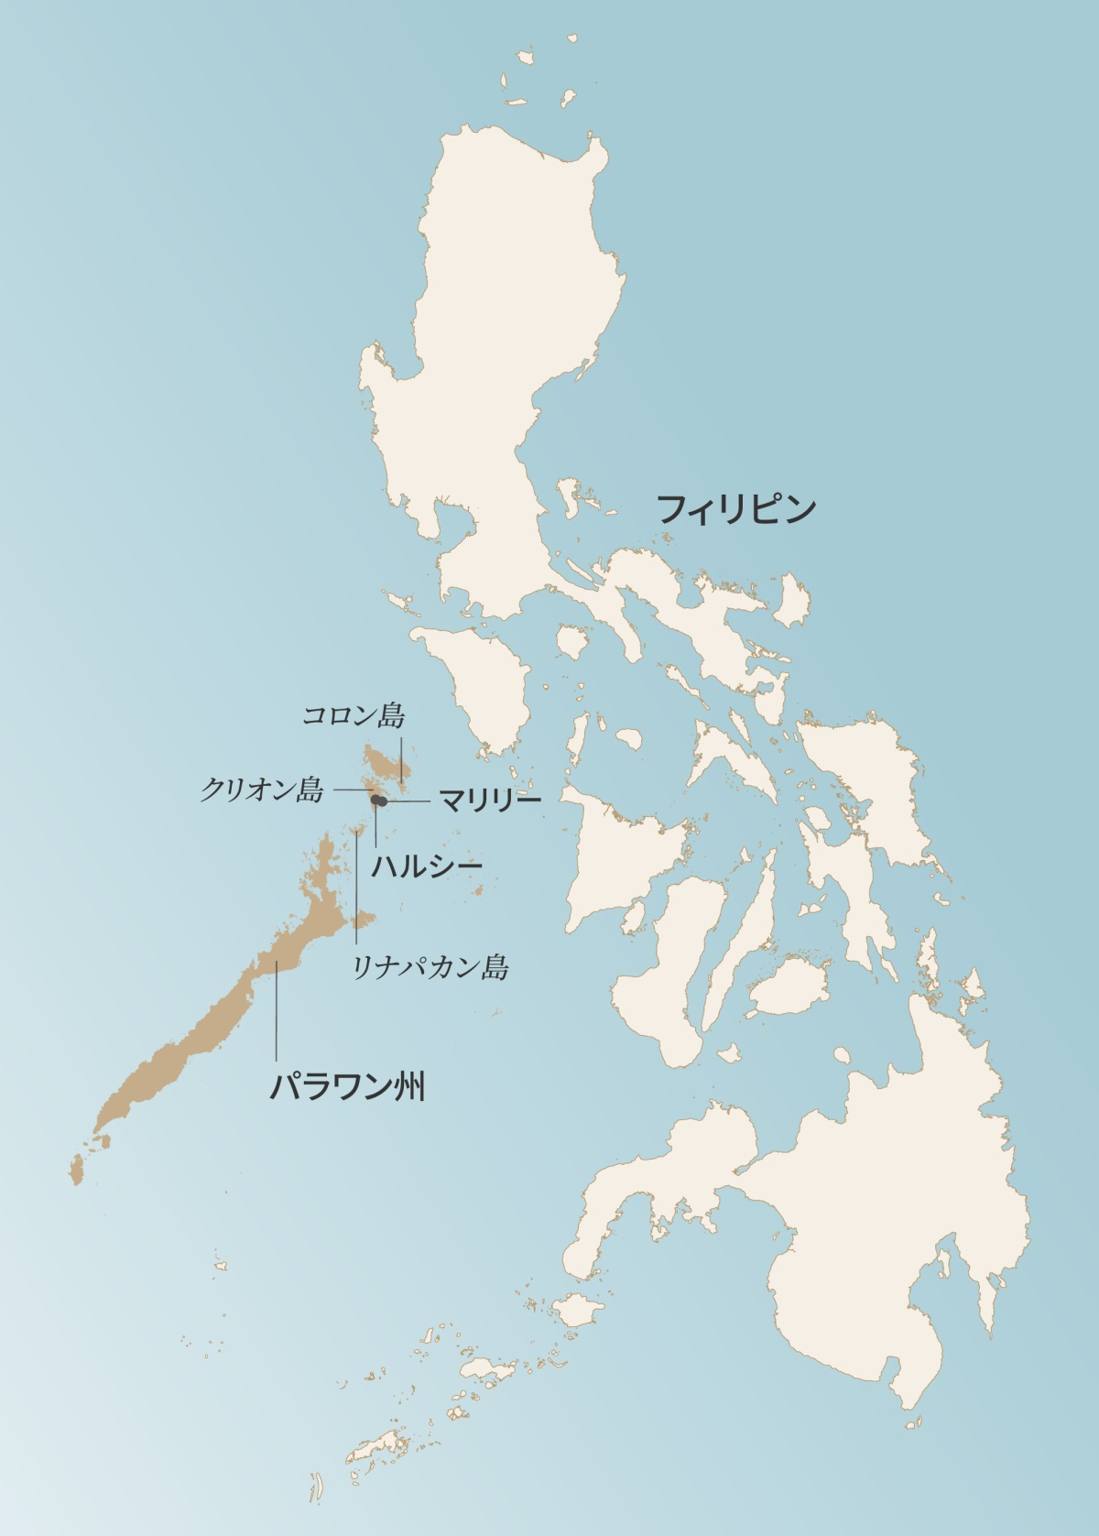
当時，その地域には長老は私1人しかいませんでした。それで支部事務所から，クリオンの8人の兄弟姉妹のためだけでなく，マリリーという村の9人の兄弟姉妹のためにも集会を開くようにと言われました。そこに行くにはボートで3時間かかりました。マリリーでの集会の後は，家族で何時間も山道を歩き，ハルシーという村に行って聖書レッスンをしました。
マリリーとハルシーでたくさんの人がエホバに仕えるようになったので，どちらの島にも王国会館を建てることになりました。マリリーにある王国会館は200人を収容でき，拡張式になっていたので大会を開くこともできました。リナパカン島でも，兄弟たちや聖書に関心を持つ人たちが資材を持ち寄り，自分たちで王国会館を建設しました。
悲しくても寂しくても
アデルと私は子育てを終えた後，1993年にフィリピンで巡回奉仕を始めました。2000年には教訓者としてのトレーニングを受けるため，宣教訓練学校に出席しました。自分にできるだろうかと思いましたが，アデルはいつも私をやる気にさせてくれました。アデルは「エホバが助けてくれるから絶対大丈夫」と言ってくれました。（フィリ 4:13）アデル自身，体調が悪い中でもエホバに助けてもらって奉仕を続けていたので，その言葉には実感がこもっていました。
私が教訓者として奉仕していた2006年に，アデルはパーキンソン病と診断されました。ショックでした。アデルを世話するために今の奉仕をやめようと思っていることを伝えると，こう言われました。「いいお医者さんを探してくれる？ エホバが奉仕を続けられるように助けてくれるから」。アデルはそれから6年間，愚痴をこぼしたりせず，エホバへの奉仕を続けました。歩けなくなってからも車椅子で伝道を続けました。話すのが大変になってからも，集会では1つか2つの言葉でコメントしました。兄弟姉妹はたくさんカードやメッセージを送って，頑張っているアデルを褒めてくれました。アデルは2013年に亡くなりました。30年以上ずっとそばにいてくれた愛情深い妻を亡くし，深い悲しみや寂しさを感じました。
それでも，アデルが願っていた通り，私は奉仕を続けました。忙しく過ごしていたので，寂しさに負けずに済みました。2014年から2017年には，エホバの証人の活動が制限されている国々のタガログ語会衆を訪問する奉仕をしました。その後，台湾やアメリカ，カナダのタガログ語会衆も訪問しました。2019年には，インドとタイで開かれた英語の「王国福音伝道者のための学校」で教えました。一つ一つの奉仕を心から楽しみました。エホバのために全力で奉仕している時が一番幸せです。
助けはすぐそばに
どこで奉仕しても，そこにいる兄弟姉妹のことが大好きになったので，別れはいつもつらいものでした。環境が変わる時はエホバを信じて頼ることが大切です。エホバの助けをこれまで何度も実感してきたので，どんな変化があっても前向きでいられます。今はフィリピンで特別開拓奉仕をしています。新しい会衆の仲間から家族のように大切にしてもらっています。母親の立派な信仰に倣っているサミュエルとシャーリーは私の自慢の子供です。（ヨハ三 4）

会衆の仲間は家族のような存在

愛する妻が病気で苦しんで亡くなったことなど，これまで大変なことがいろいろありました。新しい環境にも順応しなければいけませんでした。それでも，エホバは「私たち一人一人から遠く離れてはい[ない]」と感じてきました。（使徒 17:27）どんなに辺ぴな場所にいたとしても，「エホバの腕が短過ぎて」私たちを支えられないということはありません。（イザ 59:1）これまでの生涯ずっと，岩のようなエホバがいつもそばにいてくれました。そのことに心から感謝しています。私は独りぼっちではありませんでした。
^ 「ものみの塔」1972年12月1日号713-719ページを参照。
^ （ヘブ 6:19） この希望は，私たちの命のためのいかりであり，確かで揺らぐことがなく，私たちを幕*の向こう側に導き入れます。
用語集参照。

^ （詩 19:14） 私の岩，私の救い主*エホバ， 私の口の言葉と心の黙想を喜んでくださいますように。
直訳，「を買い戻す方」。

^ （ルカ 5:12， 13） イエスがある町にいた別の時のこと，全身重い皮膚病の男性がいた。その男性はイエスを見掛けると，ひれ伏してこう願った。「主よ，あなたは，お望みになるだけで，私を癒やすことができます」。 13 イエスは手を伸ばして男性に触り，「そう望みます。良くなりなさい」と言った。すぐに病気は消えた。

^ （フィリ 4:13） 力を与えてくださる方のおかげで，私は強くなり，どんなことも乗り越えられます*。
または，「行えます」。

^ （ヨハ三 4） 私の子供たちが真理に従って歩み続けているのを聞くことほど，うれしい*ことはありません。
もしかすると，「感謝すべき」。

^ （使徒 17:27） 人々が神を知ろうとするため，神を探し求めて本当に見つけるためです。実のところ神は，私たち一人一人から遠く離れてはいません。

^ （イザ 59:1） エホバの腕が短過ぎて救えないということはない。 その方の耳が遠くて聞こえないということもない。



自分中心の考え方に染まらないようにする

今は，自分は特別扱いされて当然だと考える人たちが増えています。すでに大切にされているのに，自分はもっと優遇されるべきだと考えるのです。そういう自分中心で感謝しない態度は，終わりの時代の特徴です。（テモ二 3:2）
もちろん，そういう考え方をする人は昔からいました。アダムとエバは何が良くて何が悪いかを自分たちで決めることにしました。そのために私たちみんなが苦しむ結果になりました。ユダのウジヤ王は，自分には神殿で香をたく権利があるという出過ぎた考え方をしました。（代二 26:18，19）パリサイ派とサドカイ派の人たちは，自分たちはアブラハムの子孫なので，神からの特別な恵みを受けて当然だと考えていました。（マタ 3:9）
私たちは自分中心の考え方をする人たちに囲まれているので，その影響を受けてしまうことがあります。（ガラ 5:26）それで，自分は特別扱いされて当然だと考えるようになるかもしれません。そういう考え方をしないようにするにはどうしたらいいでしょうか。まず，エホバの見方を知ることが大切です。2つのポイントを聖書から調べてみましょう。
人がどのように扱われるべきかはエホバが決めている。幾つかの例を考えてみましょう。
- 家族の中で，夫は妻を愛し，妻は夫を敬わなければいけません。（エフェ 5:33）夫は妻だけに，妻は夫だけに特別な関心を向けるべきです。（コリ一 7:3）子供は親に従う必要があります。同時に，親から愛情をたっぷり注がれ，世話される必要があります。（コリ二 12:14。エフェ 6:2）
- 会衆で一生懸命働く長老たちは，みんなから敬意を示されるべきです。（テサ一 5:12）でも，兄弟姉妹を自分の思い通りにコントロールする権利はありません。（ペテ一 5:2，3）
- 人間の政府は，国民に税や敬意を求める権利を神から与えられています。（ロマ 13:1，6，7）
エホバは，受けるに値する以上のものを与えてくれている。私たちは罪を受け継いでいるので，本来死んで当然の立場にあります。（ロマ 6:23）それでもエホバは，私たちに対する揺るぎない愛の気持ちから，多くの良いものを与えてくれています。（詩 103:10，11）そうした良いものは全て，私たちがもらって当たり前のものではありません。神の惜しみない親切によって与えられているのです。（ロマ 12:6-8。エフェ 2:8）
自分中心の考え方をしないためにできること
世の中の風潮に気を付ける。私たちは気付かないうちに，自分は他の人よりも良い扱いを受けるべきだと思うようになるかもしれません。そのような考え方になりやすいことを，イエスは例えを使って教えました。全員が1デナリを受け取った労働者たちの例えです。その中には，朝早くから炎天下で一日中働いた人たちもいれば，1時間しか働かなかった人たちもいました。一日中働いた人たちは，これだけ頑張ったんだから他の人たちよりたくさん賃金をもらって当然だと考えました。（マタ 20:1-16）イエスはこの例えで，神が与えてくれるものに満足する必要があるということを教えました。
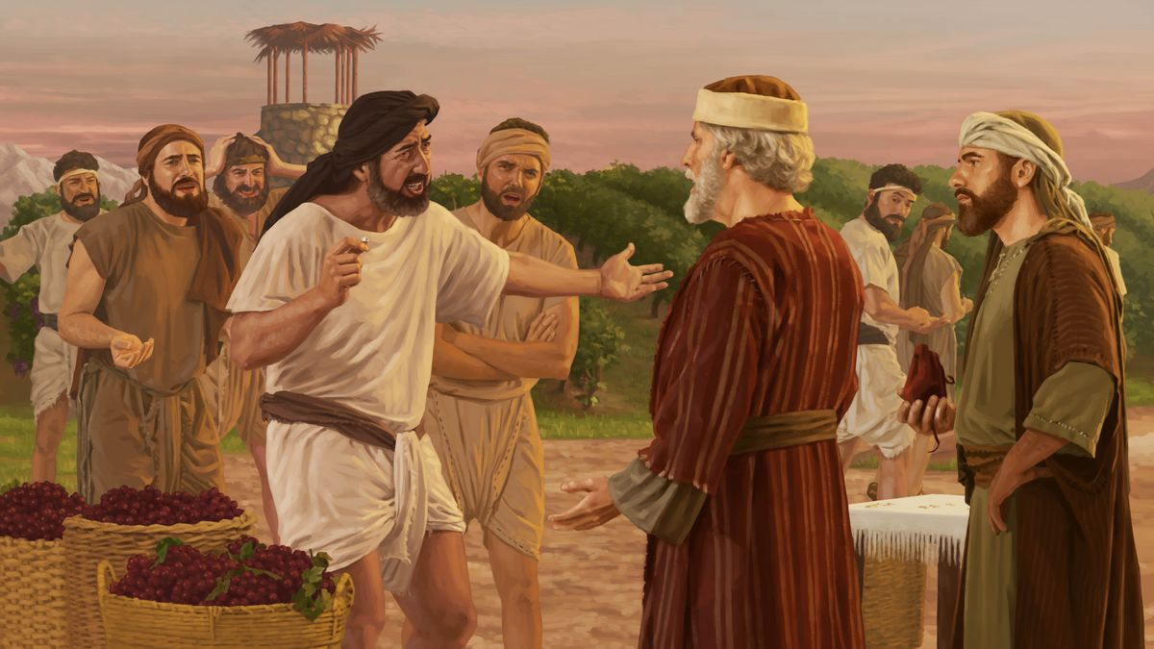
一日中働いた人たちは，もっとたくさんの賃金をもらって当然だと考えた。

要求ばかりせず，いつも感謝する。（テサ一 5:18）パウロに倣いましょう。パウロはコリントの兄弟たちに経済的なサポートを要求する権利がありましたが，そうしませんでした。（コリ一 9:11-14）私たちも要求ばかりせず，人からしてもらったこと一つ一つに感謝しましょう。
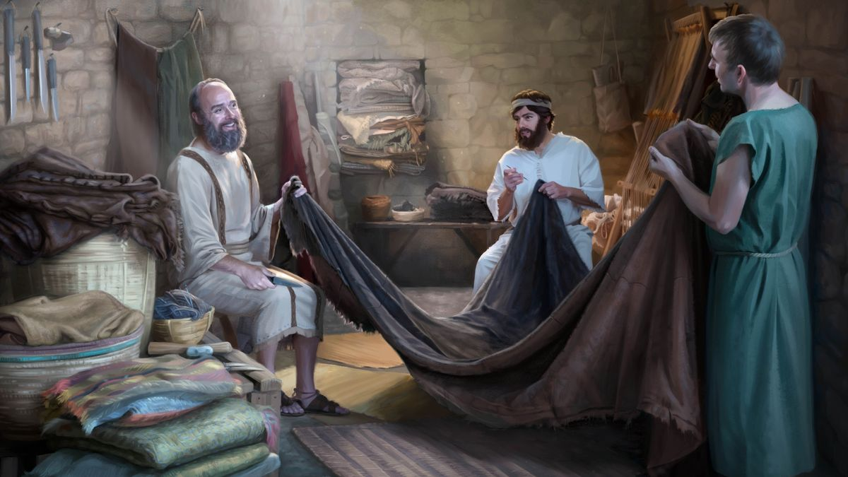
パウロは経済的なサポートを要求しなかった。

謙虚になる。自分は人よりも優れていると考えると，もっとしてもらって当然，と思うようになります。謙虚であれば，そのような良くない考え方を避けられます。
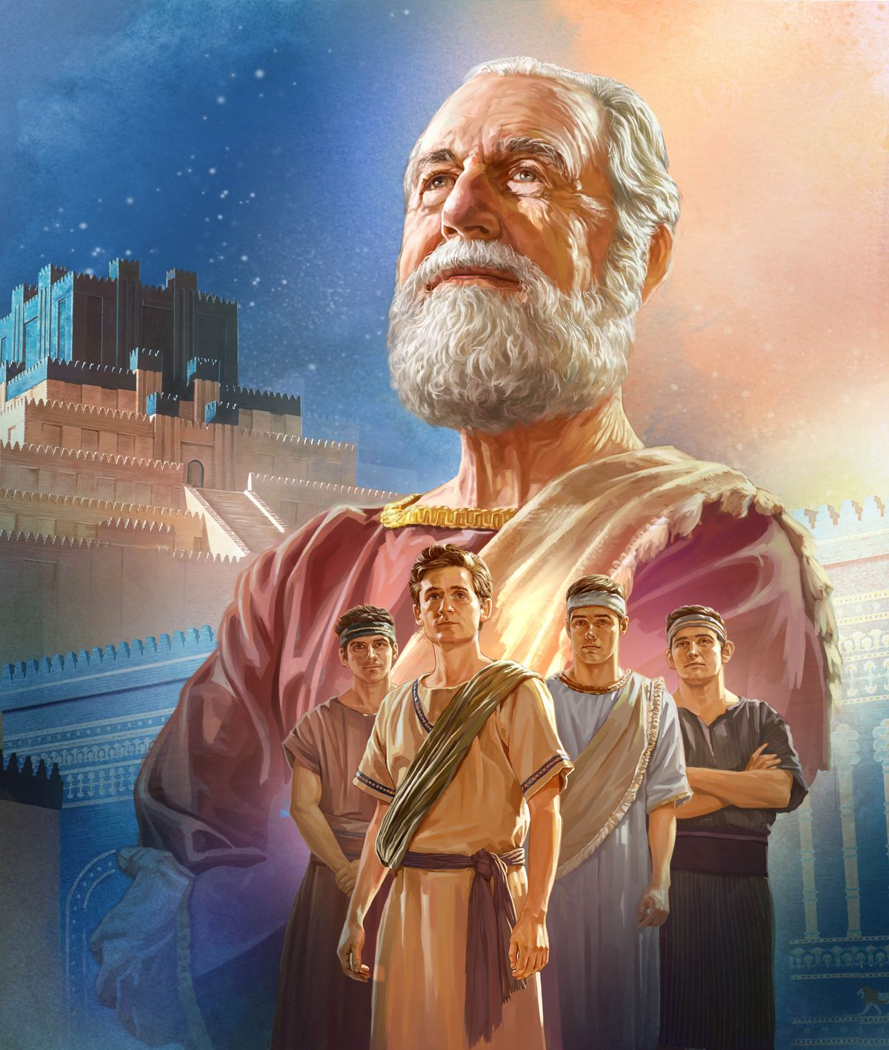
ダニエルは謙虚だったので，エホバから大切な人と見てもらえた。

ダニエルはこの点で良い手本です。家柄，容姿，知性，能力に恵まれていたので，特別な扱いを受けるのは当然，と思ってもおかしくありませんでした。（ダニ 1:3，4，19，20）でも，いつも謙虚だったので，エホバから大切な人と見てもらえました。（ダニ 2:30; 10:11，12）
世の中に広まっている自分中心の考えに染まらないようにしましょう。エホバが惜しみない親切によって与えてくれている良いもの全てに心から感謝しましょう。
^ （テモ二 3:2） 人々は自分を愛し，お金を愛し，自慢ばかりし，傲慢で，神や人を冒瀆し，親に従わず，感謝せず，不忠実に*なります。
または，「揺るぎない愛を持たなく」。

^ （代二 26:18， 19） 彼らはウジヤ王の前に立ちはだかって，言った。「ウジヤ，エホバに香をたくのはあなたがしてよいことではありません！ 香をたいてよいのは祭司だけです。祭司たちはアロンの子孫で，神聖なものとされているからです。この聖なる所から出ていってください。あなたは不忠実なことをしました。そのため，あなたがエホバ神から栄光を与えられることはありません」。 19 しかしウジヤは，香をたくための香炉を手にしたまま，激怒した。祭司たちに怒りをぶつけていると，彼の額に重い皮膚病が現れた。エホバの家の中にいた祭司たちの前，香の祭壇のそばでのことだった。

^ （マタ 3:9） 『私たちには父アブラハムがいる』などと心の中で言ってはなりません。神はこれらの石からアブラハムのために子供を生じさせることもできるのです。

^ （ガラ 5:26） 自己中心的になって*はなりません。競い合ったりねたみ合ったりしないようにしましょう。
または，「うぬぼれて」。

^ （エフェ 5:33） ともかく，夫の皆さんはそれぞれ，自分を愛するように妻を愛さなければなりません。一方，妻は夫を深く敬うべきです。

^ （コリ一 7:3） 夫は，妻に与えるべきものを与えなさい。妻も，夫に与えるべきものを与えなさい。

^ （コリ二 12:14） 私がそちらに行く用意をしたのは，これで3度目です。このたびも私は負担を掛けないようにします。私が求めているのは皆さんの持ち物ではなく，皆さん自身だからです。子供が親のために物を蓄えるのではなく，親が子供のために蓄えるべきなのです。

^ （エフェ 6:2） 「父と母を敬いなさい」とあり，これは約束を伴う最初の命令です。

^ （テサ一 5:12） 兄弟たち，次のことをお願いします。皆さんの中で一生懸命に働き，主に仕えつつ皆さんを監督し助言を与えている人たちに，敬意を払ってください。

^ （ペテ一 5:2， 3） 皆さんに委ねられた神の羊の群れを世話してください。強いられてではなく，神の前で進んで監督として奉仕し*，不当な利益を得ようとしてではなく，真剣な態度で世話しましょう。 3 神の財産である*人たちに対して威張ったりせず，群れの模範となりましょう。
または，「進んで群れを注意深く見守り」。
または，「神から委ねられた」。

^ （ロマ 13:1） 全ての人は上位の権威に従わなければなりません。神によらない権威はないからです。存在する権威は神によって相対的な地位に据えられています。

^ （ロマ 13:6， 7） だからこそ，皆さんは税を納めることもしています。彼らは神の奉仕者であり，いつも公衆のために奉仕しているのです。 7 全ての者に，差し出すべきものを差し出してください。税を求める者に税を納め，支払いを求める者に支払いをし，恐れることを求める者を恐れ，敬意を求める者を敬うのです。

^ （ロマ 6:23） 罪の代償は死ですが，神が与える贈り物は，私たちの主であるキリスト･イエスによる永遠の命なのです。

^ （詩 103:10， 11） 私たちの罪に応じて私たちを扱うことはしなかった。 過ちの当然の報いを私たちにもたらさなかった。 11 天の高さは地とは比べものにならない。 神がご自分を畏れる人たちに示す揺るぎない愛の大きさも計り知れない。

^ （ロマ 12:6-8） それで私たちは，示していただいた惜しみない親切によって，それぞれ違う能力*を持っているのですから，それが預言であれば，自分の信仰に応じて預言しましょう。 7 それが奉仕であれば，奉仕しましょう。教える人は教え， 8 励ます人は励まし，分け与える人は惜しまずに与え，監督する人は勤勉に*監督し，憐れみを示す人は快く示しましょう。
または，「贈り物」。
または，「真剣に」。

^ （エフェ 2:8） この惜しみない親切のおかげで，皆さんは信仰のゆえに救われました。この救いは皆さん自身によるものではなく，神からの贈り物です。

^ （マタ 20:1-16） というのは，天の王国は，ある家の主人のようだからです。主人は，ブドウ園の労働者を雇うために朝早く出掛けました。 2 労働者たちと1日1デナリで合意し，ブドウ園に行かせました。 3 午前9時ごろにも出掛けると，仕事がなくて広場に立っている人たちがいました。 4 そこで，『あなたたちもブドウ園に行きなさい。相応の賃金を払います』と言いました。 5 それでその人たちは行きました。主人は昼の12時ごろと午後3時ごろにも出掛けて，同じようにしました。 6 最後に，午後5時ごろに出掛けて，ほかにも立っている人たちを見つけ，言いました。『なぜ仕事をしないで一日中ここに立っていたのですか』。 7 その人たちは言いました。『誰も雇ってくれなかったからです』。主人は言いました。『あなたたちもブドウ園に行きなさい』。 8 夕方になって，ブドウ園の主人は責任者に言いました。『労働者たちを呼んで，賃金を払いなさい。最後の人から順に最初の人までです』。 9 午後5時の人たちが来て，それぞれ1デナリを受け取りました。 10 それで，最初の人たちは来た時，もっと受け取れると考えましたが，やはり1デナリずつでした。 11 それを受け取ると，家の主人に文句を言い始め， 12 『この最後の人たちは1時間働いただけです。それなのに，焼け付く暑さの中で一日中働いた私たちと同じ扱いなのですか！』と言いました。 13 しかし主人はその1人に言いました。『あなたに不当なことは何もしていません。1デナリで合意したではありませんか。 14 自分の分を受け取って，行きなさい。この最後の人にもあなたと同じように与えたいのです。 15 私は自分の物で望むことをしてもいいのではありませんか。それとも，私が惜しみなく与える*ので，あなたはねたむのですか』。 16 このように，最後の人たちが最初に，最初の人たちが最後になります」。
または，「善い」。

^ （テサ一 5:18） 全てのことに感謝してください。これは，キリスト･イエスに従う皆さんに神が望んでいる事柄です。

^ （コリ一 9:11-14） 私たちが皆さんに神からのものを与えた*のであれば，皆さんから生活に必要な物を受ける*のは行き過ぎたことでしょうか。 12 ほかの人たちが皆さんに援助を求めてよいのであれば，私たちはなおのことそうしてよいのではないでしょうか。それでも私たちはその権利*を行使せず，全てのことを忍耐しています。キリストについての良い知らせが広まるのを決して妨げないようにするためです。 13 皆さんは，神聖な務めを果たす人が神殿の物を食べることや，祭壇でいつも奉仕する人が祭壇から分け前を得ることを知らないのですか。 14 同じように主は，良い知らせを広める人は良い知らせによって生活するようにと命じました。
直訳，「まいた」。
直訳，「刈り取る」。
直訳，「権威」。

^ （ダニ 1:3， 4） それから王は廷臣の長アシュペナズに，王族や高貴な人たちを含むイスラエル人の中から幾人かを連れてくるよう命じた。 4 欠点がなく，容姿が良く，知恵と知識と識別力に恵まれ，王の宮殿で仕えるのにふさわしい若者たちを連れてきて，カルデア人の言語や文学を教えるようにとのことだった。

^ （ダニ 1:19， 20） 王が彼らと話すと，全ての若者の中で，ダニエル，ハナニヤ，ミシャエル，アザリヤに並ぶ者は一人もいないことが分かった。それで4人は王に仕えることになった。 20 王は，知恵と理解力を要する事柄について彼らに尋ね，その全てにおいて彼らが王国中の魔術師やまじない師よりも10倍優れていることを知った。

^ （ダニ 2:30） この秘密が私に明らかにされたのは，ほかの誰よりも優れた知恵を持っているからではありません。王が解き明かしを知って，心の中のお考えを理解できるようになるためです。

^ （ダニ 10:11， 12） 彼は私に言った。 「大切な*人ダニエル，これから私が話す言葉に注意を払いなさい。その場で立ち上がりなさい。私はあなたに会うために遣わされたのです」。 こう言われた時，私は震えながら立ち上がった。 12 彼はさらに言った。「ダニエル，恐れることはありません。あなたが物事を理解しようと努め，神の前で謙遜になろうと心に決めた最初の日から，あなたの祈りは聞かれています。私が来たのもそのためです。
または，「高く評価されている」，「神に愛されている」。

本当の友達になるには

たった1人で問題に取り組まないといけないように感じることがありますか。私たちは「困難で危機的な時」に生きているので，がっかりしたり独りぼっちだと感じたりすることがあります。（テモ二 3:1）でも，自分一人でなんとかしようと思わなくても大丈夫です。聖書によると，本当の友達が「苦難の時」に助けてくれます。（格 17:17）
本当の友達はどんなふうに助けるか
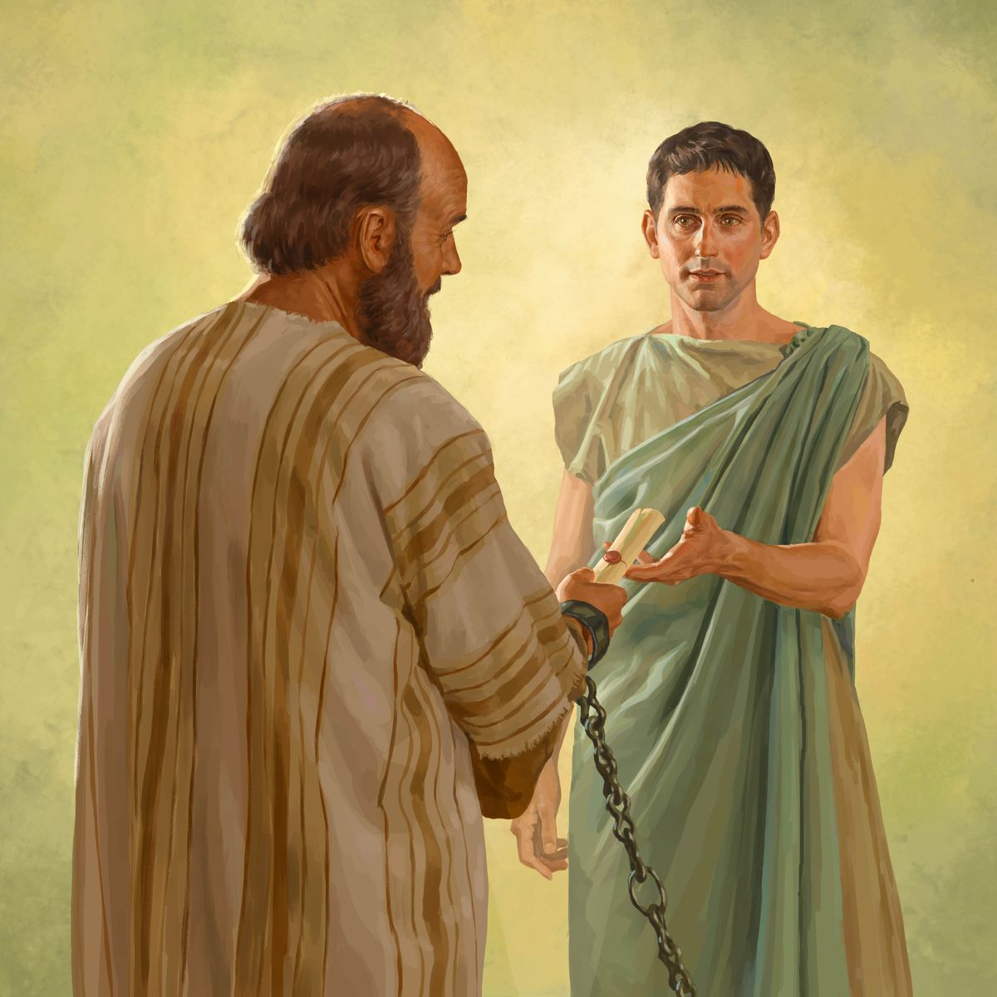
パウロは軟禁中も，友達のサポートのおかげで伝道に打ち込むことができた。

使徒パウロは一緒に旅をしていた友達から助けられました。（コロ 4:7-11）ローマで捕らわれていた時，自分ではできないことを代わりにしてくれる友達がいました。例えばエパフロデトは，フィリピの兄弟姉妹が送ってくれた物資をパウロの所に持ってきました。（フィリ 4:18）テキコはパウロの手紙を各地の会衆に届けました。（コロ 4:7）こういう友達のサポートのおかげで，パウロは家に軟禁されている時も牢屋に入れられている時も伝道に打ち込むことができました。では，私たちはどうすればそういう本当の友達になれるでしょうか。
現代の例を考えてみましょう。スペインのエリサベト姉妹は正規開拓奉仕をしています。母親が末期がんと診断された時，友達の姉妹から聖書に基づく温かいメッセージをたくさん受け取りました。エリサベト姉妹はこう言っています。「そういうメッセージのおかげで，毎日寂しい気持ちにならないで過ごせました」。（格 18:24）
仲間の兄弟姉妹が会衆の活動に参加できるようにサポートするなら，友情を深めることができます。例えば，年配の兄弟姉妹が集会や奉仕に出られるように送迎を申し出ることができるかもしれません。そうするなら互いに励まし合えるでしょう。（ロマ 1:12）でも家から出られない兄弟姉妹もいます。どうすればそういう人たちの本当の友達になれるでしょうか。
家から出られない兄弟姉妹の本当の友達になるには
ある兄弟姉妹たちは，健康上の問題やその他の理由で集会に直接出席することができません。デービッド兄弟の例を考えてみましょう。兄弟は悪性リンパ腫と診断され，6カ月間化学療法を受けました。その間，兄弟も妻のリディア姉妹も集会にオンラインで参加していました。
会衆の仲間はどのようにサポートしたでしょうか。ある人たちは毎回の集会の後，王国会館からビデオ通話でデービッド兄弟とリディア姉妹と会話するように心掛けました。2人がコメントをした時には，後で元気づけるメッセージを送った人たちもいます。そのように温かい気遣いを示してもらったので，2人とも孤独を感じずに済みました。

家から出られない兄弟姉妹と一緒に伝道を行う。

伝道の方法を少し工夫するなら，家から出られない仲間に気遣いを示し，一緒に伝道を楽しむことができます。（格 3:27）例えば，手紙や電話で伝道する計画を立てられます。また，ビデオ通話でも奉仕の集まりに参加できるようにアレンジできます。デービッド兄弟とリディア姉妹もその方法で集まりに出られたことに感謝しています。兄弟はこう言っています。「短いディスカッションと祈りに参加するだけでも大きな力をもらえました」。さらにもし可能であれば，家から出られない兄弟姉妹の家で聖書レッスンを行うこともできるかもしれません。
家から出られない兄弟姉妹と一緒に働くと，良いところをもっと知ることができ，友情はさらに強くなります。例えば，一緒に伝道している時に，聖書の言葉を上手に使って相手の心を動かしているのを見ると，その人への敬意はいっそう深まります。兄弟姉妹が集会や伝道に参加できるようにサポートするなら，友情の輪は広がっていくことでしょう。（コリ二 6:13）
パウロは大変な時，友達のテトスが一緒にいてくれたので安心できました。（コリ二 7:5-7）私たちもテトスの手本に倣えます。思いやりの言葉を掛けるだけでなく，そばにいて兄弟姉妹のためになることを行うようにしましょう。（ヨハ一 3:18）
迫害されている兄弟姉妹の本当の友達になるには
ロシアの兄弟姉妹は互いに支え合う点で素晴らしい手本です。セルゲイ兄弟と妻のタチアナ姉妹の例を考えましょう。警察に家宅捜索された後，2人は尋問のために連行されました。姉妹の方が先に釈放され，家に戻ることができました。兄弟はこう言っています。「妻が家に到着するとすぐ，1人の姉妹が勇敢にも訪ねて来てくれました。さらに友人たちもやって来て，捜索で荒らされた家を元の状態にするのを手伝ってくれました」。
セルゲイ兄弟は次のようにも言っています。「格言 17章17節の『真の友はどんな時にも愛を示す。苦難の時に頼れる兄弟である』という言葉が昔から好きでした。この聖句は，今迫害を受けている私にとってさらに重みを増すものとなっています。1人では忍耐するのが難しい状況にいるからです。エホバは，どんな時もそばにいてくれる勇敢な友を与えてくれました」。*
これからどんどん世の中の状況が悪くなるにつれて，私たちには頼りになる友達が必要になります。大患難の時にはなおさらです。では，今のうちに仲間を力づけ助けることによって，本当の友達になれるように，できることは何でも行っていきましょう。（ペテ一 4:7，8）
^ jw.orgの「エホバは，どんな時もそばにいてくれる勇敢な友を与えてくれました」という記事を参照。
^ （テモ二 3:1） このことを知っておきなさい。終わりの時代は困難で危機的な時になります。

^ （格 17:17） 真の友はどんな時にも愛を示す。 苦難の時に頼れる兄弟である。

^ （コロ 4:7-11） 私がどうしているかについては，愛する兄弟テキコが皆さんに詳しく知らせます。テキコは主に従う忠実な奉仕者であり，共に主に仕える奴隷です。 8 彼をそちらに遣わしますので，皆さんは私たちの様子を知ることができますし，心が慰められるでしょう。 9 皆さんの所から来た，私の愛する忠実な兄弟オネシモも，テキコと一緒に行きます。2人はこちらで起きていることを皆さんに詳しく知らせます。 10 私と一緒に捕らわれているアリスタルコが皆さんによろしくと言っています。バルナバのいとこマルコもよろしくと言っています。（皆さんは，もしマルコがそちらに行ったら歓迎するようにとの指示を受けています。） 11 ユストと呼ばれるイエスもよろしくと言っています。これらは割礼を受けている人たちです。この人たちだけが神の王国のために私と共に働いており，私をとても慰めて*くれています。
または，「力づけ，助けて」。

^ （フィリ 4:18） 私は今，必要な物を十分過ぎるほど持っています。皆さんが送ってくれた物をエパフロデトから受け取ったので，満ち足りています。その贈り物は甘い香りのようであり，神が喜んで受け入れてくださる犠牲です。

^ （コロ 4:7） 私がどうしているかについては，愛する兄弟テキコが皆さんに詳しく知らせます。テキコは主に従う忠実な奉仕者であり，共に主に仕える奴隷です。

^ （格 18:24） 互いを傷つける友人もいれば， 兄弟以上の絆で結ばれる友もいる。

^ （ロマ 1:12） いえ，むしろ，皆さんの信仰と私の信仰によって励まし合うためです。

^ （格 3:27） あなた*に助ける力があるときに， 善を行うべき相手*にそうせずにいてはならない。
または，「あなたの手」。
または，「受けるべき人」。

^ （コリ二 6:13） それで，私たちの愛情に応えて，皆さんも心を大きく開いて*ください。私はわが子に話すように話しています。
または，「自分を広くして」。

^ （コリ二 7:5-7） マケドニアに着いてから，私たちは体を休めることができず，あらゆる苦悩をずっと味わっていました。外には戦い，内には恐れがありました。 6 しかし，気落ちしている人を慰める神が，私たちのそばにテトスをいさせることによって，慰めてくださいました。 7 テトスがいたことに加え，テトスが皆さんに会って慰められたのを聞けたことも，神からの慰めでした。皆さんが私に会いたいと思っていること，深く悲しんでいること，私を心から気遣っていることについて，テトスは報告してくれたのです。それで私は一層うれしくなりました。

^ （ヨハ一 3:18） 子供たち，口先だけの愛になってしまわないよう，行いによって誠実に愛を表しましょう。

^ （格 17:17） 真の友はどんな時にも愛を示す。 苦難の時に頼れる兄弟である。

^ （ペテ一 4:7， 8） 全てのものの終わりが近づいています。ですから，健全な考え方をしましょう。また，祈ることを常に意識して*いましょう。 8 何よりも，熱烈に愛し合ってください。愛は多くの罪を覆う*からです。
または，「祈りのために目を覚まして」。
または，「愛があれば多くの罪を許せる」。



シンプルな質問がうれしい結果に

メリー姉妹と夫のジョン兄弟が住んでいる地域では，フィリピンから働きに来ている人たちに良い知らせを伝える機会がたくさんあります。* 新型コロナウイルスのパンデミック中に姉妹は何人もの人と聖書レッスンを始めました。その中には，外国に住んでいる人たちも含まれていました。どうやってレッスンを始めたのでしょうか。
姉妹は聖書を学んでいる人に「聖書レッスンに興味がありそうな人を誰か知りませんか」と尋ね，その人を紹介してほしいとお願いしました。このシンプルな質問は良い結果になることが少なくありません。聖書の言葉を喜んで聞く人は，家族や友人にも学んだことを伝えたいと思うからです。ではメリー姉妹の場合，どんな良い結果になったでしょうか。
ある時，姉妹のレッスン生のジャズミンが聖書レッスンに興味のある4人を紹介してくれました。その1人クリスティーンはレッスンがとても楽しかったので，週に2回教えてほしいと言いました。「ほかにもレッスンしたい人を知りませんか」と姉妹が尋ねると，クリスティーンは「何人かいますよ」と答え，数週間のうちに4人の友達を紹介してくれました。その後もさらに友達を紹介してくれて，その人たちも友達を紹介してくれました。
クリスティーンはフィリピンにいる家族にも聖書を学んでほしいと思い，娘のアンドリアにレッスンを勧めました。アンドリアは最初，「エホバの証人はカルトだ。イエスを信じてないし，旧約聖書しか使ってない」と思っていました。でも最初のレッスンの後，思い違いをしていたことに気付きました。アンドリアはレッスンのたびにこう言いました。「聖書がそう言ってるんだったら間違いないですね！」
しばらくして，アンドリアは聖書に関心がありそうな2人の友人と1人の同僚をメリー姉妹に紹介しました。アンドリアにはアンジェラという目の見えない叔母がいます。アンジェラは姉妹とアンドリアが聖書レッスンをしているのをこっそり聞いていました。そしてある日，自分も聖書レッスンをしたいので，メリー姉妹に伝えてほしいとアンドリアに言いました。アンジェラはレッスンで学んだことが気に入って，ひと月もたたないうちに聖句をたくさん覚え，週に4回勉強したいと言いました。そしてアンドリアに助けてもらって，オンラインで集会に定期的に出席するようにもなりました。
メリー姉妹がクリスティーンと聖書レッスンをしている時，夫のジョシュアが後ろでうろうろしていたので，姉妹は「一緒に勉強しませんか」と誘いました。ジョシュアはこう答えました。「ただ聞いているだけだから，こっちに振らないでね。質問されたら消えるからね」。ところが始まってみると，5分もしないうちにクリスティーンよりもたくさんの質問をしていました。そして「自分もレッスンをしてみたい」と言いました。
メリー姉妹が最初にしたシンプルな質問は，こうやってたくさんの聖書レッスンへとつながっていきました。姉妹は何人かの聖書レッスンをほかの兄弟姉妹にお願いすることにしました。姉妹のした質問がきっかけでレッスンを始めた人は，4つの国に住む28人に上ります。
レッスン生はその後どうなったでしょうか。最初にレッスンを始めたジャズミンは2021年4月にバプテスマを受けました。クリスティーンは2022年5月にバプテスマを受け，フィリピンに帰って家族と一緒に暮らしています。クリスティーンが紹介した2人のレッスン生もバプテスマを受けました。アンジェラもクリスティーンの数カ月後にバプテスマを受け，今では正規開拓者として奉仕しています。クリスティーンの夫のジョシュア，娘のアンドリア，そのほかの聖書レッスン生もみんなエホバとの絆を強めています。
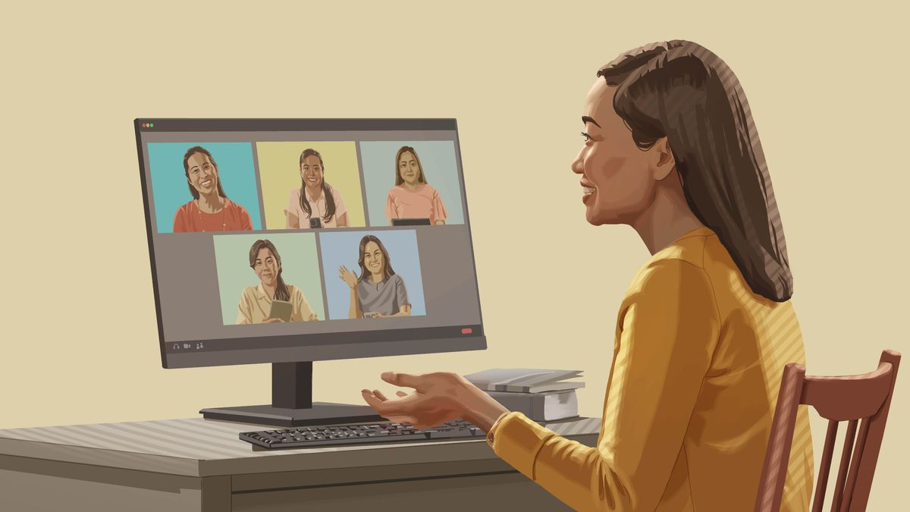
1世紀，良い知らせは家族や友人たちの間で一気に広がっていきました。（ヨハ 1:41，42前半。使徒 10:24，27，48; 16:25-33）あなたも聖書を学んでいる人や関心がある人に「聖書レッスンに興味がありそうな人を誰か知りませんか」と尋ねてみるのはどうですか。シンプルな質問が思いがけないうれしい結果につながるかもしれません。
^ 名前は変えてあります。
^ （ヨハ 1:41， 42） アンデレはまず自分の兄弟シモンを見つけて，言った。「私たちはメシア（「キリスト」という意味）を見つけた」。 42 そしてシモンをイエスの所に連れていった。イエスは彼を見て，言った。「ヨハネの子シモン，あなたはケファ（「ペテロ」と訳される）と呼ばれます」。

^ （使徒 10:24） その翌日，ペテロはカエサレアに入った。コルネリオは待ち受けていて，親族や親しい友人たちを呼び集めていた。

^ （使徒 10:27） そして語り合いながら中に入ると，大勢の人が集まっていた。

^ （使徒 10:48） そして，イエス･キリストの名によってバプテスマを受けるようにと命じた。その人々はペテロに，何日かとどまるよう頼んだ。

^ （使徒 16:25-33） しかし，真夜中ごろ，パウロとシラスは祈ったり歌で神を賛美したりしていて，囚人たちはそれを聞いていた。 26 突然，大きな地震が起きて，牢屋が土台から揺れた。その上，全ての戸が直ちに開き，皆の鎖やかせが外れた。 27 牢番は目を覚まして牢屋の戸が開いているのを見ると，囚人たちが逃げてしまったものと思い，剣を抜いて自殺しようとした。 28 しかしパウロは大声で，「やめなさい。皆ここにいます！」と叫んだ。 29 牢番は明かりを持ってこさせてから，中に駆け込み，震えながらパウロとシラスの前にひれ伏した。 30 そして，2人を外に連れ出し，こう言った。「先生方，救われるには何をしなければなりませんか」。 31 2人は言った。「主イエスを信じなさい。そうすれば救われます。あなたも，あなたの家の人たちも」。 32 その後，牢番とその家の全ての人にエホバの言葉を語った。 33 牢番は，その夜に2人を連れていって傷の手当てをした。そして，家の人全員と共にすぐにバプテスマを受けた。

調べてみよう

勇気を出して正しいことをする

エレミヤ 38章1-13節を読みましょう。預言者エレミヤと宦官エベド･メレクは勇気を出してどんなことをしましたか。
前後の出来事を調べましょう。エレミヤがエホバからのメッセージを伝えるのに勇気が必要だったのはどうしてですか。（エレ 27:12-14; 28:15-17; 37:6-10）エレミヤの言葉を聞いた人たちはどう反応しましたか。（エレ 37:15，16）
さらに詳しく調べましょう。エレミヤはどんなプレッシャーにさらされましたか。（エレ 26-27ページ20-22節）古代の水ためはどんなものだったでしょうか。（洞-2 916-917）水ために投げ込まれて泥の中に沈みそうになった時，エレミヤはどんな気持ちになったでしょうか。エベド･メレクはどんなことを恐れたかもしれませんか。（塔12 5/1 31ページ2-3節）
学べる点を考えましょう。次の質問にどう答えられるでしょうか。
- 「この記述から，エホバがご自分に尽くす人たちを守ることについて何を学べるだろうか」。（詩 97:10。エレ 39:15-18）
- 「自分にはどんな場面で勇気が必要になるだろうか」。
- 「プレッシャーにさらされても勇気を出して正しいことを行うにはどうしたらいいだろうか」。（塔11 3/1 30）*
^ 個人研究のプロジェクトについては，「ものみの塔」2023年7月号の「やってみよう」を参照。
^ （エレ 38:1-13） さて，マタンの子シェファトヤ，パシュフルの子ゲダリヤ，シェレムヤの子ユカル，マルキヤの子パシュフルは，エレミヤが民全てにこう語るのを聞いた。 2 「エホバはこう言っています。『この都市にとどまる人は，剣と飢餓と疫病によって死ぬ。一方，カルデア人に降伏する人は，死ぬことなく逃れ*，生き続ける』。 3 エホバはこう言っています。『この都市は必ずバビロンの王の軍勢の手に渡され，彼は都市を攻め取る』」。 4 高官たちは王に言った。「どうか，この人を死刑にしてください。彼はこうした言葉を語って，この都市に残っている兵士や民全ての士気*を弱めているからです。この人は，民の平和ではなく，災いを願っています」。 5 ゼデキヤ王は答えた。「彼のことは任せます。王であっても，あなたたちを止めることはできません」。 6 それで高官たちはエレミヤを捕らえ，「監視の庭」にある，王の子*マルキヤの水ために入れた。縄を使ってエレミヤを下ろしたのである。水ためには水がなく，泥があるだけで，エレミヤは泥の中に沈み始めた。 7 王の家*にいたエチオピア人の宦官*エベド･メレクは，エレミヤが水ために入れられたことを聞いた。その時，王は「ベニヤミンの門」の所に座っていた。 8 そこでエベド･メレクは王の家*から出て，王に話した。 9 「王よ，あの人たちは預言者エレミヤに非道なことをしました。水ために投げ込んだのです。彼はそこで飢え死にしてしまうでしょう。もう都市にパンは残っていないからです」。 10 すると王はエチオピア人エベド･メレクにこう命じた。「ここから30人の男たちを連れていって，預言者エレミヤが死なないうちに水ためから引き上げなさい」。 11 それでエベド･メレクは男たちを連れて王の家*に入り，宝物庫の下にある場所からぼろ切れや布切れを取って，水ための中のエレミヤの所に縄で下ろした。 12 そしてエチオピア人エベド･メレクはエレミヤに言った。「どうぞ，ぼろ切れと布切れを脇の下に当てて，縄で擦れないようにしてください」。エレミヤはその通りにした。 13 彼らは縄でエレミヤを引っ張り，水ためから引き上げた。エレミヤはその後も「監視の庭」にいた。
または，「自分の命を戦利品として得て」。
直訳，「手」。
王家の一員という意味かもしれない。
または，「宮殿」。
または，「廷臣」。用語集参照。
または，「宮殿」。
または，「宮殿」。

^ （エレ 27:12-14） 私はユダのゼデキヤ王にも同じように話し，こう言った。「バビロンの王が課すくびきを首に掛け，彼とその民に仕えなさい。そうすれば生き続けることができます。 13 バビロンの王に仕えない国民についてエホバが述べた通り，あなたと民が剣と飢餓と疫病によって死ぬようなことになってよいでしょうか。 14 『皆さんはバビロンの王に仕えることにはなりません』と言っている預言者たちの言葉を聞き入れてはなりません。彼らは偽りの預言をしているからです。

^ （エレ 28:15-17） 預言者エレミヤは預言者ハナニヤに言った。「ハナニヤ，どうか聞いてください！ あなたはエホバに遣わされていないのに，この民が偽りを信じるようにしました。 16 それで，エホバはこう言っています。『私はあなたを地上から除き去る。今年，あなたは死ぬ。民をあおってエホバに反逆させようとしたからである』」。 17 こうして，預言者ハナニヤはその年の第7の月に死んだ。

^ （エレ 37:6-10） すると，エホバが預言者エレミヤに語り掛けてこう言った。 7 「イスラエルの神エホバはこう言う。『私に尋ねるためにあなたたちを遣わしたユダの王に，こう言いなさい。「あなたたちを助けようと向かってきているファラオの軍は，自分たちの国エジプトに帰らなければならなくなる。 8 そしてカルデア人は戻ってきて，この都市を攻め取り，火で焼く」。 9 エホバはこう言う。「『カルデア人は去っていくに違いない』と言って，自分たちを欺いてはならない。彼らは去っていかないからである。 10 たとえあなたたちが，攻めてくるカルデア人の全軍を打ち倒し，彼らに負傷兵しか残らないとしても，彼らは自分たちの天幕から出陣し，この都市を火で焼く」』」。

^ （エレ 37:15， 16） 高官たちは激怒してエレミヤを打ちたたき，秘書官エホナタンの家に拘禁した*。その家は牢屋になっていたのである。 16 エレミヤは地下牢*にある円天井の部屋に入れられ，何日もの間そこにいた。
直訳，「にある足かせの家に入れた」。
直訳，「水ための家」。

^ （詩 97:10） エホバを愛する人たち，悪を憎め。 神はご自分に尽くす*人たちの命を守っている。 その人たちを悪人の手から助け出す。
または，「を揺るぎなく支持する」，「から離れない」。

^ （エレ 39:15-18） エレミヤがまだ「監視の庭」に拘束されていた時，エホバが彼に語り掛けてこう言った。 16 「行って，エチオピア人エベド･メレクに言いなさい。『イスラエルの神，大軍を率いるエホバはこう言っている。「私はこの都市に対して語った言葉を実現させ，良いことではなく災いをもたらす。その日，あなたはそれを目の当たりにする」』。 17 『しかし，その日に私はあなたを救う。あなたは，あなたが恐れている人々の手に渡されることはない』と，エホバは宣言する。 18 『私が必ず逃れさせるので，あなたは剣によって倒れることはない。私に頼ったので，あなたは死ぬことなく逃れる*』と，エホバは宣言する」。
または，「自分の命を戦利品として得る」。

1 2 3 4 5 6 7 8 9 10 11 12 13 14 15 16 17 18 19 20 21 22 23 24 25 26 27 28 29 30 31 32
^ ***喜歌 18番 贖いに感謝する***
18番
贖いに感謝する
（ルカ 22:20）
1. エホバよ あなたに近づき
尊い愛に感謝します
私たちを救うために
イエスを与えてくださった
（※ 繰り返し）
こんな素晴らしい贈り物はない
決して忘れない この感謝を
2. 命の希望 持てるよう
イエスは深い愛を示し
私たちを救うために
貴重な命を差し出した
（※ 繰り返し）
こんな素晴らしい贈り物はない
決して忘れない この感謝を
（ヘブ 9:13，14; ペテ一 1:18，19も参照。）
^ ***喜歌 10番 私たちの神エホバを賛美しましょう！***
10番
私たちの神エホバを賛美しましょう！
（詩編 145:12）
1. 賛美捧げよう 栄光の神に
告げよう エホバの日 人々助けよう
キリストの王国は喜びの知らせ
心込め告げていく 神の祝福を
（※ 繰り返し）
賛美捧げよう
エホバをたたえよう
2. 賛美捧げよう 喜びを込めて
歌おう 声高く エホバのお名前を
憐れみと親切に満ちあふれる方
感謝して近づこう 偉大なエホバに
（※ 繰り返し）
賛美捧げよう
エホバをたたえよう
（詩 89:27; 105:1; エレ 33:11も参照。）
^ ***喜歌 15番 神の初子を賛美しましょう***
15番
神の初子を賛美しましょう
（ヘブライ 1:6）
1. 賛美しよう 神の初子を
天の王座につかれた方を
栄光に満ち 真理守り
神の主権を掲げる方
（※ 繰り返し）
賛美しよう 神の初子を
王はシオンで統治始めた
2. 賛美しよう 神の初子を
贖いとなり 命捧げた
喜びの日を待つ花嫁
輝く衣 身にまとって
（※ 繰り返し）
賛美しよう 神の初子を
王はシオンで統治始めた
（詩 2:6; 45:3，4; 啓 19:8も参照。）
^ ***喜歌 46番 エホバ，私たちは感謝します***
46番
エホバ，私たちは感謝します
（テサロニケ第一 5:18）
1. 感謝します 父エホバ
道を照らす光を
この祈りの贈り物
感謝します あなたに
2. 感謝します 父エホバ
イエスによる犠牲を
誓い果たす導きを
感謝します あなたに
3. 感謝します 父エホバ
真理告げる名誉を
とわに続く王国を
感謝します あなたに
（詩 50:14; 95:2; 147:7; コロ 3:15も参照。）
^ ***喜歌 130番 進んで許す***
130番
進んで許す
（詩編 86:5）
1. エホバ神は人々愛し
その罪を許し 死を取り除く
贖いの犠牲 許しの土台
イエスを通して許し与える
2. 神に倣い進んで許す
その時 神から憐れみ受ける
仲間傷つけず辛抱示し
互い敬えば愛を示せる
3. 神と同じ愛 育めば
怒りと憎しみ乗り越えられる
エホバに倣って憐れみ抱き
愛があふれれば人を許せる
（マタ 6:12; エフェ 4:32; コロ 3:13も参照。）
^ ***喜歌 125番 「憐れみ深い人たちは幸福」***
125番
「憐れみ深い人たちは幸福」
（マタイ 5:7）
1. 憐れみの神は親切を愛し
気遣いにあふれ 惜しまず与える
愛に基づいて人の願い聞き
憐れみ示して 許しを与える
2. 間違い犯して苦しいときには
憐れみと許し 祈りで求める
自分の弱さを忘れずにいれば
他の人を許し 平和生み出せる
3. 見返り求めず憐れみ示せば
喜び膨らみ 満足得られる
憐れみの人は真に美しい
神から報われ 幸せ味わう
（マタ 6:2-4，12-14も参照。）
^ ***塔72 12/1 713–719ページ あなたは決して独りではありません***
あなたは決して独りではありません
「神はわれらの避所また力なり なやめるときの最ちかき助なり されば…我らはおそれじ」― 詩 46:1，2。
1965年，中共で7年間独房生活を送ったひとりの宣教者が釈放されました。この宣教者が香港に着いたとき彼を囲んだ新聞の報道陣の中のひとりがこう言いました。「私なら，独りでいることには決して耐えられません。7年間もひとりでいなければならないのでしたら，壁をよじのぼりでもしますがね」。
2 あなたは，この新聞記者それとも宣教者，そのどちらでありたいと思いますか。その宣教者の力の源は何だったのでしょうか。後日彼は，なぜそれほど長い間孤立した生活に耐え抜けたかを説明しました。エホバのクリスチャン証人として，彼はこう話しました。「わたしたちには考えることがあります。わたしたちの中には霊的な食物があって，それがわたしたちを養ってくれます。それで，信仰にかたく立つことができるのです。初めに研究しておかなければならないことは言うまでもありません。研究しなければ自分の中に力をたくわえられません。ですから，絶えず聖書を研究し，自分を強くし続けることが最善です。そうすれば，困難が生じ，それが自分に臨んでも，『かたく立つ』ことができるでしょう」。
3 この経験は，真のクリスチャンは決して独りでないことを例証しています。信仰のない人にはとても理解しがたいことですが，献身したクリスチャンは決してひとりぼっちではありません。これは真実です。なぜなら，霊的な事柄に関する知識が，力強い仲間のようにいつもそばにいて，それに話しかけることができるからです。そのうえ，いつでも，どんな事情の下でも，全能のエホバ神が助け手としてついていてくださるのです。詩篇 121篇1-3節は，詩篇作者のような信仰を持つものは決してひとりにされないことを示しています。「われ山にむかひて目をあぐ わが扶助はいづこよりきたるや わがたすけは天地をつくりたまえるエホバよりきたる エホバはなんぢの足のうごかさるゝを容したまはず 汝をまもるものは微睡たまふことなし」。
失望したり気が沈んだりするとき
4 獄にいなくても，孤独感に襲われるときはあるものです。落胆したり，失望したり，絶望に陥ったりしたときには特にそうです。失望の原因がなんであれ，詩篇作者が述べているように，心配やざ折感などの重荷をエホバにゆだねることを忘れてはなりません。「なんぢの荷をエホバにゆだねよさらば汝をさゝへたまはん たゞしき人のうごかさるゝことを常にゆるしたまふまじ」。（詩 55:22）エホバは，ご自分の民が動かされる，つまり破滅に陥れられるのを許されない，ということをわたしたちは確信できます。しかし警戒しなければならないのは，独立の態度を取らないということです。エホバ神にたより，全く依存してください。そうすれば，エホバはあなたをささえて，倒れないようにしてくださるでしょう。―箴 3:5-7。
5 祈りは，神に依存していることを示す一つの方法であり，また，わたしたちの荷を神にゆだねる方法でもあります。祈りという手段を決しておろそかにしてはなりません。（エペソ 6:18）たゆまずに祈るには信仰がいります。事実，主イエスは祈りに関して，「人の子の来るとき地上に信仰を見んや」という質問をされたことがあります。（ルカ 18:8）この時イエスは，1，7節からわかるように，祈る必要性，祈りを通して「夜昼よばはる」必要性について弟子たちに教えておられたのです。したがって「信仰」に関するその質問は，神への祈りの力に対する信仰と特別な関係を持っていました。今日だれがこの種類の信仰を持っていますか。あなたはいかがですか。そういう信仰を持っている人はさいわいです。その人は決してひとりぼっちではありません。
6 失望したり落胆したり，また，うちひしがれたときなどには，祈りは特に重要です。（サムエル前 1:5-18）心配の原因を神にゆだねてください。神は必ずあなたをささえることができます。（ピリピ 4:6）エホバ神は，荒野にいたイスラエル人の大群衆を40年間もささえたではありませんか。彼らをささえるために，翼を広げたわしのように舞い降りてくださったのです。（申命 32:11，12）神は彼らのために奇跡的な備えをされたので，サンダルも衣服も少しもすり切れませんでした。―申命 29:5。
7 エホバ神は，大群衆のみならず，実に全宇宙をもささえることができるのですから，自分がひとりぼっちだと感じている，ご自分のしもべのひとりをささえられないということがあるでしょうか。決してそのようなことはありません。しかしわたしたちは，クリスチャン兄弟すらも与えることのできないこのささえとなる力を，信仰をもってエホバに祈り求めねばなりません。―ピリピ 4:13。
他の人びとから一時的に離れているとき
8 他の人びとから一時的に離れているとき，あなたは孤独を感じますか。それを感じる人もいます。そのような人がまず考えることは，ラジオを聞くかテレビを見るかすることです。しかし，一時的にひとりでいることは実際には有益なのです。事実，ある程度ひとりでいる時を持つのは人間の基本的な必要とされています。イエスでさえ，群衆からのがれて孤独を求めました。また，山や園で祈りました。（ルカ 4:1，42; 6:12; 22:39-41）聖書の中にはほかにも，時おり同じく孤独を求めた敬虔な人の例が載っています。エホバは，ホレブ山の奥のさびしい場所でモーセに語り，そののち，イスラエルを導く者として彼を用いました。詩篇作者ダビデは，孤独な環境に置かれたときに，最も美しい詩篇のいくつかを作りました。バプテスマのヨハネは，ヨルダン川の近くにある人のいない荒野にしばしば行きました。これらの人は孤独の必要を知っており，それを有利に，また神の栄光のために用いたのです。
9 今日の生活は目まぐるしく，どんどん動いて行きます。たちまちのうちに過ぎ行くでき事を評価するには時間が必要です。しばらくひとりでいることにより，いわばそれに追いつくことができます。それは，わたしたちに必要な聖書の真理に対する熟考と黙想の機会，それにひたる喜びを提供します。さらに，エホバの祝福を感謝し，その導きと聖霊を求める機会を与えてくれます。
10 神はイスラエル人が40年間荒野をさまようままにされましたが，あなたはその理由を覚えておられますか。『汝を試験み汝の心のいかなるか…を知らんため』であると神は言われました。（申命 8:2，3。歴代下 32:31と比較してください。）したがって，ひとりでいるときにどう時間を使うかは，心の中に実際に何があるかを試みるものともなりうるのです。わたしたちは，肉体的な関心事を霊的な必要の次に置いて，機会あるごとに神のことばで自分を養う必要があります。
11 それで，ひとりでいるとき，その時間を最も賢明に使うよう努力できます。その時間を黙想に費やすことができます。しかし黙想といっても，空想にふけったり，漫然と思いをめぐらすのではなく，ある線にそってものを考えるのです。黙想には目的があるべきで，物事を熟慮し，あるはっきりした結論に到達するようでなければなりません。そのためには，黙想するさいの導きが必要です。その最善の導きは聖書です。聖書を読むときには，休止を入れながら，読んだことを思いの中で敷延します。そうすれば，目標の全然ない混乱した考えを避けられます。
12 クリスチャンは荒野で神のことばを黙想されたイエス･キリストにならうことができます。イエスは，何にもじゃまされずに，神のことばを熟考されました。そしてこの黙想により，十分に備えができたので，のちに悪魔の攻撃を退けることができたのです。―マタイ 4:1-11。
かん難の時
13 真のクリスチャンは，迫害のために孤立する場合があります。しかしその場合にも，そうした試練のときにはエホバの霊が，エホバに完全により頼む者に慰めを与えてくれるということを銘記しておく必要があります。苦難のときに何をすべきかを知っておくことが肝要です。なぜなら，ご自分の使徒ヨハネに黙示を与えたさい，主イエスはこう言われたからです。『視よ，悪魔なんぢらを試みんとて，汝らの中のある者を獄に入れんとす』。また，使徒パウロは，『およそキリスト･イエスに在りて敬虔をもて一生を過ごさんと欲する者は迫害を受くべし』と述べました。―黙示 2:10。テモテ後 3:12。コリント後 1:3，8-10。
14 あなたの信仰はどれほど強いものですか。神に忠誠を守りたいという願いを持っているために，絶えず尋問されたり，長年の独房生活をしていても，なおかつひるまずにおれますか。そうした迫害の起こる前こそ，自分を強める時です。どのようにしてですか。今，時間を賢明に用い，神のことばを研究し，黙想してそれを心に深く植えつけ，エホバの民と定期的に交わり，また，学んだことをエホバの王国奉仕において用いることにより自分を強めるのです。エホバに今より頼み，自分のあずかれる霊的な備えを活用するなら，危機の時にエホバから力を得ることができ，その力にささえられて危機を乗り切ることができるでしょう。
15 しかし，やむなく孤立させられる場合，いったい何ができるでしょうか。いろいろな聖句を思いめぐらしたり，神のなされたことやわざについて考えることができます。聖書中の忍耐の忠実の模範を考えることもできます。たとえば，長年投獄生活を送ったヨセフがいます。彼は実際には，独りだったのではなく，神がともにいてくださいました。（創世 39:20-23）また，サムソンがいます。囚獄に入れられ，全く自分独りだけのように見えましたが，エホバは彼を捨てられませんでした。（士師 16:21-30）たびたび投獄されても忠誠を守った使徒たちの例もあります。（使行 5:17-21; 12:3-17; 16:19-34。コリント後 6:3-5）迫害のために孤立させられたクリスチャンは，非常な苦しみを味わっていた時の詩篇作者アサフが行なったのと同じことを行なえます。『琴を執て預言した』この「先見者」は，詩篇 77篇2，12節〔新〕にこうしるしました。「わがなやみの日にわれ〔エホバ〕をたづねまつれり…我なんぢのすべての作為をおもひいで汝のなしたまへることを深くおもはん」。（歴代上 25:1。歴代下 29:30）ものみの塔協会の地帯の監督は，忠誠を守るがゆえに監禁され，悪態をつかれ虐待されたとき，このアサフと同じことをしました。のちにその経験を語ったとき，彼はこう言いました。「わたしたちは盛んに祈りました。そういう状況に置かれると，人は考える機会が多くなるものです」。
16 同様に詩篇作者アサフも，むずかしい状況に置かれたとき，考える機会を多く持ちました。彼は神に捨てられたかに見え，前途は暗いものでした。しかし，自分をささえるために，そしてエホバ神につき従うために，彼は何をしましたか。すでに引用したとおり，彼はこう言いました。「我なんぢのすべての作為をおもひいで[黙想する]汝のなしたまへることを深くおもはん」。神の昔のわざとそのなさったこと，エホバがご自分の民を昔どのように救い出されたかを深く思いめぐらしたのです。アサフは，神が変わらないことを知っていました。次のように書かれているとおりです。「それわれエホバは易らざる者なり 故にヤコブの子等よ汝らは亡されず」。（マラキ 3:6）そうであれば，エホバは，ご自分の民が，忠実であるかぎり，のみ尽くされたり，滅ぼされるのを決して許されません。
17 したがって，神が昔から今に至るまで，ご自分の民のためになさったわざや，ご自分の組織のためになさったことについて知ることには，十分の理由があります。今こそ，そうした事柄を心と思いにたくわえる時です。そのためには，神のことば聖書と，ものみの塔協会のいろいろな出版物がわたしたちの助けとなります。そうしておけば，アサフと同じように，むずかしい状況に置かれたとしても，正しい考え方をすることができ，かたく立つことができます。わたしたちの思いには，良いこと，貴いこと，誉れあること，愛すべきことがあり，それを黙想することができるからです。―ピリピ 4:8。
18 ですから，詩篇作者はここで，エホバ神のわざと，なされたことを黙想するという良い型をわたしたちのために示してくれています。そうすれば，それは必要な時にわたしたちの役に立つのです。
現代の例
19 先見者のアサフが，黙想と，神に対する信頼のゆえに，決して自分独りにされなかったのと同じく，現代の神のしもべたちについても同じことが言えます。たとえば，中共の独房で5年間を過ごした宣教者の例を考えてみましょう。このエホバのクリスチャン証人は，自分がどのようにして霊的に生きていられたかを次のように話しました。
20 「私は最初から，信仰を強く保つために手段を講じなければならないことを悟りました。逮捕された日，独房に閉じ込められると，すぐひざまづいて祈りました。…霊的な事柄に対する認識を保ちつづけるため，私は『伝道』の計画を立てました。しかし独房にいるのに，だれに伝道するのですか。私は，自分の覚えている事柄をもとにして聖書の話を作り，想像上の人物に伝道しようと決心しました。そして，そのわざに取りかかりました。いわば，想像上のドアをノックして想像上の家の人に証言をしながら，午前中数軒の家を訪問するというわけです。…私はそれを声を出してしました。自分の思いにも銘記させるためでした。看守はきっと，私が気が狂いだしたと思ったことでしょう。しかし，わたしはそれによって強い信仰と健全な思いを保つことができました」。
21 この宣教者はひとりにされましたが，自分独りではなかったのです。これは，エホバのしもべがどこにいようと，言えることです。その宣教者が続けて言ったとおりです。「仲間の人間から離されてひとりにされることがあっても，神から私を離すことはだれにもできませんでした。祈りはなんという霊的な力と慰めを私にもたらしてくれたことでしょう。…神の霊がその民に達するのを妨げうる銃も，壁も，鉄格子もありません。神のことばの研究に努め，それを心の奥深くに浸透させているなら，何も恐れるものはありません。私たちは自分の力で立つのではありません。しかし神はご自分の全能の力をもって，私たちの最も微弱な者でも迫害に打ち勝てるようにしてくださるのです」。
22 同様な状況のもとで投獄された別の宣教者はこう説明しました。「時間はありあまるほどありました。…多くの聖句が頭に浮かんで来，私はそれを書き留めました。…十分に聖句を書き出したあと，私は日々の聖句として一つを選び，それを写し，どこかよく目につく所に置いて，一日中それを考えることができるようにしました」。
23 真のクリスチャンは決して独りではない，ということを実証する現代の例は，世界各地で見られます。ドイツでは第二次世界大戦中，何千人ものエホバの証人がヒトラーの強制収容所に入れられました。たいていの場合，聖書は与えられませんでした。それらの証人のひとりは，釈放されたあとこう書きました。「逮捕されたとき，私は自分が聖書の個人研究を怠らなかったことを感謝しました。そのおかげで，私の信仰は尽きなかったからです。私は，聖書記者ヤコブの語った次のことばを何度も思い返しました。「視よ，我らは忍ぶ者を幸福なりと思ふ」― ヤコブ 5:11。
24 「刑務所の職員は，私からは聖書を取り上げましたが，[エホバの証人でない]他の囚人たちには聖書を持つことを許しました。聖書を持っていなければ，私の信仰が弱くなり，ナチスの準備した，信仰を捨てるという主旨の宣言書に署名して実際に信仰を捨てるだろう，と考えたのです。彼らは，私が，投獄されるずっと前から，聖書の個人研究と群れの研究を通して，神のことばを思いに深く刻みつけていたことに気づいていませんでした。私の思いから，信仰を強めるその真理を取り去ることはできなかったのです」。
25 強制収容所に入れられたアラブ連合共和国のエホバの証人たちも，神のことばが信仰を強める力を持っていることを経験しましたし，また，自分が独りだとは決して感じませんでした。投獄される前に，ものみの塔協会を代表して旅行する仕事をしていたあるエホバの証人は，次のように述べました。「どれほど侮辱されても殴打されても，数秒たってしまうと，まだなぐられているのに，もう何も感じませんでした。その間じゅう，エホバ神がわたしたちといつも共にいてくださるのだということを実感しました」。
26 それらの証人は，力を与える霊的な食物を取り入れるためどのような取り決めを作りましたか。そのうちのひとりは答えました。「わたしたちは毎朝，クリスチャン兄弟を励ますと思われる適切な聖句を選んで討議しました。また，聖書から2章を選んで話し合いました。各人が記憶をたよりに，それらの章について思い出せることを話すのです。さらに毎晩，聖書の話のために集まりました。そうした毎日の聖書の討議や話は，たしかにわたしたちを強めるものとなりました」。
27 真のクリスチャンは決して自分ひとりではありません。非常に多くの現代の例がこのことを証明しています。クリスチャンがエホバを信頼し，完全により頼むなら，エホバはともにいてくださるのです。
思いの中で神を見つづける
28 エホバにより頼む点でわたしたちの助けとなるのは，詩篇作者の行なったように，いわば，常にエホバをわたしたちの右に置くことです。詩篇 16篇8節には次のような励ましのことばが見いだされます。「われ常にエホバをわが前におけり エホバわが右にいませばわれ動かさるゝことなし」。
29 ここで，使徒ペテロが詩篇 16篇をイエス･キリストに当てはめたことを覚えておくのは良いことです。『神は死の苦難を解きてこれを甦へらせたまへり。彼は死につながれをるべき者ならざりしなり。ダビデ彼につきて言ふ「われ常に我が前に主を見たり，我が動されぬために我が右に在せばなり」』― 使行 2:24，25。
30 わたしたちは，ダビデやイエス･キリストと同じことを行なうことができます。自分の思いの中で，エホバを自分の前に置くことができるのです。イエスがなさったように，わたしたちも，エホバをいつも喜ばせようと努めることにより，エホバを常に自分の前に置くことができます。積極的であってください。あなたの神を知ってください。エホバがあなたの右にいてくださるなら，エホバはご自分の右手で民のために戦い，左手であなたをささえることができます。そうです，わたしたちは，詩篇 110篇4-6節〔新〕に予告されているように，メルキゼデクのような王かつ祭司である主イエス･キリストに与えられた預言的な約束を知っています。『[エホバ]はなんぢの右にありてそのいかりの日に王等をうちたまへり 主はもろもろの国のなかにて審判をおこなひたまはん ここにもかしこにも屍をみたしめ…たまへり』。したがって，わたしたちの模範者イエス･キリストの模範にならい，エホバ神を常にわたしたちの前に置き，またエホバ神がわたしたちの右にいてくださるなら，わたしたちは決して自分ひとりになることはありませんし，決して動かされることもありません。
31 希望は，わたしたちがエホバと親しい関係を保つ助けになります。事実，使徒パウロはクリスチャンの希望を『魂の錨』にたとえました。『この希望は我らの魂の錨のごとく安全にして動かず，かつ幕の内に入る。イエス我等のために前駆し…そのところに入りたまへり』。（ヘブル 6:19，20）この錨に似た希望は神から発しているものですから，それは，イエス･キリストとエホバのおられる天に入るとも言えるのです。この希望をかたく守り，決して捨てることがないなら，その希望によってわたしたちはエホバ神にしっかり結びつけられ，決して離れ去ることはないでしょう。では，エホバまたその組織との親密な関係を，だれかに破られるようなことが決してあってはなりません。
32 あなたは忠実なクリスチャンらしく，決してひとりではないのだということをいつも銘記してください。そのうえ，エホバ神はどんな敵よりも近くにいてくださるのです。詩篇作者が詩篇 46篇1，2節で述べているとおりです。「神はわれらの避所また力なり なやめるときの最ちかき助なり さればたとひ地はかはり山はうみの中央にうつるとも我らおそれじ」。
33 この詩篇のことばは，ヒゼキヤ王の時代に生じた重大な事態と合致しているようです。それは，エルサレムがアッシリヤの王に脅かされた時で，ヒゼキヤは自分が全く独りだと感じることもできたはずです。しかし，彼は神が「なやめるときの最ちかき助」であることを知っていました。それで彼はエホバに祈り，都市は危難から救出されたのです。（イザヤ 37:14-37）ですから，真のクリスチャンも，苦難にあるときにはこの詩篇を思い出すことができます。神を避所とするためには，神のもとにのがれなければなりません。そして，そうするためには，いつも神の正義の原則につき従う必要があります。神を信頼し，忠実にその組織につき従うことにより，わたしたちはエホバを自分たちの強固な櫓そして避所とするのです。―箴 18:10。
34 前途にはまだ大きな苦難の時が待っています。マゴグのゴグである悪魔サタンが，わたしたちエホバの民に，予告されていた攻撃をしかけてくる時が来ます。（エゼキエル 38:1，2，8-12）しかし，わたしたちは決して独りなのではありません。独房に監禁されようとされまいと，エホバはわたしたちが忍耐できるよう助けてくださいます。わたしたちは将来に何が起ころうと，かたく立つ決意をしています。しかるべき時に，エホバ神はご自分の敵すべてに向かって力強い行動を起こされます。そして，わたしたちは神の王国とともに勝者として立つのです。すべてが終わり，「大かん難」が過ぎ去ったのちに，わたしたちは，エホバが近い助け，強固な天，確かな避所，また力であったことを見いだすでしょう。
[研究用の質問]
1，2 ある宣教者が7年間の独房生活を送ったことに対し，ひとりの新聞記者は，どんな反応を示しましたか。宣教者はそれに耐え抜けたことをどのように説明しましたか。
3 この宣教者の経験は何を例証するものですか。なぜそう言えますか。
4 絶望や失望のために孤独感に襲われるとき，何をすることができますか。しかしどんな態度を避けなければなりませんか。
5 （イ）エホバに依存していることをどのように示せますか。（ロ）人の子が来るときに「信仰」が見いだされるか，ということについて話されたイエスは，特に何のことを言っていたのですか。
6，7 祈りはいつ特に重要ですか。神はご自分に祈りを通して近づく忠実なクリスチャンをささえることができますが，わたしたちはなぜそれを確信できますか。
8，9 （イ）孤独の価値を示すどんな例が聖書にありますか。（ロ）したがって，しばらく他の人々から離れていることはどうして有益ですか。
10 神はイスラエル人が荒野を40年間さまようままにされましたが，その理由について神は何と言われましたか。このことにはわたしたちに対するどんな教訓が含まれていますか。
11，12 目的をもった黙想とはどういうものか説明しなさい。この点，イエスはどんな模範を示しましたか。
13 真のクリスチャンが孤立させられる場合があるのはなぜですか。
14 孤立の状態に耐えうるため，クリスチャンはどのようにして自分を強めることができますか。
15，16 （イ）孤立させられた場合，クリスチャンは何をすることができますか。（ロ）詩篇作者アサフは苦しみにどう対処しましたか。
17，18 むずかしい事態に対して備えをするために，クリスチャンは何をすることができますか。
19，20 エホバの現代のしもべのひとりは，5年間にわたる孤立した生活にどのように対処しましたか。
21，22 （イ）自分が決して独りでなかったことを，この宣教者はどのように説明しましたか。（ロ）投獄された別の宣教者は，孤立させられたとき，自分の時間をどのように有効に使いましたか。
23，24 ドイツに住む，現代の神のしもべのひとりは，自分をナチ強制収容所の生活に耐えさせた基となったものをどのように説明しましたか。
25-27 アラブ連合共和国の強制収容所に入れられたエホバの民がどのように感じたかを説明しなさい。そうした環境に置かれながら，彼らはどのようにして霊的な食物を取り入れることができましたか。
28-30 （イ）詩篇 16篇8節に示されているように，エホバにより頼むのに何が助けとなりますか。（ロ）この点，どのようにダビデやイエスにならえますか。
31 わたしたちが神から与えられた希望をあくまでもかたく保つなら，それはどんな益をもたらしますか。
32，33 （イ）詩篇 46篇1，2節を考えると，神があらゆる敵よりも近くにいてくださるとどうして言えますか。（ロ）明らかにこの詩篇の背景になったと思われる事態からすると，神のしもべが苦難のとき決して独りでないのは明白です。なぜですか。（ハ）わたしたちはどのように神を避け所としますか。
34 わたしたちは将来に対して何を決意すべきですか。どんなすばらしい結果がもたらされますか。
[716ページの図版]
神に仕えたため投獄された人たちは，祈りと聖句を黙想することとにより，長い独房生活に耐えた
^ ***エレ 26–28ページ 「末の日」に奉仕する***
20 エレミヤが預言者として奉仕した期間の中で最も厳しかった時期は，おそらくゼデキヤの治世中でしょう。ゼデキヤはそれ以前の多くの王と同様，「エホバの目に悪いことを行ない続け」ました。（エレ 52:1，2）ゼデキヤはバビロニアの従属者でした。ネブカドネザルはゼデキヤに，バビロンの王への服従をエホバの名にかけて誓わせます。ところが，後にゼデキヤは反逆します。エレミヤの敵たちは，その反逆を支持するようエレミヤに強い圧力をかけました。―代二 36:13。エゼ 17:12，13。
21 ゼデキヤの治世の初期のことと思われますが，使者たちがエルサレムに到着します。エドム，モアブ，アンモン，ティルス，シドンの王たちからの使者です。ネブカドネザルに対抗する連合にゼデキヤを加わらせるためでしょう。しかしエレミヤは，バビロンに服従するようにとゼデキヤに強く勧めます。また使者たちにくびき棒を贈り，その国々もバビロニア人に仕えるべきである，ということを示します。（エレ 27:1-3，14） そのような姿勢は，世間受けするものではありませんでした。そのうえハナニヤが，受けの良くない音信を伝えるエレミヤの務めをいっそう難しくしました。偽預言者であるハナニヤは，バビロンのくびきは砕かれる，と神の名によって公然と断言します。しかし，エレミヤを通して語られたエホバの言葉は，詐称者ハナニヤが1年以内に死ぬ，というものでした。その言葉どおりになります。―エレ 28:1-3，16，17。
22 ユダは，対立する二派に分かれます。バビロンへの服従に賛成する人々と反逆を唱える人々です。西暦前609年，ゼデキヤは反逆し，エジプトに軍事援助を求めます。エレミヤは，反逆支持派の熱狂的な国家主義と闘わなければなりませんでした。（エレ 52:3。エゼ 17:15）ネブカドネザルとその軍隊は反乱を鎮圧するためにユダに戻って来て，ユダのすべての都市を征服し，エルサレムを再び攻囲します。この危機的な時期にエレミヤはゼデキヤと民に，エルサレムはバビロニア軍によって陥落する，という音信を伝えます。エルサレムにとどまる人々は死ぬことになりますが，カルデア人のもとに出て行く人々は生き残るでしょう。―エレミヤ 21:8-10; 52:4を読む。
^ ***洞-2 916–917ページ 水溜め***
水溜め
（みずため）（Cistern）
水の貯蔵所として通常用いられる人工の地下の穴。水溜めは普通，自然の地下水をくみ上げるために掘った井戸とは異なり，雨水や泉から流れ出た水を集めてためるようになっています。ため池とは違い，普通は上面が覆われています。「水溜め」と訳されるヘブライ語ボールは「水坑」とも翻訳され，水がないように思える箇所では特にそのように訳されています。（創 37:20-29; サム二 23:20）獄として用いられている場合には「獄の穴」と訳され（創 40:15），「シェオル」に言及したり，その語と並立的に用いられている場合には「坑」と訳されています（詩 30:3; 箴 1:12; エゼ 31:14，16）。
約束の地では水溜めが不可欠でした。多くの場合，それは十分な水の供給を維持する唯一の手段でした。なぜなら，山がちのこの地では井戸や泉は多くなく，あったとしても夏の終わりごろには大抵水がかれてしまったからです。人造の水溜めのおかげで，ネゲブのように，本来なら水の供給が乏しすぎるような場所にさえ村ができました。エホバはご自分の民に，彼らが約束の地に入る時にはそこに水溜めがすでに掘ってあるだろうと約束して彼らを安心させました。（申 6:10，11; ネヘ 9:25）ウジヤ王はユダ全域に「多くの水溜め」を切り掘ったと述べられています。（代二 26:1，10）上ガリラヤからネゲブに至る地域には文字通り幾千もの水溜めがありました。その多くが発見されており，その地形は所々ハチの巣のように穴だらけになっています。各世帯がそれぞれ自分たちの水溜めを持つのは，モアブ人の間でさえ望ましいことだったようです。西暦前9世紀のモアブ碑石によると，メシャ王はこう宣言しました。「カルホの町の中には水溜めがなかった。そこでわたしは民すべてに，『あなた方はそれぞれ自分のため，自分の家に水溜めを作るように』と言った」。（「古代近東テキスト」，J･プリッチャード編，1974年，320ページ）セナケリブは，もしエルサレムの住民が自分に降伏するならば，彼らは「各々自分の水溜めの水を飲（む）」ようになると約束することによって，彼らを唆そうとしました。―王二 18:31; イザ 36:16。
水溜めは大抵，岩に切り掘られました。もし岩が硬く，割れ目がなければ，水漏れの問題はほとんどありませんでしたが，パレスチナの大部分を覆っている多孔性の石灰岩では，しっくいで内部の壁を防水する必要がありました。土の中に掘った水溜めの場合には，れんがや石を並べ，すき間のない壁にするためしっくいを塗りました。普通，それらの水溜めは洋なしの形をしていて，下方が広く，上方が狭くなっていました。時には口の直径が30ないしは60㌢しかない場合もありました。自然の洞くつに手を加えたり，広げたりして水溜めとして使う場合には，天然の岩を柱にして屋根を支えました。また，ネゲブで発見された一部の水溜めのように，内部にアーチを作って同じ目的にかなうようにしてあるものもありました。雨水は丘の斜面の水路を通って地下の貯水場に流れていきました。
伝道の書 12章6節は「水溜めの水車」に言及していますが，普通はかめを綱でつるして水をくみ上げました。そのようなかめが時々割れてしまったということは，多くの水溜めの底で陶器のかけらが見つかる原因を説明しています。多くの水溜めの中が部分的に泥で埋まっている理由は，よどんだ水や汚染された水が入っている水溜めに，浮きかすを沈殿させるために土を投げ込むという原始的な習慣によって，恐らくある程度説明されるでしょう。開口部を覆うことによって，水の汚染をある程度防いだり，人や動物が落ちるのを防いだりすることができました。もっとも，死体が偶然落ちたとしても水は儀式的な意味で汚れたものとはなりませんでした。ただし死体を取り除いた人は汚れた者となりました。（出 21:33; レビ 11:35，36）加えて，水溜めの覆いは，水を冷たく保ち，蒸発による水の減少を抑えるのに役立ちました。（エレ 6:7）大きな水溜めの中には，水をくみ出すための開口部が幾つか作られているものもありました。大きくて深い水溜めの内部には階段があり，30㍍かそれ以上もの深さまで下りることができました。
他の用例 水溜めが貯水以外の目的で用いられた例も幾らかあります。乾燥した場所では，もし湿気やネズミや昆虫が入り込まないよう封じておくならば，水溜めは申し分のない穀物貯蔵所になり，盗人に見つからないよう容易にカムフラージュすることもできました。自然の水源がない地形で見つかった水溜めの中には，特に穀物倉として作られたと思われるものもあります。水のない水溜めは獄として使われることもありました。（ゼカ 9:11）ヨセフは，兄弟たちによってそのような水坑に投げ込まれ（創 37:20-24），後にはエジプトで獄の穴（字義，「水溜め」）に入れられました。（創 40:15，脚注; 41:14）エジプトに臨んだ十番目の災いは，「獄の穴[字義，「水溜めの家」]にいる捕らわれ人の初子」にまで及びました。（出 12:29）エレミヤは「水溜めの家」に閉じ込められ，後には泥の坑に投げ込まれました。（エレ 37:16; 38:6-13）かつてイスラエル人がフィリスティア人から逃げていたころ，ある人々は水溜め（水坑）に隠れました。別の時には，アサの大きな水溜めが70人の遺体を埋葬するための墓となりました。（サム一 13:6; エレ 41:4-9）常に変わらないものであるため，地理上の目印となった水溜めもありました。―サム一 19:22; サム二 3:26; 王二 10:14。
比喩的な用法 注目に値する二つの箇所で「水溜め」という語が比喩的に用いられています。エホバは，ご自分を捨てて別の源に保護と助けを求めた人々について，彼らは「自分たちのために水溜めを，それも，水を入れておくことのできない壊れた水溜めを切り掘ろうとして，生ける水の源」を実際に捨てた，と言われました。（エレ 2:13，18）ソロモンは結婚生活における貞節を勧めて，「あなた自身の水溜めから水を……飲め」と述べました。―箴 5:15。
^ ***塔12 5/1 31ページ 2–3節 神はご自分に仕える人すべてに報いてくださる***
エベド･メレクは，ユダのゼデキヤ王の宮廷で仕える役人だったようです。 不忠実なユダに，やがて臨む滅びについて警告するために神から遣わされたエレミヤと同じ時代の人です。不信仰な君たちに囲まれていましたが，神を恐れる人で，エレミヤに深い敬意を抱いていました。邪な君たちが偽ってエレミヤを扇動罪で告発し，泥深い水溜めに投げ込んで死ぬに任せようとした時に，エベド･メレクの敬虔さが試されることになりました。（エレミヤ 38:4-6）エベド･メレクはどうしたでしょうか。
エベド･メレクは，君たちからの仕返しを恐れることなく果敢に行動しました。公の場でゼデキヤに近づき，エレミヤに対する不当な処置に抗議します。加害者たちを指さしたのでしょう，王に，「この人たちは預言者エレミヤに……悪を行ないました」と告げています。（エレミヤ 38:9）そうして説得に成功し，ゼデキヤの指示で部下30人を連れてエレミヤを助けに行きました。
^ ***塔11 3/1 30–31ページ 真の崇拝を擁護しましょう***
若い皆さんのために
真の崇拝を擁護しましょう
初めに: 静かな場所でやってみましょう。聖句を読み，その情景の中に自分を置きます。場面を思い描き，声を聞きます。登場人物の気持ちになってみましょう。目の前で起きている出来事のように感じ取りましょう。
おもな登場人物: エリヤ，アハブ，およびバアルの預言者およそ450人
あらすじ: エリヤは，エホバがバアルに勝ることを証明する。
1 場面について考えましょう。―列王第一 18:17-40を読みましょう。
エリヤ，バアルの預言者たち，および祭壇のそれぞれの位置を想像して，別の紙にその見取り図を描いてみましょう。
26節から29節までに描写されている騒然とした状態の間，どんな音や声が“聞こえ”ますか。
＿＿＿＿＿＿＿＿＿＿
エリヤがバアルの預言者たちに呼びかけた時の声には，どんな気持ちがこもっていたでしょうか。
＿＿＿＿＿＿＿＿＿＿
2 もう少し調べてみましょう。
エリヤにとって，アハブに近づくのに，またその後バアルの何百人もの預言者たちを試して恥をかかせるようなことをするのに，勇気が必要だったのはなぜですか。（ヒント: 列王第一 18:4，13，14を読んでください。）
＿＿＿＿＿＿＿＿＿＿
バアル崇拝について調べてみましょう。例えば，その崇拝ではどんなことが行なわれましたか。バアル崇拝はイスラエルの人々にどんな影響を及ぼしましたか。
＿＿＿＿＿＿＿＿＿＿
エリヤがエホバの祭壇の周囲にみぞを掘り，それを水で満たしたのはなぜだと思いますか。
＿＿＿＿＿＿＿＿＿＿
3 学んだことを当てはめましょう。学んだことを書き出してください。
真の崇拝を擁護するのに必要な勇気について。
＿＿＿＿＿＿＿＿＿＿
そのような勇気を示す人が受ける益について。
＿＿＿＿＿＿＿＿＿＿
さらに当てはめてみる。
真の崇拝を擁護するために，毎日の生活の中でどんな時にもっと勇気を示すことができますか。
＿＿＿＿＿＿＿＿＿＿
4 自分にとっていちばん役に立つと思ったのはどんなところですか。なぜですか。
＿＿＿＿＿＿＿＿＿＿
聖書をエホバの証人から受け取ることができます
インターネットでも読むことができます
www.watchtower.org
[31ページの囲み記事]
地域大会についての情報
今年から，年ごとの地域大会の日付と開催地は，「ものみの塔」誌には掲載されません。その情報は，ウェブサイトjw.orgから入手できます。
^ ***塔研23 7月号 32ページ やってみよう***
やってみよう
優先順位を決めましょう
個人研究を行える時間は限られています。どうすれば時間を最大限活用できるでしょうか。まずは，研究のために時間をきちんと取るようにしましょう。たくさんの資料をざっと研究するよりも，少しの資料をじっくり学ぶ方がためになります。
次に，何を優先して学ぶかを決めましょう。（エフェ 5:15，16）どんなことができるでしょうか。
• 毎日聖書を読みましょう。（詩 1:2）週日の集会で扱われる聖書通読の範囲に合わせて読み始めることもできます。
• 「ものみの塔」研究と週日の集会のための予習をしましょう。コメントできるように準備します。（詩 22:22）
• jw.orgに載せられている一般用の雑誌や動画，その他の記事もできるだけ見逃さないようにしましょう。
• 個人研究のプロジェクトに取り組みましょう。自分が疑問に思っている点や直面している問題，理解を深めたいと思う聖書のトピックについて調べることができます。jw.orgの「聖書を研究しよう」のセクションから幾つかのヒントが得られます。

